ТИТУЛЬНИК

ЗАДАНИЕ

Оглавление

ВВЕДЕНИЕ 8

1 Обзор существующих структурных схем узкополосных PLC-систем и анализ спектральных характеристик видов модуляции, используемых в PLC-системах, с целью формирования требований к функциональной схеме системы 10

1.1 Обзор существующих структурных схем узкополосных PLC-систем 10

1.2 Анализ спектральных характеристик видов модуляции, используемых в PLC 15

[1.3 Формирование требований к функциональной схеме исследуемой   
PLC-системы 22](#_Toc216763405)

2 Проведение инженерного расчёта PLC-системы на основании определённых ранее требований с целью обоснования основного узла, требующего углублённого исследования 29

2.1 Системный структурно-функциональный анализ преобразований сигнала в PLC-системе 29

2.2 Анализ принципа формирования сигнала в передающей части PLC-системы 31

2.3 Выбор узла для углублённого исследования 33

3 Анализ представленной на рынке элементной базы для организации PLC-соединения. Формирование требований к передающей части системы и обосновании структурных решений на основе аналога 37

3.1 Современная элементная база узкополосных PLC-систем 37

3.2 Анализ микросхемы КР1446ХК1 как аналога 39

3.3 Формирование требований к передающей части системы и обоснование структурных решений 44

4 Математическое моделирование работы передающей части системы с получением оценки спектральных характеристик выходного сигнала 48

5 Технологическая часть. Разработка конструкции и технологии сборки функциональной ячейки PLC приёмника 52

5.1 Анализ электрической принципиальной схемы изделия 52

5.1.1 Принцип работы PLC-передатчика 52

5.1.2 Анализ схемы Э3 53

5.2 Разработка конструкции PLC-передатчика 53

5.2.1 Анализ элементной базы изделия 53

5.2.2 Разработка конструкции функциональной ячейки изделия 56

5.2.3 Компоновка ЭРЭ на печатной плате и способ монтажа в корпус 61

5.3 Анализ конструкции PLC-передатчика 62

5.3.1 Выбор системы охлаждения устройства 62

5.3.2 Расчёт перекрёстных помех электрически коротких линий связи 64

5.4 Оценка технологичности конструкции 65

5.4.1 Расчет конструкторских показателей технологичности 65

5.4.2 Комплексная оценка технологичности 67

5.5 Разработка технологической схемы сборки 67

6 Разработка экспериментального стенда передающей части PLC-системы с целью оценки спектральных характеристик выходного сигнала 69

7 Экономическая часть. Экономическое обоснование проектирования системы 74

7.1 Оценка целесообразности выполнения разработки 75

7.1.1 Определение прогрессивности ОКР 75

7.2 Планирование разработки 77

7.2.1 Определение трудоёмкости разработки ОКР 77

7.2.2 Календарное планирование работ 78

7.3 Определение затрат, себестоимости и цены ОКР 80

7.3.1 Расчёт заработной платы исполнителей 80

7.3.2 Стоимость покупных материалов и комплектующих изделий 82

7.3.3 Определение полной себестоимости разработки 84

7.3.4 Расчёт цены научно-технической продукции, полученной в результате ОКР 86

7.4 Определение себестоимости и цены проектируемого изделия в серийном производстве 87

7.5 Определение и оценка показателей экономической эффективности ОКР 88

7.5.1 Определение полезного экономического эффекта нового изделия 89

7.5.2 Оценка уровня экономической эффективности 90

7.5.3 Расчёт срока окупаемости нового изделия 90

7.6 Выводы по разделу 7 91

8 Раздел охраны труда и окружающей среды. Определение класса условий труда специалиста. Проведение расчёта мероприятия по оздоровлению воздушной среды помещения 92

8.2 Оценка условий труда инженера-разработчика 93

8.2.1 Параметры микроклимата 94

8.2.2 Шум 95

8.2.3 Освещенность рабочей поверхности 96

8.2.5 Тяжесть трудового процесса 98

8.2.6 Напряженность трудового процесса 99

8.2.7 Итоговый класс условий труда 100

8.3 Оценка рабочего места по эргономике 101

8.4 Оценка видеотерминала и условий работы с ПК 103

8.5 Классификация помещения по электро- и пожароопасности 104

8.5.1 Классификация помещения по электроопасности 104

8.5.2 Классификация помещения по пожароопасности 105

8.6 Расчёт мероприятия по оздоровлению воздушной среды в зоне пайки 107

8.6.1 Расход воздуха вытяжного зонта 107

8.6.2 Аэродинамический расчёт воздуховодов 109

8.6.3 Выбор вентиляторов 112

8.6.4 Проектирование системы очистки воздуха 113

8.6.5 Проектирование системы фильтрации 116

8.6.6 Система выброса воздуха 121

8.7 Выводы по разделу 8 121

9 Основные результаты и выводы, полученные в ходе выполнения дипломного проектирования 123

ЛИТЕРАТУРА 127

ПРИЛОЖЕНИЕ А 130

ПРИЛОЖЕНИЕ Б 133

ПРИЛОЖЕНИЕ В 134

ПРИЛОЖЕНИЕ Г 135

ПРИЛОЖЕНИЕ Д 136

ПРИЛОЖЕНИЕ Е 137

**Список сокращений**

ASK – англ. Amplitude-shift keying – амплитудно-сдвиговая манипуляция

ARIB – Ассоциация радиоиндустрии и бизнеса

PLC – англ. Power Line Communication – передача по сетям электропитания

NB-PLC – англ. Narrowband Power Line Communication – узкополосные технологии передачи данных по сетям электропитания

BB-PLC – англ. Broadband Power Line Communication – широкополосные технологии передачи данных по сетям электропитания

OFDM – англ. Orthogonal Frequency-Division Multiplexing – ортогональное частотно-разделенное мультиплексирование

PSK – англ. Phase Shift Keying – фазовая манипуляция

S-FSK – англ. Spread Frequency Shift Keying – частотная манипуляция с разнесенными частотами

TDM – англ. Time-division multiplexing – мультиплексирование с временным разделением

QAM – англ. Quadrature amplitude modulation – квадратурная амплитудная модуляция

DCSK – англ. Differential Code Shift Keying – дифференциальная кодовая манипуляция

CENELEC – фр. Comité Européen de Normalisation Électrotechnique – Европейский комитет электротехнической стандартизации

FCC – англ. Federal Communications Commission – Федеральная комиссия по связи

IEEE – англ. Institute of Electrical and Electronics Engineers – институт инженеров электротехники и электроники

ITU – англ. International Telecommunication Union – Международный союз электросвязи

IEC – англ. International Electrotechnical Commission – Международная электротехническая комиссия

EPRI – англ. Electric Power Research Institute – Исследовательский институт электроэнергетики

MCM – англ. Multicarrier Modulation – модуляция несколькими несущими

FDM – англ. Frequency-Division Multiplexing – частотное-разделенное мультиплексирование

FSK – англ. Frequency Shift Keying – частотная манипуляция

BPSK – англ. Binary Phase Shift Keying – двоичная фазовая манипуляция

QPSK – англ. Quadrature Phase Shift Keying – квадратурная фазовая манипуляция

8-PSK – англ. 8 Phase Shift Keying – восьмеричная фазовая манипуляция

FFH – англ. Fast Frequency Hopping –быстрым переключением рабочей частоты

DTMF – англ. Double Tone Multiple Frequency – Двухтональный многочастотный анаоговый

UART – англ. Universal Asynchronous Receiver/Transmitter – универсальный асинхронный приёмопередатчик

БПФ – быстрое преобразование Фурье

ЦАП – цифро-аналоговый преобразователь

ЭМС – электромагнитная совместимость

ФАПЧ – фазовая автоподстройка частоты

ГУН – генератор управляемый напряжением

МК – микроконтроллер

УМ – усилитель мощности

# ВВЕДЕНИЕ

Современное развитие информационных технологий сопровождается стремительным ростом числа электронных устройств, требующих обмена данными в бытовых, промышленных и энергетических системах. В этих условиях особую актуальность приобретают решения, позволяющие передавать информацию по уже существующей инфраструктуре без прокладки дополнительных линий связи. Одним из наиболее перспективных направлений такого класса является технология PLC (Power Line Communication) – передача цифровых данных по стандартным сетям электропитания.

Применение PLC позволяет использовать в качестве канала связи обычную сеть 220 В, предназначенную для питания бытовых и промышленных приборов, что делает технологию привлекательной с точки зрения эксплуатационной простоты, экономической эффективности и масштабируемости. Использование силовых линий для передачи цифровых данных позволяет существенно уменьшить количество кабельных связей, повысить ремонтопригодность и упростить обслуживание систем, сохранив при этом необходимую помехоустойчивость канала передачи данных. Применимость PLC особенно выделяется в задачах телеметрии и управления, где требуемая скорость передачи сравнительно невелика, но важна высокая достоверность передаваемой информации. Практические реализации подобных систем описаны в работах МАИ, где продемонстрированы принципы построения модемов для передачи данных по стандартным электросетям и подходы к обеспечению электромагнитной совместимости канала связи.

Несмотря на очевидные преимущества, сети электропитания являются принципиально неблагоприятной средой передачи данных. Они не предназначены для работы на высоких частотах, обладают переменной импедансной характеристикой, сложной топологией и насыщены различного рода помехами. К числу наиболее существенных относятся импульсные и узкополосные шумы, гармонические составляющие, а также электромагнитные наводки от бытовой и промышленной аппаратуры. Эмпирические исследования, проведённые в работах по анализу шумовой обстановки PLC-сетей, подчёркивают случайный характер помех. В таких условиях для передачи цифровых данных требуется применение определённых методов модуляции и фильтрации, обеспечивающих необходимую помехоустойчивость при ограниченной ширине полосы частот.

В рамках данного дипломного проекта по заданию требуется разработать систему помехоустойчивой передачи цифровых данных по сети 220 В, 50 Гц, работающую на расстоянии до 200 м при скорости не менее 124 бит/с и использующую ограниченную полосу частот 50–100 кГц. Дополнительно регламентировано ограничение на ширину полосы передатчика (до 15 кГц) и мощность радиосигнала (до 5 Вт). Эти требования определяют необходимость анализа спектральных характеристик модулируемого сигнала, поскольку именно формируемый спектр определяет прохождение сигнала через канал и корректность работы PLC-системы в условиях реальных помех.

Целью настоящей работы является проектирование системы помехоустойчивой PLC-связи и анализ спектральных характеристик модулируемого сигнала, определяющих возможность передачи данных по сети электропитания в заданных условиях.

Для достижения поставленной цели необходимо решить следующие задачи:

* выполнить обзор структурных схем современных узкополосных   
  PLC-систем и существующих видов модуляции с анализом их спектральных характеристик, сформировать требования к функциональной схеме;
* провести инженерный расчёт PLC-системы, позволяющий обосновать выбор узла, требующего углублённого исследования;
* выполнить анализ элементной базы и выбрать базовый аналог   
  для сравнения;
* разработать математическую модель передающей части и оценить спектр формируемого сигнала;
* разработать конструкцию функциональной ячейки   
  и экспериментального стенда;
* выполнить анализ экономической эффективности, а также оценить условия труда и экологическую безопасность проекта.

Научная новизна работы заключается в адаптации методов узкополосной модуляции и принципов построения передающих устройств   
к условиям сетей электропитания 220 В, а также в применении критериев спектральной эффективности для выбора структуры системы. Практическая значимость определяется возможностью использования разработанного решения в составе систем сбора данных, систем промышленной автоматизации и устройств мониторинга.

# 1 Обзор существующих структурных схем узкополосных PLC-систем и анализ спектральных характеристик видов модуляции, используемых в PLC-системах, с целью формирования требований к функциональной схеме системы

## 1.1 Обзор существующих структурных схем узкополосных PLC-систем

Передача данных по сетям электропитания представляет собой частный случай каналов связи с резко выраженными нестационарными и нелинейными свойствами. В отличие от специализированных линий связи, силовая сеть формировалась без учёта требований к передаче сигналов, что приводит   
к значительным частотно-зависимым потерям, отражениям, стохастическим изменениям импеданса и насыщенности спектра помехами различной природы. В исследованиях отмечается, что сетевые нагрузки образуют сложные комбинации R–L–C элементов, формируя частотно-селективный канал с переменным коэффициентом передачи и резонансными провалами.

Наиболее существенным фактором, затрудняющим передачу цифровых сигналов, является присутствие импульсных, узкополосных   
и электромагнитных помех, связанных с работой импульсных преобразователей, бытовой техники, электродвигателей и трансформаторных нагрузок. Исследования показали, что спектры таких помех перекрывают область до сотен килогерц, включая диапазоны узкополосных PLC-систем.

По используемой полосе частот современные PLC технологии, согласно [3], делятся на две группы:

* узкополосные (англ. Narrowband PLC, NB-PLC) – ширина спектра   
  3 - 500 кГц, скорость передачи данных до 1 Мбит/с;
* широкополосные (англ. Broadband PLC, BB-PLC) – ширина спектра 2 - 30 МГц, скорость передачи данных до 500 Мбит/с.

Для задач надёжной телеметрии и управления электроприборами именно NB-PLC является наиболее востребованной, поскольку обеспечивает достаточную дальность связи на низковольтных и средневольтных линиях при умеренных скоростях передачи и относительно простой аппаратной реализации. Для удобства сравнения в таблице 1 приведены основные технологии PLC-связи и соответствующие им виды модуляции.

Таблица – Технологии PLC и соответствующие им виды модуляции

| Технология | Скорость | Частоты | Дальность | Вид модуляции |
| --- | --- | --- | --- | --- |
| PRIME | до 128 Кбит/с | до 500 кГц | - | OFDM, PSK |
| G3-PLC | до 281 Кбит/c | 3–500 кГц | 1,7 км | OFDM, S-FSK, PSK |
| PLC-I | до 1000 бит/с | 20-95 кГц | 1,2 км | TDM |
| PLC-II | до 1000 бит/с | 62,5-82,5 кГц | 2,5 км | TDM |
| HomePlug AV | до 200 Мбит/с | 1,8–30 МГц | 300 м | OFDM, PSK, QAM |
| HomePlug AV2 | до 1200 Мбит/с | дополнительно от 30 до 86 МГц | 300 м | OFDM, PSK, QAM |
| HomePlug C&C | 500 Кбит/с | до 400 кГц | 2 км | DCSK |
| G.hn | 2400 Мбит/с | от 2 до 80 МГц | 500 м | OFDM, PSK, QAM |

Все вышеперечисленные технологии PLC-связи подчиняются государственным стандартам той или иной страны, распространяющимся   
на электрооборудование, использующее сигналы в определенном диапазоне частот для передачи информации по низковольтным электрическим системам как в распределительной электросети общего пользования, так и внутри установок в помещениях потребителей. К основным организациям, выпускающим такие документы, относятся: CENELEC (Европейский комитет электротехнической стандартизации), ARIB (Ассоциация радиоиндустрии   
и бизнеса), FCC (Федеральная комиссия по связи), IEEE (Институт инженеров электротехники и электроники), ITU (Международный союз электросвязи), IEC (Международная электротехническая комиссия) и EPRI (Исследовательский институт электроэнергетики). Полосы частот, принятые данными стандартами в некоторых странах для PLC-связи:

* в Европе – CENELEC-A (3 кГц – 95 кГц), CENELEC-B (95 кГц – 125 кГц), CENELEC-C (125 кГц – 140 кГц) и CENELEC-D (140 кГц – 148,5 кГц);
* в США – FCC (10 кГц – 490 кГц);
* в Японии – ARIB (10 кГц – 450 кГц);
* в Китае – ERPI (3 кГц – 90 кГц).

Общая тенденция развития PLC – это смещение акцента от чисто алгоритмических методов повышения помехоустойчивости (кодирование, сложные схемы модуляции) к совместной оптимизации структуры модема, канала связи и аппаратных интерфейсов. В этой связи возрастает роль корректного выбора частотного диапазона, методов модуляции и структурных решений PLC-системы. Для дипломного проекта указанные тенденции определяют необходимость комплексного анализа как структурных схем   
NB-PLC, так и спектральных характеристик выходного сигнала.

Узкополосная система передачи данных по линиям электропитания   
по своей сути представляет собой классическую телекоммуникационную систему, в которой в качестве физической среды используется   
не специализированный кабель связи, а силовая сеть низкого напряжения. Поэтому типовая структурная схема NB-PLC-системы включает те же функциональные блоки, что и традиционные системы связи, однако дополняется специфическими узлами согласования и защиты, обеспечивающими безопасное и корректное взаимодействие с сетью 220 В,   
50 Гц.

В общем виде структура NB-PLC-системы может быть представлена следующим образом:

* источник и приёмник цифровых данных – микроконтроллер, измерительный или управляющий контроллер;
* блоки линейного и канального кодирования;
* модуль модуляции/демодуляции;
* цифро-аналоговое и аналого-цифровое преобразование (при цифровой реализации модулятора и демодулятора);
* аналоговый тракт формирования сигнала (усилители, фильтры, ограничители);
* согласующее и защитное устройство, обеспечивающее подключение   
  к силовой сети;
* канал передачи – линия электропитания.

На вход системы поступает поток дискретных данных от прикладного устройства (например, счётчика электроэнергии или контроллера управления нагрузкой). Этот поток подвергается предварительной обработке: формированию пакета, добавлению служебной информации, возможно – помехоустойчивому кодированию и скремблированию для снижения коррелированности битовой последовательности. На следующем этапе данные поступают в модулятор, который формирует последовательность символов в соответствии с выбранным типом модуляции (FSK, PSK, OFDM   
и др.) с учётом ограничений по полосе частот и требованиям   
к помехоустойчивости.

При цифровой реализации модулятора сформированный дискретный комплексный сигнал проходит через ЦАП и далее обрабатывается аналоговым трактом: усиливается по амплитуде до требуемого уровня, фильтруется для ограничения спектральной полосы и подавления внеполосных составляющих, а при необходимости – ограничивается по пиковому значению для выполнения требований по электромагнитной совместимости. В аналоговом тракте PLC-передатчика существенную роль играют полосовые   
и режекторные фильтры, обеспечивающие размещение спектра полезного сигнала в заданной полосе и подавление составляющих, способных поставить помехи другим системам или нарушить нормативы по ЭМС.

Важным элементом является согласующее и защитное устройство, выполняющее сразу несколько функций: гальваническая развязка маломощной аппаратуры и силовой сети (обычно на основе трансформаторной или емкостной связи); подавление основной гармоники сети 50 Гц и её низкочастотных составляющих; согласование импеданса выходного каскада передатчика с эффективным импедансом линии; защита оборудования от перенапряжений, импульсных выбросов   
и коммутационных всплесков в сети (варисторы, ограничительные диоды, предохранительные элементы).

Корректный выбор параметров пассивных элементов согласующего фильтра позволяет существенно улучшить отношение сигнал/шум и снизить внеполосные излучения PLC-системы.

Со стороны приёмника структура в общих чертах зеркальна передатчику. Через согласующее и защитное устройство сигнал с линии поступает в входной усилитель и фильтр, где выделяется рабочий частотный диапазон и подавляются помехи за его пределами. Далее сигнал оцифровывается АЦП и обрабатывается демодулятором, который восстанавливает последовательность символов, выполняет синхронизацию   
по частоте и фазе, после чего результаты передаются в блок декодирования   
и далее – в конечное приложение, которое использует полученные данные.   
В ряде современных решений часть функций обработки (например, обнаружение и подавление импульсных помех) также реализуется   
на аналоговом уровне для снижения требований к динамическому диапазону АЦП.

## 1.2 Анализ спектральных характеристик видов модуляции, используемых в PLC

Принцип работы технологии PLC следующий – информация в виде аналогового сигнала аддитивно накладывается на сигнал гармоники сетевой частоты (50 Гц), распространяется по силовой линии и поступает   
на устройства потребителей (рисунок 1).

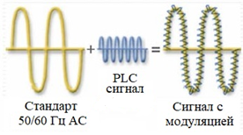

Рисунок – Принцип работы технологии PLC

Выбор вида модуляции в PLC-системе напрямую связан с формой спектра передаваемого сигнала и ограничениями по полосе частот, поэтому при проектировании системы важно не только обеспечить требуемую скорость передачи, но и сформировать спектр сигнала, который укладывается в заданный частотный диапазон, устойчив к узкополосным и импульсным помехам и к тому же не создаёт значительных внеполосных излучений.   
Для узкополосных PLC-систем применяются методы цифровой модуляции, устойчивые к шумам и допускающие работу в ограниченной полосе частот.

Наиболее популярные модуляции – основанные на частотном разделении сигнала (MCM, англ. Multicarrier Modulation – модуляция несколькими несущими). Так, например, согласно [5], в BB-PLC частотный диапазон   
2 - 30 МГц разбивается на 1536 поднесущих частот, на каждой из которых передается какая-то часть от общего информационного потока. На приемной стороне происходит объединение всех частей в один сигнал. Такая модуляция получила название FDM (англ. Frequency-Division Multiplexing – частотное-разделенное мультиплексирование). Но с такой модуляцией доступный спектр используется нерационально, потому что предполагает наличие защитных интервалов между поднесущими частотами, необходимых для избегания взаимного влияния соседних сигналов (рисунок 2).

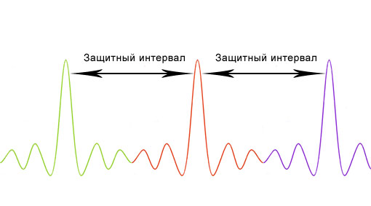

Рисунок – Спектр сигнала в FDM

Для более эффективного использования спектра используют модуляцию под названием OFDM (англ. Orthogonal Frequency-Division Multiplexing – ортогональное частотно-разделенное мультиплексирование). В этом случае, как сказано в [1], центры поднесущих частот каждого последующего сигнала совпадают с нулевым значением предыдущего (рисунок 3), соответсвенно, выделенная полоса частот используется более эффективно.

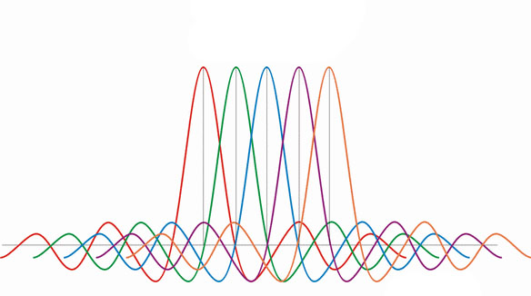

Рисунок – OFDM модуляция

Также широкое распространение получили модуляции сигнала, основанные на частотной манипуляции. Например, FSK (англ. Frequency Shift Keying – частотная манипуляция) предполагает скачкообразное изменение частоты несущего колебания в соответствии со значениями в передаваемой информационной последовательности (рисунок 4). Главным преимуществом такой модуляции является высокая помехоустойчивость, так как помехи в линии передачи подавляют амплитуду сигнала и почти не искажают частоту.

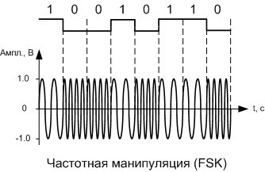

Рисунок – FSK модуляция

Модификацией FSK с использованием разнесения спектра называется   
S-FSK (англ. Spread Frequency Shift Keying – частотная манипуляция   
с разнесенными частотами). Это схема модуляции, которая сочетает в себе некоторые преимущества классической модуляции с расширенным спектром (устойчивость к узкополосным помехам) с некоторыми преимуществами классической частотной манипуляции (низкая сложность аппаратной реализации). Отличие S-FSK от классической FSK в том, что в S-FSK символьная частота $f_{m}$ находится далеко от несущей частоты $f_{s}$. Частоты расположены достаточно далеко друг от друга, поэтому частотно-селективное замирание и узкополосные помехи блокируют только одну из частот,   
а приемник все равно может восстановить все данные с другой частоты, как это сказано в [6].

Следующим популярным способом модуляции является фазовая манипуляция, PSK (англ. Phase Shift Keying – фазовая манипуляция). Это процесс цифровой модуляции, который передает данные путем изменения фазы несущего колебания постоянной частоты. Данная модуляция имеет несколько подвидов, таких как BPSK (англ. Binary Phase Shift Keying – двоичная фазовая манипуляция), QPSK (англ. Quadrature Phase Shift Keying – квадратурная фазовая манипуляция), 8-PSK (англ. 8 Phase Shift Keying – восьмеричная фазовая манипуляция). Они отличаются друг от друга числом бит информации, кодируемых одним символом.

Также стоит упомянуть еще о нескольких видах частотной модуляции. FFH (англ. Fast Frequency Hopping – быстрым переключением рабочей частоты) предполагает передачу одного бита данных, используя несколько скачков частоты – один полный или частичный символ данных передается во время между двумя скачками частоты. Быстрая перестройка частоты обеспечивает частотное разнесение на уровне символов, что защищает передаваемый сигнал от замираний и узкополосных помех. DCSK (англ. Differential Code Shift Keying — дифференциальная кодовая манипуляция) относится к классу модуляции сигналов с расширением спектра (spread spectrum — SS). При модуляции DCSK передача информации осуществляется за счет скачкообразной перестройки несущей частоты, а расширение спектра происходит благодаря линейной частотной модуляции частоты между скачками.

Помимо вышеописанного существует модуляция с временным разделением каналов, TDM (англ. Time-division multiplexing – Мультиплексирование с временным разделением). Два или более битовых потоков передаются одновременно, выступая в качестве подканалов в одном канале связи, но физически чередуются на канале. Временной интервал разделен на несколько повторяющихся временных интервалов фиксированной длины, по одному для каждого подканала.

Нередким также является использование амплитудной модуляции, QAM (англ. Quadrature amplitude modulation – Квадратурная амплитудная модуляция). Ее смысл состоит в том, что передача двух цифровых битовых потока происходит путем изменения (модулирования) амплитуды двух несущих волн, используя схему цифровой модуляции с амплитудной манипуляцией ASK (англ. Amplitude-shift keying – Амплитудно-сдвиговая манипуляция), символы в которой передаются за счет скачкообразных изменений амплитуды. Две несущие волны имеют одинаковую частоту и сдвинуты по фазе друг с другом на 90° – это состояние известно как ортогональность или квадратура. Передаваемый сигнал создается путем сложения двух несущих волн. В приемнике две волны могут быть когерентно разделены (демодулированы) из-за их ортогональности.

Также для передачи данных по сетям электропитания возможно использование двухчастотных радиоимпульсов. Приведем несколько определений. Различают видеоимпульсы – единичные колебания какой-либо формы, и радиоимпульсы – всплески высокочастотных колебаний или высокочастотное колебание с конечной длительностью, огибающая которого является видеоимпульсом. Радиоимпульс можно считать разновидностью амплитудно-модулированного сигнала. Получим двухчастотный видеосигнал, для этого, в качестве примера, сложим два гармонических сигнала $y_{1}=5⋅sin⁡(x)$  
 и $y_{2}=5⋅sin⁡(2x)$ (рисунок 5).

а)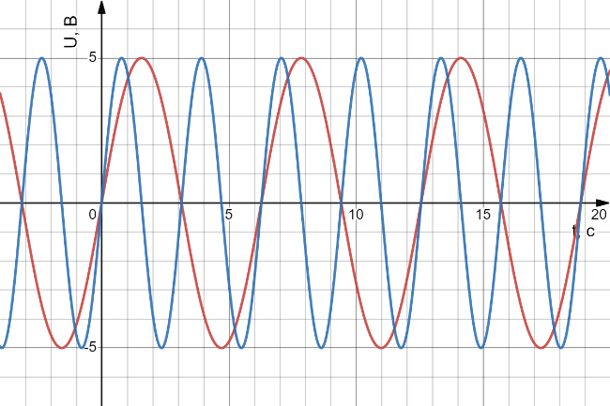б)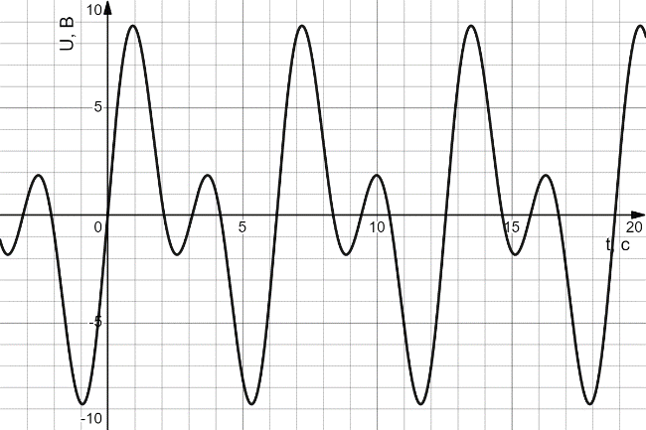

Рисунок – Пример сложения двух гармоник:   
а) гармоники $y_{1}$ и $y_{2}$; б) сумма гармонических сигналов

Далее сделаем из двухчастотного видеосигнала двухчастотный радиосигнал, домножив полученную сумму на некоторое несущее колебание, например, $sin⁡(10x)$. Результат представлен на рисунке 6, пунктиром показана огибающая.

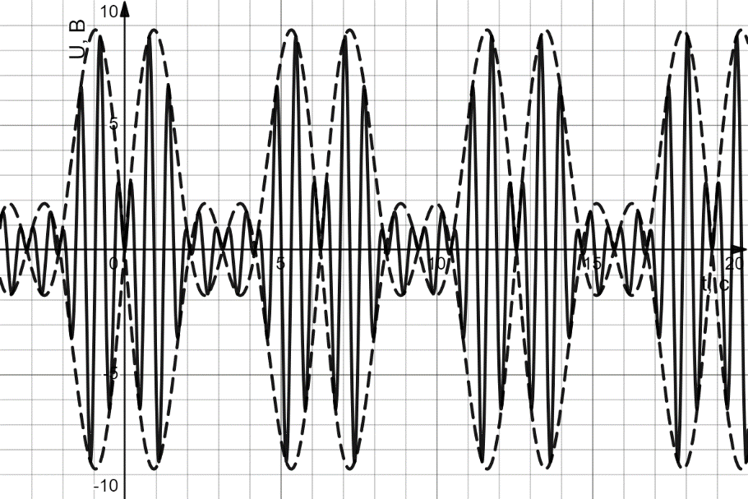

Рисунок – Двухчастотный радиосигнал

Итоговый двухчастотный радиоимпульс, длительностью $2π$, представлен на рисунке 7.

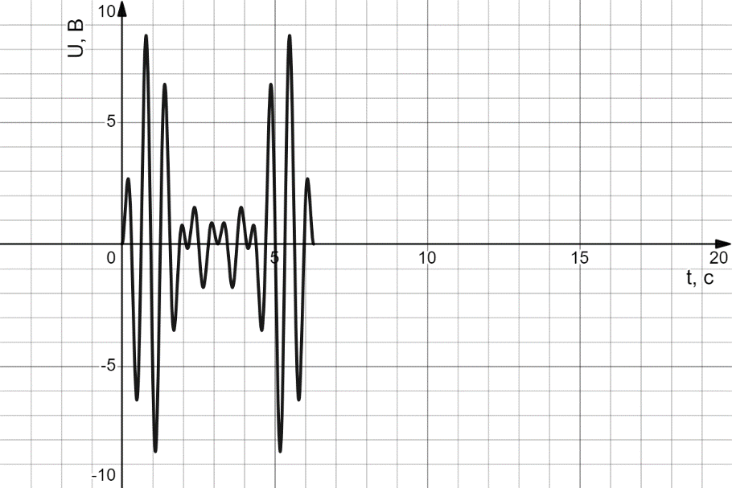

Рисунок – Двухчастотный радиоимпульс

Таким образом, двухчастотный радиоимпульс представляет собой сумму двух совмещенных во времени моночастотных радиоимпульсов. Чтобы получить модуляцию в виде двухчастотного радиоимпульса, необходимо DTMF (англ. Double Tone Multiple Frequency – Двухтональный многочастотный анаоговый) сигнал перенести на несущую частоту.

DTMF сигнал представляет собой сумму двух частот (тонов), значительно отличающихся друг от друга, при этом амплитуда высокочастотного колебания напрямую зависит от значения низкочастотного. Чтобы возместить возрастающие с частотой потери в линии, создается разница в амплитуде двух тонов, так называемое предыскажение. Сигналы DTMF – это набор частот "2 из 8", каждый передаваемый символ является сочетанием двух негармонических сигналов, то есть у двух частот отсутствует целый общий делитель, кроме единицы. Все частоты в стандарте выбраны таким образом, что ни одна пара тонов не будет гармонической. Такое условие сильно повышает эффективность работы и минимизирует вероятность ложного демодуляции из-за шумов. Только использование двух частот позволяет существенно повысить надежность системы, так как вероятность короткого ложного появления комбинации двух частот стремится к нулю.

Соответствие передаваемого символа и сочетания частот в стандарте DTMF приведено в таблице 2.

Таблица – Частоты стандарта DTMF и передаваемые символы

|  |  |  |  |  |
| --- | --- | --- | --- | --- |
|  | Верхняя частота, Гц | | | |
| Нижняя частота, Гц | 1209 | 1336 | 1477 | 1633 |
| 697 | 1 | 2 | 3 | 13 |
| 770 | 4 | 5 | 6 | 14 |
| 852 | 7 | 8 | 9 | 15 |
| 941 | 11 | 10 | 12 | 0 |

Для генерации тонов из каждой частотной группы применяются два перестраиваемых генератора, каждый из которых при переносе на несущую представляет тот же FSK. Далее эти два сигнала суммируются и в результате получаются двухчастотные радиоимпульсы.

Концептуальные достоинства и недостатки перечисленных выше видов модуляции приведены в таблице 3.

Таблица – Достоинства и недостатки видов модуляции

| Модуляция | Достоинства | Недостатки |
| --- | --- | --- |
| OFDM | адаптация к параметрам среды, высокие помехоустойчивость, надежность, скорость передачи | самая сложная реализация, высокая стоимость |
| FSK, S-FSK, BPSK | простота реализации, приемлемый уровень помехоустойчивости | невысокая скорость передачи данных |
| QPSK, 8-PSK | более высокий уровень помехоустойчивости, в три раза больше скорость передачи (чем BPSK) | сложная реализация, плохая энергетическая эффективность |
| DCSK | чрезвычайная надежность, устойчивость к шумам и искажениям, невысокая стоимость | запатентованная технология |
| TDM | высокая скорость передачи, простота реализации | сложность синхронизации, ограничение числа каналов |
| QAM | высокая скорость передачи, эффективное использование полосы | сильная чувствительность к шумам и линейным искажениям |
| модуляция двухчастотным радиоимпульсом | Простота реализации (готовая микросхема декодер), низкая стоимость | низкая скорость |

Учитывая требования задания на дипломный проект – работа   
в диапазоне 50 - 100 кГц, передача данных на расстояние до 200 м   
и ограничение полосы передатчика 15 кГц, выбор метода модуляции должен учитывать ограниченность спектрального ресурса, частотно-селективный характер линии и необходимость устойчивой передачи при наличии сильных шумов и нелинейных искажений.

## 1.3 Формирование требований к функциональной схеме исследуемой PLC-системы

На основе анализа существующих стандартов PLC-технологий   
и методов модуляции можно сформировать первоначальный перечень требований к проектируемой системе.

Во-первых, метод модуляции должен обеспечивать устойчивость   
к шумам и нелинейным искажениям силовой сети. Система должна функционировать в диапазоне 50 - 100 кГц, при этом ширина полосы пропускания не должна превышать 15 кГц. Такое ограничение связано как с требованиями по ЭМС, так и с необходимостью обеспечить устойчивость связи в условиях частотной селективности канала.

Во-вторых, минимальная скорость передачи цифровых данных должна составлять не менее 124 бит/с при заданной длине линии до 200 м. С учётом примеров применения NB-PLC в интеллектуальных счётчиках и системах учёта электроэнергии, такая скорость является достаточной для циклического обмена измерительной информацией и управляющими командами.

В-третьих, функциональная схема системы должна предусматривать формирование цифровой последовательности, применение помехоустойчивого кодера, полосовую фильтрацию, усиление   
и гальваническую развязку передаваемого сигнала, адаптивную регулировку усиления на приёмной стороне и надёжность передачи.

Несмотря на учебно-проектный характер работы, желательна концептуальная совместимость функциональной схемы с современными стандартами NB-PLC, что позволит использовать результаты моделирования и экспериментальных исследований для последующей интеграции в реальные системы интеллектуального учёта и автоматизации.

Для выбора метода модуляции была собрана измерительная установка (рисунок 8), схема которой приведена на рисунке 9, в которой применена микросхема SI5351 (генератор сигналов прямоугольной формы)   
и микроконтроллер Atmega328P-AU.

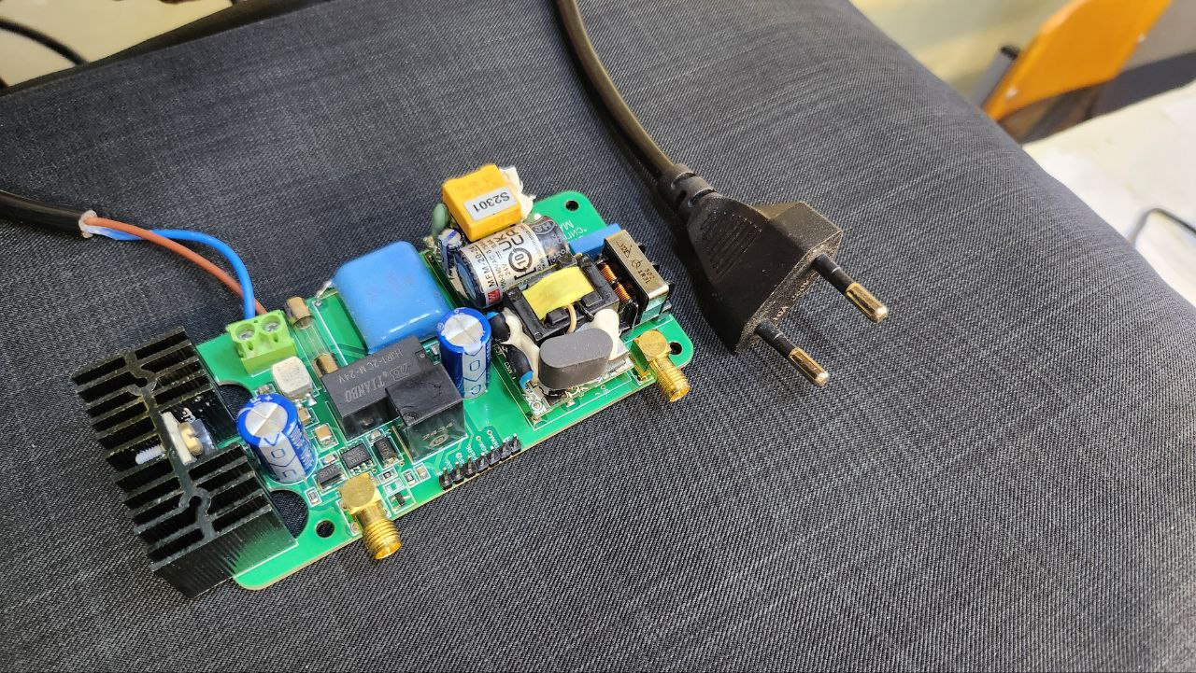

Рисунок – Макет измерительной установки

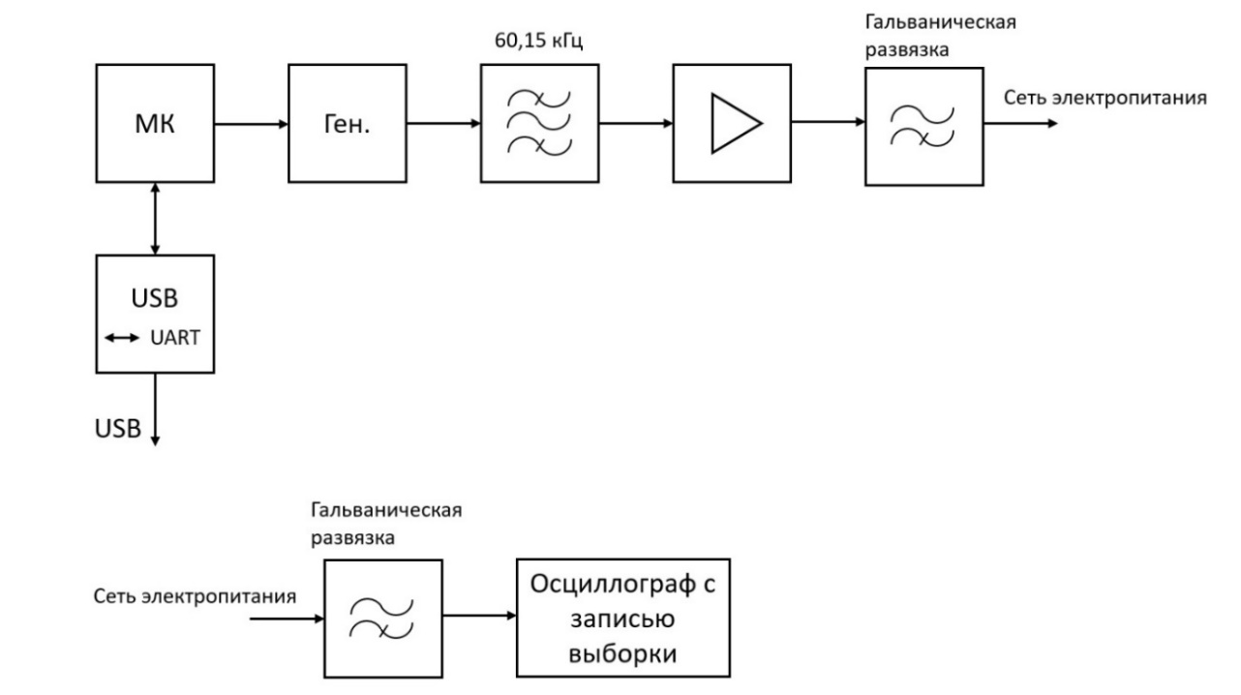

Рисунок – Структурная схема измерительной установки

В программной среде MATLAB была разработана модель, осуществляющая формирование модуляционных посылок, предназначенных для передачи по линии электропитания. На основе сформированного сигнального массива был проведён эксперимент, в рамках которого данные были переданы в розетку через модем и принимались   
на расстоянии 100 метров через гальваническую развязку на осциллографе. Эксперимент проводился в условиях лаборатории, где в сеть подключены паяльные станции, нагреватели, измерительные приборы, зарядные устройства, то есть приборы, активно эксплуатируемые на производстве.   
В ходе эксперимента проводилась оценка устойчивости той или иной модуляции при передаче данных, в частности была оценена корреляция сигнала отправленного и приятого.

Для более корректной оценки эффективности видов модуляций, которые может реализовывать генератор в лаборатории, перед экспериментом был составлен список приоритетов. Оценка проводилось по следующим параметрам:

* простота реализации – насколько легко реализовать модуляцию   
  в аппаратуре, + ставился тем видам, которые реализуются с минимальными вычислениями или простыми компонентами и не требует, например, сложной фильтрации;
* эффективность использования спектра – насколько "экономно" модуляция использует полосу частот по отношению к передаваемым битам, + стоит там, где передаётся много бит на малой полосе;
* помехоустойчивость – насколько хорошо модуляция способна передавать данные при наличии шумов или искажений.

Результаты оценки приведены в таблице 4. Более приоритетными оказались модуляции вида – PSK, FSK, QPSK, OSK и SUM.

Таблица – Оценочный обзор видов модуляции

|  |  |  |  |
| --- | --- | --- | --- |
| Вид модуляции | Простота реализации | Эффективность использования спектра | Помехоустойчивость |
| АМ | + | - | - |
| DSBAM | - | - | - |
| FM | - | - | + |
| PM | - | - | + |
| ASK | + | - | - |
| PSK | - | + | + |
| FSK | + | - | + |
| 3FSK | - | - | + |
| QPSK | - | + | + |
| OSK | - | + | + |
| SUM | - | + | + |

Вначале эксперимента была записана шумовая обстановка (рисунок 10), которая изначально есть в сети. Для наглядности на полученных графиках выведены сразу спектры генерируемого сигнала и полученного в приёмной части (рисунки 11 – 14).

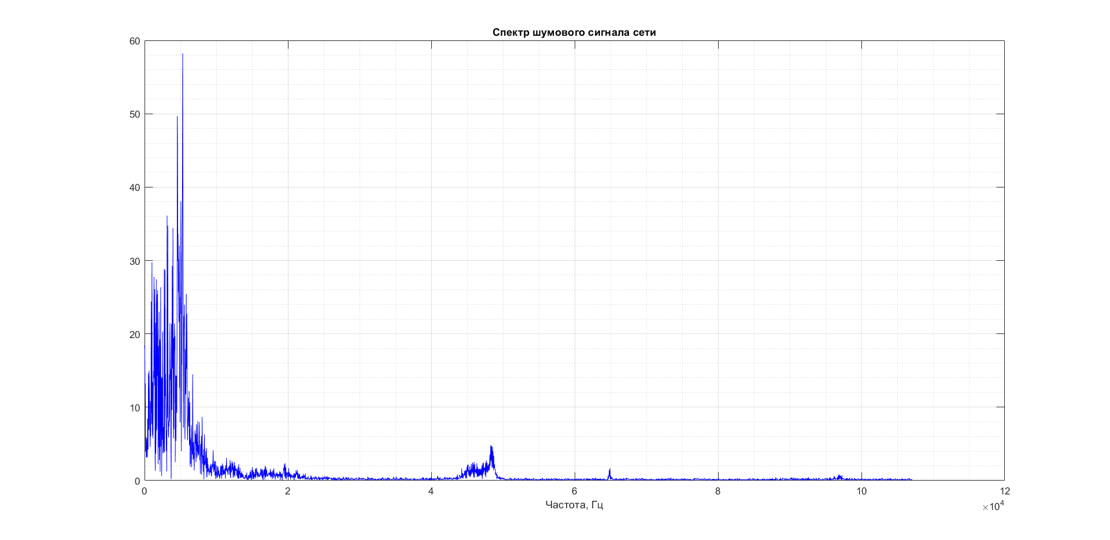

Рисунок – Шумовая обстановка в сети электропитания в лаборатории

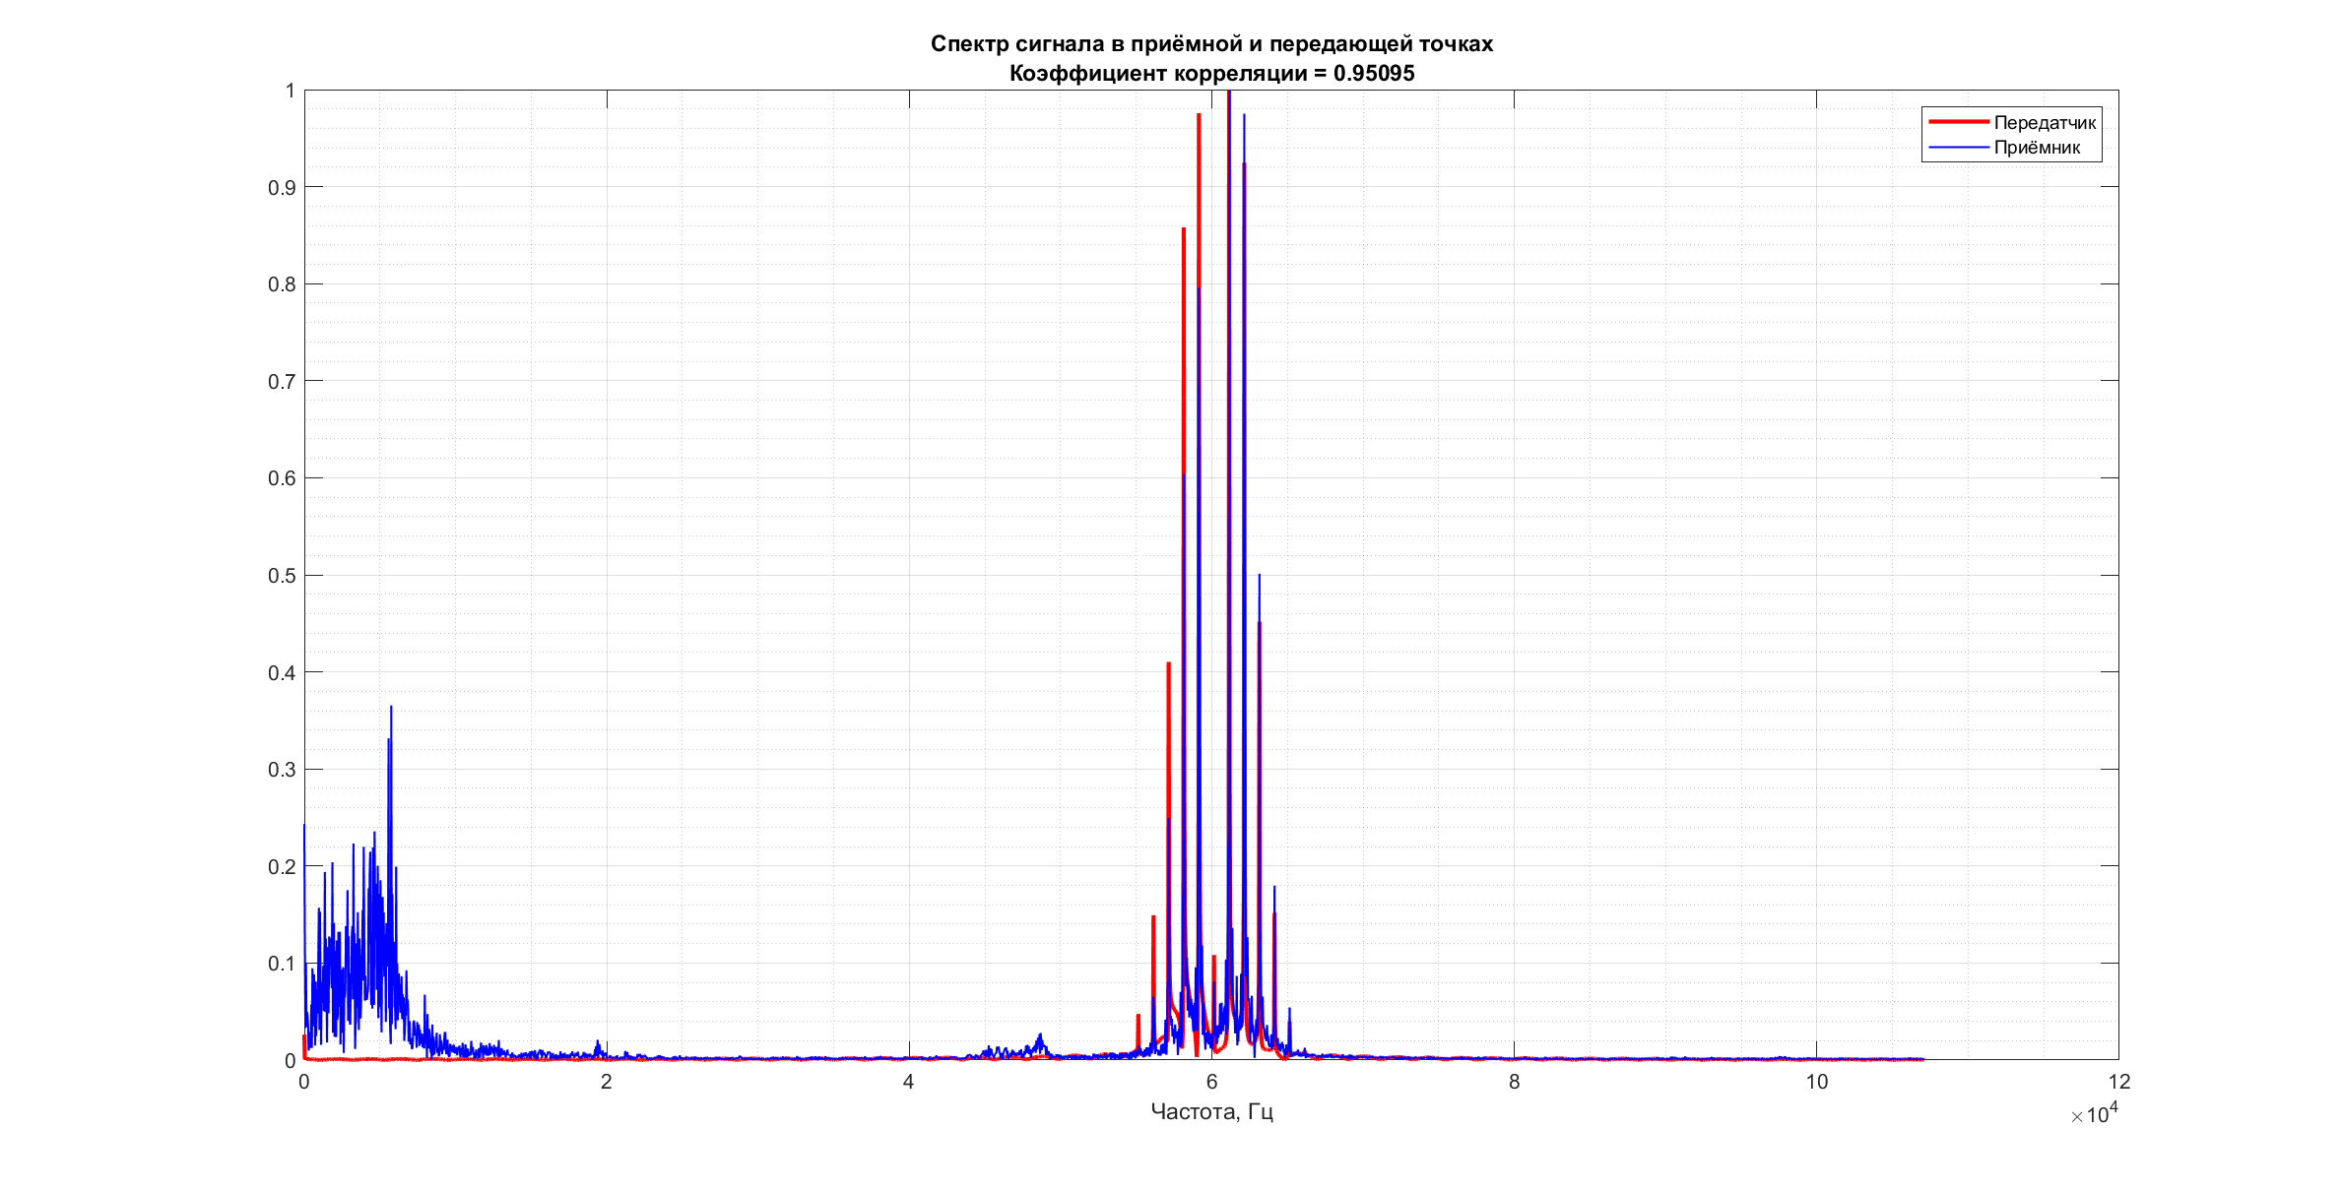

Рисунок – Спектр сигнала в точках передачи и приёма (FM 1 кГц, 2,5 кГц девиация частоты)

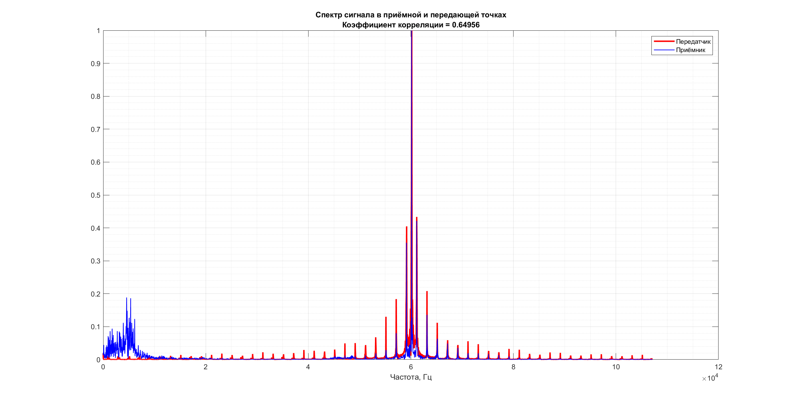

Рисунок – Спектр сигнала в точках передачи и приёма (PSK 1 кГц,   
65° фаза)

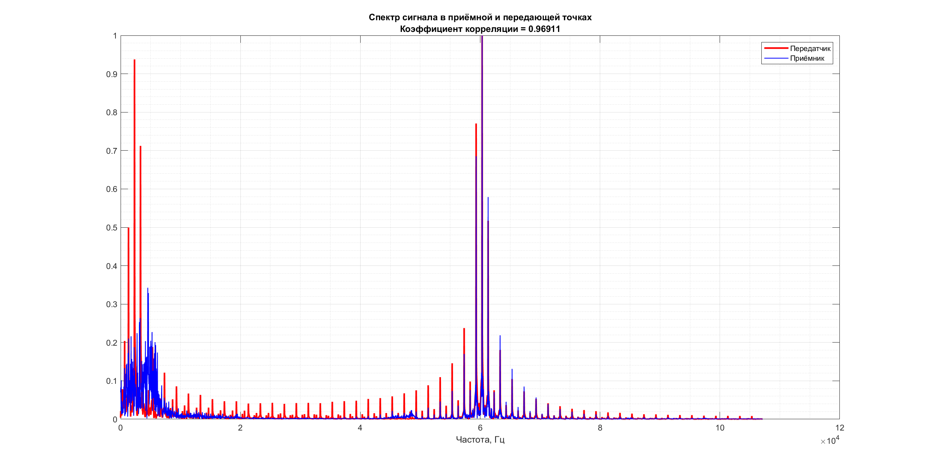

Рисунок – Спектр сигнала в точках передачи и приёма (3FSK 1 кГц,   
2,5 кГц hopfreq1, 2,5 кГц hopfreq2)

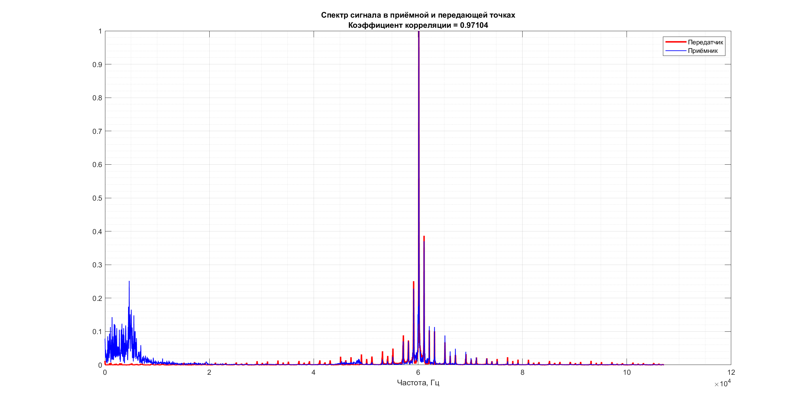

Рисунок – Спектр сигнала в точках передачи и приёма (QPSK 1 кГц,   
35° phase1, 65° phase2, 0° phase3)

В качестве критерия оценки использован коэффициент корреляции, отражающий степень сходства принятого сигнала с эталонным   
и, следовательно, корректность восстановления информационной последовательности при воздействии шумов и искажений канала. На рисунке 15 представлено сравнение коэффициентов корреляции между переданным   
и принятым сигналами для различных видов модуляции в условиях канала передачи, характерного для PLC-систем, где по оси абсцисс отложены параметры каждой используемой модуляции, а красным отмечен коэффициент корреляции больше 0,95.

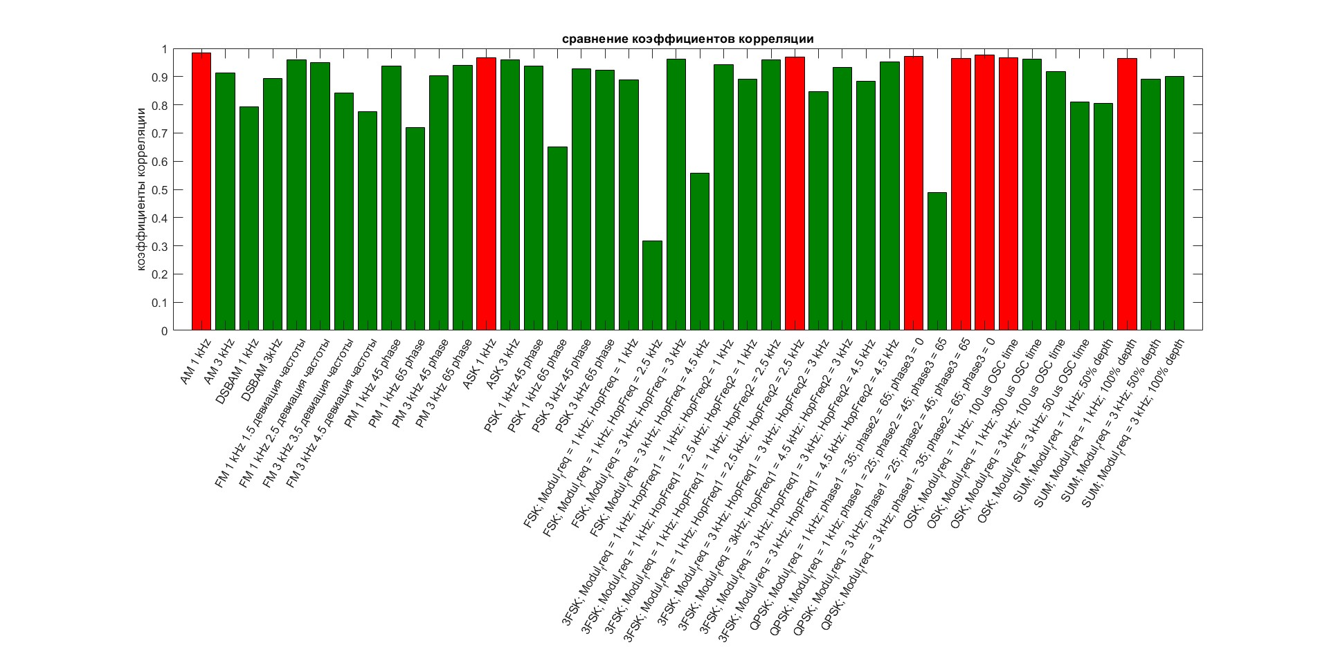

Рисунок – Сравнение коэффициентов корреляции

Анализ результатов показывает, что для большинства рассмотренных методов модуляции коэффициент корреляции находится в диапазоне 0,75 - 0,95, однако наблюдаются существенные различия в устойчивости   
к искажениям и стабильности результатов.

Видно, что коэффициент высок у AM и ASK, но у них плохая помехоустойчивость и не эффективное использование спектра. Лучший коэффициент корреляции показывает модуляция QPSK, но только с точки зрения энергетической зависимости, так как фазовые соотношения   
не исследуются в рамках данной работы и не известны наверняка, как именно изменения фазы повлияют на саму передаваемую информацию. Поэтому   
в данном случае, лучшим решением всё-таки является класс FSK модуляций.

3FSK демонстрирует наиболее сбалансированные результаты среди рассмотренных вариантов. На графике для 3FSK наблюдаются стабильно высокие значения коэффициента корреляции без выраженных глубоких провалов. Это свидетельствует о высокой устойчивости модуляции   
к изменениям характеристик канала и наличию узкополосных помех.

Использование трёх разнесённых частот позволяет существенно снизить вероятность одновременного искажения всех информационных состояний. Даже при ухудшении условий на одной из частот информация может быть восстановлена за счёт сохранения различимости оставшихся частотных компонентов. Из-за всего перечисленного будет целесообразным использовать в данной работе именно 3FSK.

В последующих разделах дипломного проекта эти требования будут количественно уточнены в результате инженерных расчётов (раздел 2)   
и анализа элементной базы с выбором аналога (раздел 3).

# 2 Проведение инженерного расчёта PLC-системы на основании определённых ранее требований с целью обоснования основного узла, требующего углублённого исследования

Инженерный расчёт проектируемой PLC-системы выполняется   
на основе требований, сформированных в разделе 1, а также в соответствии   
с заданием на дипломный проект. Поскольку основной целью дипломного проекта является анализ и оценка спектральных характеристик модулируемого сигнала, инженерный расчёт должен быть ориентирован   
не столько на энергетические показатели системы, сколько на выявление узла, определяющего форму и ширину спектра передаваемого сигнала.

## 2.1 Системный структурно-функциональный анализ преобразований сигнала в PLC-системе

Проектируемая PLC-система может быть рассмотрена как линейная система передачи информации с аддитивными помехами, в которой сигнал, формируемый передающей частью, распространяется по силовой линии, обладающей частотно-селективными свойствами, и поступает на вход приёмного устройства. Модель, представленная на рисунке 16, позволяет рассматривать PLC-систему с позиций классического системного анализа

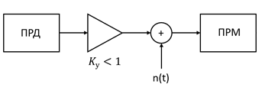

Рисунок – Модель канала PLC-связи

Инженерный расчёт системы целесообразно выполнять в направлении от приёмника к передатчику. Такой подход позволяет, исходя из требований   
к качеству приёма информации, определить необходимые параметры передающей части и обосновать выбор ключевого узла системы. На вход приёмника поступает сигнал вида, представленного в формуле (1).

|  |  |
| --- | --- |
| $$x\left(t\right)=s\left(t\right)*h\left(t\right)+n\left(t\right),$$ | (1) |

где $s\left(t\right)$– сигнал, формируемый передатчиком;

$h\left(t\right)$– импульсная характеристика сети;

$n\left(t\right)$– аддитивная помеха.

В качестве основного показателя качества передачи информации в цифровых системах используется вероятность битовой ошибки. Для проектируемой PLC-системы значение вероятности битовой ошибки задаётся фиксированным исходя из практических требований к надёжности передачи данных в телеметрических и управляющих системах.

Поскольку в системе передача данных осуществляется пакетами, связь между вероятностью битовой ошибки и вероятностью ошибочного приёма пакета может быть установлена аналитически. При фиксированной длине пакета $N$  бит и вероятности битовой ошибки $p_{e}$  вероятность того, что пакет принят с ошибкой ($p_{p}$ ​), выражается по формуле (2).

|  |  |
| --- | --- |
| $$p_{p}=1-{\left(1-p_{e}\right)}^{N} ,$$ | (2) |

Далее, используя известные соотношения между вероятностью битовой ошибки и отношением сигнал/шум ($\frac{E_{b}}{N_{0}}$) на входе демодулятора для выбранного вида модуляции, можно определить минимально допустимое отношение сигнал/шум, обеспечивающее заданное качество приёма по (3).

|  |  |
| --- | --- |
| $$p_{e}=f\left(\frac{E_{b}}{N_{0}}\right) ,$$ | (3) |

где $f\left(\frac{E_{b}}{N_{0}}\right)$– функция, которая определяется типом модуляции.

На следующем этапе расчёта производится пересчёт требований к отношению сигнал/шум от входа демодулятора к входу приёмного тракта с учётом полосовой фильтрации, усиления и дополнительных потерь в согласующих цепях. Такой подход позволяет определить минимальный уровень сигнала (формула (4), который должен быть обеспечен на входе приёмника для корректной работы системы.

|  |  |
| --- | --- |
| $$S_{вх}={\left(\frac{E_{b}}{N_{0}}\right)}_{дем}∙N_{0}∙B∙\frac{L}{G} ,$$ | (4) |

где ${\left(\frac{E_{b}}{N_{0}}\right)}_{дем}$– минимально требуемое отношение сигнал/шум на входе демодулятора,

$N_{0}$– спектральная плотность шума,

$B$– полоса пропускания,

$L$– суммарные потери (фильтрация, согласование и т. п.),

$G$– коэффициент усиления тракта.

При этом следует отметить, что приёмная часть PLC-системы, несмотря на важность для обеспечения требуемого уровня сигнал/шум, не оказывает определяющего влияния на спектральные характеристики передаваемого сигнала. Основные параметры спектра формируются на стороне передатчика и лишь искажаются каналом передачи. В связи с этим дальнейший инженерный расчёт целесообразно сосредоточить на анализе передающей части системы.

## 2.2 Анализ принципа формирования сигнала в передающей части PLC-системы

Передающая часть проектируемой PLC-системы реализует цифровую модуляцию сигнала с последующей подачей его в сеть электропитания через согласующее и защитное устройство. В простейшем случае частотной манипуляции формирование сигнала может осуществляться с помощью генератора, который формирует гармонические колебания на трёх частотах: 𝑓нижняя, 𝑓средняя и 𝑓верхняя. Эти сигналы подаются на мультиплексор,   
где управляющая шина мультиплексора определяет выбор одной из частот, соответствующей текущему информационному символу. На выходе мультиплексора сигнал усиливается выходным усилителем и подается   
в линию (в сеть электропитания через розетку), реализуя передающую часть системы.

Однако при таком способе формирования FSK-сигнала возникают существенные недостатки, связанные с резким переключением частоты. Независимые генераторы или каналы мультиплексора, как правило,   
не синхронизированы по фазе, поэтому в момент переключения между частотами происходит скачкообразное изменение фазы сигнала, а любое резкое изменение фазы или амплитуды во временной области эквивалентно появлению высокочастотных составляющих в спектре. В результате в спектре формируемого сигнала возникают кратковременные, но широкополосные выбросы, существенно увеличивающие уровень внеполосных излучений.

В условиях PLC-канала такие выбросы особенно нежелательны, поскольку линия электропитания характеризуется высокой чувствительностью к импульсным помехам и частотно-селективным искажениям. Даже кратковременные спектральные выбросы могут приводить к ухудшению отношения сигнал/шум на входе приёмника и снижению устойчивости системы в целом. Кроме того, наличие внеполосных излучений усложняет выполнение требований по электромагнитной совместимости.

Одним из эффективных способов снижения внеполосных излучений   
при частотной манипуляции является формирование сигнала с непрерывной фазой (англ. CPFSK – Continuous Phase Frequency Shift Keying). В таких сигналах переход между частотами осуществляется не скачкообразно, а плавно, за счёт непрерывного изменения фазы во времени. Это приводит к сглаживанию временных переходных процессов и, как следствие, к существенному снижению уровня высокочастотных составляющих в спектре.

Формирование FSK-сигнала с непрерывной фазой на практике удобно реализовывать с использованием фазовой автоподстройки частоты (ФАПЧ)   
с генератором, управляемым напряжением (ГУН). В такой системе изменение частоты выходного сигнала достигается за счёт изменения управляющего напряжения ГУН, формируемого петлёй ФАПЧ. При корректном выборе параметров петли фаза выходного сигнала изменяется непрерывно,   
что исключает фазовые разрывы при переключении частот. Таким образом, структурная схема передающей части системы представлена на рисунке 17.

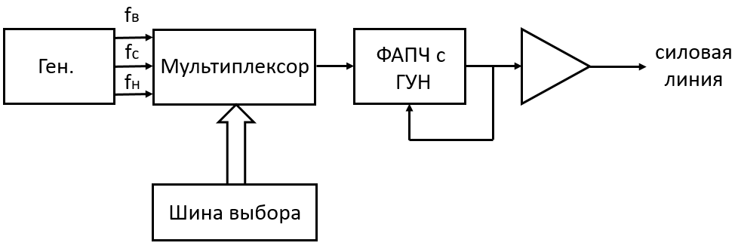

Рисунок – Эскизная структурная схема передающей части PLC-системы

Использование ФАПЧ в передающей части PLC-системы позволяет решить сразу несколько задач: обеспечить формирование сигнала   
с непрерывной фазой, снизить уровень внеполосных излучений, повысить спектральную эффективность и улучшить устойчивость приёма в условиях импульсных и узкополосных помех. С точки зрения системного анализа именно узел формирования сигнала – модулятор с ФАПЧ и ГУН – является ключевым элементом, определяющим спектральные характеристики передатчика.

## 2.3 Выбор узла для углублённого исследования

На основании проведённого инженерного анализа можно сделать вывод, что основным узлом проектируемой PLC-системы, требующим углублённого исследования, является узел формирования сигнала с непрерывной фазой   
на основе фазовой автоподстройки частоты. Именно параметры ФАПЧ (коэффициенты усиления, элементы фильтра петли, характеристики ГУН)   
в наибольшей степени определяют форму спектра выходного сигнала   
и уровень внеполосных излучений.

В рамках дальнейшей работы целесообразно выполнить детальный инженерный расчёт ФАПЧ с ГУН на основе типового примера проектирования, приведённого в официальном datasheet микросхемы 74HC4046A [2], с учётом того, что делитель в петле ФАПЧ используется   
с коэффициентом деления, равным единице. Структурная схема приведена   
на рисунке 18.

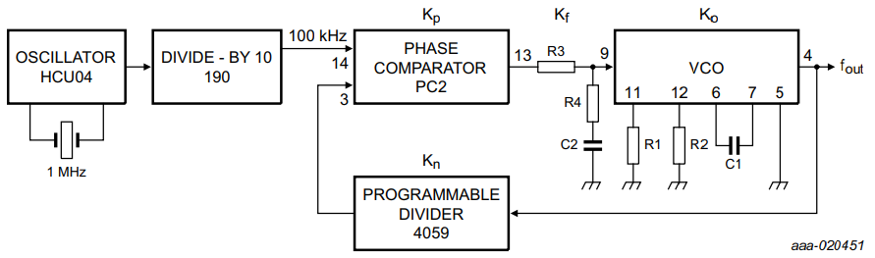

Рисунок – Структурная схема синтезатора частот [2]

Чтобы уложиться в ограничение по спектру передатчика $∆f_{max}≤15 кГц$, задаются три частоты внутри полосы шириной 14 кГц: $f_{ср.}=75 кГц$, $f_{нижн.}=68 кГц$  
, $f_{верх.}=82 кГц$. Тогда центральная частота генератора, управляемого напряжением (англ. voltage-controlled oscillator – VCO), рассчитывается по формуле (5).

|  |  |
| --- | --- |
| $$f_{0}=\frac{f_{верх.}+f_{нижн.}}{2}=\frac{82+68}{2}=75 кГц$$ | (5) |

Далее задаётся требуемый диапазон перестройки VCO, согласованный с диапазоном выходных частот по (6).

|  |  |
| --- | --- |
| $$f_{L}=\frac{f_{max}-f_{min}}{2}=\frac{82-68}{2}=7 кГц$$ | (6) |

В используемой в рамках данного дипломного проекта структурной схеме делитель частоты в петле ФАПЧ отсутствует, поэтому коэффициент передачи делителя принимается равным $K_{n}=1$. Для реализации ФАПЧ используется фазовый компаратор типа PC2, поскольку он не склонен к захвату гармоник на центральной частоте, коэффициент усиления фазового компаратора определяется выражением (7).

|  |  |
| --- | --- |
| $$K_{p}=\frac{V_{CC}}{4π}=\frac{5}{4π}≈0,4 \frac{В}{рад},$$ | (7) |

где $V_{CC}$– напряжение питания, В.

Коэффициент усиления генератора, управляемого напряжением, определяется как отношение изменения угловой частоты к изменению управляющего напряжения (8).

|  |  |
| --- | --- |
| $$K_{v}=\frac{2f_{L}∙2π}{\left(V_{CC}-0,9\right)-0,9}=\frac{2∙7000∙2π}{\left(5-0,9\right)-0,9}=2,75∙{10}^{4} \frac{рад}{с∙В}$$ | (8) |

В качестве фильтра петли используется фильтр второго порядка с компенсацией смещения, включающий элементы $R_{3}$ ​, $R_{4}$ ​ и $C_{2}$ ​. Для него вводятся постоянные времени: $τ_{1}=R_{3}C_{2}$ и $τ_{2}=R_{4}C_{2}$. Передаточная функция фильтра петли имеет вид (9).

|  |  |
| --- | --- |
| $$K_{f}(s)=\frac{1+τ_{2}s}{1+(τ_{1}+τ_{2})s}$$ | (9) |

Для фильтра второго порядка собственная частота и коэффициент демпфирования петли определяются выражениями (10) и (11).

|  |  |
| --- | --- |
| $$ω_{n}=\sqrt{\frac{K_{p}K_{v}K_{n}}{τ_{1}+τ_{2}}}$$ | (10) |
| $$ζ=\frac{1}{2ω_{n}}∙\frac{1+K_{p}K_{v}K_{n}τ_{2}}{τ_{1}+τ_{2}}$$ | (11) |

В соответствии с типовым расчётом, приведённым в п. 13.1 [2], для обеспечения перерегулирования не более 20% принимаем $ζ≈0,45$. Время установления петли до уровня 5% примем равным $t=1 мс$, что соответствует условию $ω_{n}t=5$. Тогда собственная частота петли равна:

$$ω_{n}=\frac{5}{t}=\frac{5}{1 мс}=5000 \frac{рад}{с}$$

Сумма постоянных времени фильтра определяется из (12).

|  |  |
| --- | --- |
| $$τ_{1}+τ_{2}=\frac{K_{p}K_{v}K_{n}}{{ω_{n}}^{2}}=\frac{0,4∙2,75∙{10}^{4}∙1}{{(5000)}^{2}}≈4,38∙{10}^{-4} с$$ | (12) |

В соответствии с рекомендациями datasheet [2] выбираем ёмкость фильтра $C_{2}=470 нФ$. Сопротивление $R_{4}$ определяется формулой (13).

|  |  |
| --- | --- |
| $$R_{4}=\frac{\left(τ_{1}+τ_{2}\right)∙2ω_{n}ζ-1}{K_{p}K_{v}K_{n}C_{2}}=\frac{4,38∙{10}^{-4}∙2∙5000∙0,45-1}{0,4∙2,75∙{10}^{4}∙1∙470∙{10}^{-9}}≈190 Ом$$ | (13) |

Тогда постоянные времени определяются выражениями (14) и (15).

|  |  |
| --- | --- |
| $$τ_{2}=R_{4}C_{2}=190∙470∙{10}^{-9}=8,9∙{10}^{-5} с$$ | (14) |
| $$τ_{1}=\left(τ_{1}+τ_{2}\right)-τ_{2}=4,38∙{10}^{-4}-8,9∙{10}^{-5}=3,5∙{10}^{-4} с$$ | (15) |

Сопротивление $R_{3}$ определяется выражением (16).

|  |  |
| --- | --- |
| $$R_{3}=\frac{τ_{1}}{C_{2}}-R_{4}=\frac{3,5∙{10}^{-4}}{470∙{10}^{-9}}-190≈560 Ом$$ | (16) |

Проверка условия корректной работы фильтра проводится по (17).

|  |  |
| --- | --- |
| $$R_{3}+R_{4}=560+190=750 Ом≥500 Ом$$ | (17) |

Подбор элементов $R_{1}$ ​, $R_{2}$ ​ и $C_{1}$ ​ ГУН выполняется по графикам зависимости центральной частоты, смещения и диапазона перестройки от параметров $R_{1}C_{1}$  
и $R_{2}$ ​​, приведённым в [2]. Для обеспечения диапазона перестройки $2f_{L}=14 кГц$  
принимаем $R_{1}C_{1}=3,6∙{10}^{-4} с$. Выбирая стандартное значение ёмкости $C_{1}=10 нФ$, получаем $R_{1}=36 кОм$.

Для подстройки центральной частоты $f_{0}=75 кГц$ используется резистор $R_{2}=33 кОм$, который позволяет установить требуемое значение частоты при наладке устройства.

В результате выполненного инженерного расчёта определены параметры фазовой автоподстройки частоты, обеспечивающие формирование CPFSK-сигнала в заданной полосе частот.

Полученные значения элементов фильтра петли и генератора: $R_{1}=36 кОм$, $R_{2}=33 кОм$, $R_{3}=560 Ом$, $R_{4}=190 Ом$, $C_{1}=10 нФ$, $C_{2}=470 нФ$, позволяют реализовать непрерывную фазу сигнала при переключении частот, что существенно снижает уровень внеполосных излучений и улучшает спектральные характеристики передающей части PLC-системы.

# 3 Анализ представленной на рынке элементной базы для организации PLC-соединения. Формирование требований к передающей части системы и обосновании структурных решений на основе аналога

## 3.1 Современная элементная база узкополосных PLC-систем

Развитие PLC-технологий обусловило появление широкого спектра микросхем, предназначенных для передачи данных по линиям электропитания. Для выбора аналога в проектируемой системе PLC необходимо провести анализ современных решений для узкополосных   
PLC-систем, которые обеспечивают передачу данных по существующим линиям электропитания.

На рынке PLC-элементной базы представлены как импортные, так   
и отечественные микросхемы. Рассмотрим три микросхемы, которые могут быть использованы для реализации передачи данных: КР1446ХК1   
(ОАО «Ангстрем»), PL360 (Microchip) и ST7580 (STMicroelectronics).

Ниже представлена сравнительная таблица 5, включающая ключевые параметры этих микросхем.

Таблица – Сравнительные параметры микросхем аналогов

|  |  |  |  |
| --- | --- | --- | --- |
| Параметр | КР1446ХК1 | PL360 | ST7580 |
| Модуляция | FSK | OFDM | FSK, PSK |
| Частотный диапазон | 66,66 - 100 кГц | 3 - 500 кГц | 3 - 500 кГц |
| Скорость передачи | 124 бит/с (макс.  до 992 бит/с) | 20 - 3000 бит/с | 1 - 1000 бит/с |
| Внешний контроллер | Требуется внешний микроконтроллер | Требуется внешний микроконтроллер | Требуется внешний микроконтроллер |
| Простота реализации | Простая схема | Сложная схема (программирование МК) | Средняя сложность (нужен драйвер) |
| Стоимость | Низкая | Средняя | Средняя |

Из представленной таблицы видно, что все три микросхемы могут быть использованы для реализации PLC-соединений, однако каждая из них имеет свои особенности, которые делают её более или менее подходящей   
для конкретных целей. Рассмотрим их более подробно.

Микросхема КР1446ХК1 от компании ОАО «Ангстрем» представляет собой специализированный приёмопередатчик для передачи цифровых данных по силовым линиям 220 В, работающий на основе частотной манипуляции (FSK). Она поддерживает минимальную скорость передачи 124 бит/с, что полностью соответствует требованиям задания на дипломный проект.

Микросхема имеет низкую стоимость и простую схему подключения, что делает её привлекательной для образовательных проектов   
и прототипирования. Использование модуляции FSK подходит   
для исследования, так как в рамках данного проекта была выбрана модуляция 3FSK, а возможность использования центральных частот 66,66 - 100 кГц   
и более низкой частотной девиации позволяет эффективно использовать микросхему в узкополосных системах связи.

Микросхема PL360 от компании Microchip ориентирована на более сложные широкополосные PLC-системы и поддерживает стандарты G3-PLC   
и PRIME, что позволяет ей работать в диапазоне 3 - 500 кГц. Эти технологии обеспечивают высокую устойчивость к помехам и большую скорость передачи данных (до 3000 бит/с).

Поддержка стандартов G3-PLC и PRIME позволяет PL360 работать   
в более широких диапазонах частот и обеспечивать более высокие скорости передачи данных, что подходит для более сложных приложений, таких как системы автоматизации и управления. Но в отличие от КР1446ХК1, PL360 требует внешнего микроконтроллера и прошивки протоколов,   
что значительно увеличивает сложность реализации системы. Это также приводит к более высокой стоимости компонента и затратам на разработку. Для реализации стандарта G3-PLC используется более сложная модуляция (OFDM), что увеличивает помехоустойчивость, но требует более точных расчётов и регулировок.

Микросхема ST7580 также ориентирована на работу в широком диапазоне частот 3 - 500 кГц. Она интегрирует аналоговый фронтенд   
(англ. Analog Front End (AFE) и драйвер для подключения к сети, что снижает требования к внешним компонентам. Наличие встроенного AFE значительно упрощает схему, поскольку не требуется внешнее аналоговое оборудование. Также микросхема поддерживает несколько режимов модуляции, FSK и PSK, что делает её универсальной для различных приложений. Однако в качестве недостатка можно отметить, что несмотря на наличие AFE, ST7580 всё ещё требует внешнего микроконтроллера для работы, что увеличивает сложность реализации.

Таким образом, **КР1446ХК1** является оптимальным выбором   
для реализации низкоскоростного PLC-соединения в рамках анализа аналога для данного дипломного проекта. Она соответствует всем требованиям   
по скорости, частотам и помехоустойчивости, при этом простота и низкая стоимость делают её лучшим выбором для дальнейшего проектирования   
и тестирования системы. Кроме того, импортные микросхемы требуют отдельной элементной базы для гальванической развязки, и зачастую   
их применение ограничено нормативами электромагнитной совместимости.

## 3.2 Анализ микросхемы КР1446ХК1 как аналога

В исследовании узкополосных PLC-приёмопередатчиков [7] приводится обзор характеристик КР1446ХК1, подтверждающий её применимость   
для промышленной и бытовой передачи данных по силовым сетям. Микросхема обеспечивает устойчивую работу в диапазоне частот, совпадающем с диапазоном, установленным в дипломном задании, что делает её корректной отправной точкой для анализа структурных решений передающей части PLC-системы. Однако данная микросхема снята   
с производства, и на рынке присутствуют только остаточные партии.   
Это делает её непригодной для применения в новых промышленных разработках, несмотря на её несомненные функциональные преимущества.

Тем не менее, КР1446ХК1 является корректным функциональным аналогом, поскольку:

* реализует FSK-модуляцию в нужном частотном диапазоне;
* обладает встроенными фильтрами и АРУ;
* соответствует требованиям скорости передачи;
* изначально проектировалась для работы в промышленных условиях.

Следовательно, она представляет собой эталон для анализа, на основе которого можно сформировать требования к собственной передающей части PLC-системы.

В рамках дипломного проекта для экспериментальной оценки спектральных характеристик аналога узкополосной PLC-системы был собран и исследован модем на основе микросхемы КР1446ХК1. Основной целью эксперимента являлась практическая проверка спектральных свойств сигнала, формируемого аналогом, при передаче информации по реальной сети электропитания 220 В, а также получение экспериментальных данных для последующего формирования требований к разрабатываемой структуре передающей части системы и обоснования структурных решений.

Для реализации экспериментального модема была разработана   
и изготовлена печатная плата. В качестве технологии изготовления применялся метод химического травления медного покрытия с последующим высокотемпературным переносом красителя на поверхность металла. Данная технология была выбрана в связи с её доступностью и достаточной точностью для прототипирования. Процесс изготовления включал следующие этапы:

* подготовку заготовки из фольгированного стеклотекстолита;
* перенос рисунка проводников на медную поверхность методом термопереноса;
* химическое травление меди с формированием токопроводящих дорожек;
* очистку поверхности платы от защитного слоя и механическую доработку.

После изготовления печатной платы был выполнен монтаж радиоэлементов, включая микросхему КР1446ХК1, элементы согласующих   
и фильтрующих цепей, а также вспомогательные пассивные компоненты. Сборка выполнялась вручную, с контролем качества пайки и соответствия номиналов элементов схеме, приведённой в официальном datasheet   
на микросхему [8].

Ключевым элементом интерфейса PLC-модема является согласующее   
и гальванически развязывающее устройство. Для экспериментального образца трансформатор был изготовлен вручную. Намотка выполнялась   
на ферритовом магнитопроводе, выбранном исходя из рабочего диапазона частот узкополосной PLC-системы (десятки килогерц).

При изготовлении трансформатора учитывались требования   
по обеспечению гальванической развязки между низковольтной частью модема и сетью 220 В, достаточной индуктивностью обмоток для эффективной передачи сигнала в заданном частотном диапазоне   
и по минимизации паразитных ёмкостей и потерь, способных исказить спектральные характеристики сигнала. Число витков первичной и вторичной обмоток соответствует рекомендованному производителем числу. После намотки трансформатор был установлен на плату и включён в схему согласования между выходом передатчика и сетью электропитания.

Итоговый вид собранного модема представлен на рисунке 19.

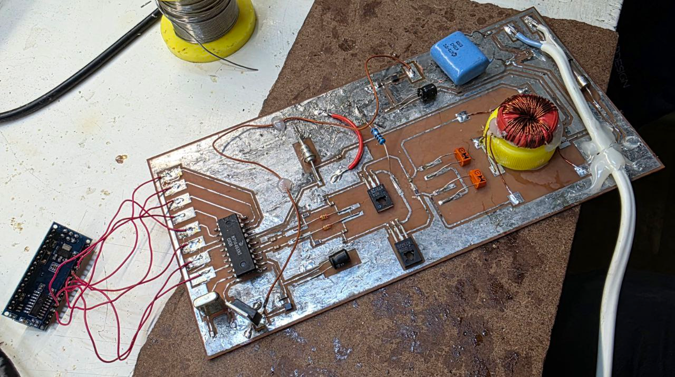

Рисунок – Вид PLC-модема на основе микросхемы КР1446ХК1

Для проведения экспериментального анализа спектральных характеристик собранный PLC-модем подключался к бытовой сети электропитания 220 В через согласующий трансформатор и передавал модулированный сигнал. Снятие сигнала для анализа выполнялось через отдельную цепь гальванической развязки, выход которой подключался   
к осциллографу.

На рисунке 20 представлен спектр в сети электропитания до включения PLC-модема. Осциллограф в данном режиме регистрирует фоновую шумовую обстановку линии. Видно, что в области частот порядка 10 - 130 кГц наблюдаются лишь слабые шумовые выбросы, уровень которых близок   
к уровню измерительного шума прибора. Таким образом, до начала эксперимента сеть электропитания в исследуемой точке может рассматриваться как канал с аддитивным шумом, не содержащий значимых узкополосных помех в диапазоне, предназначенном для передачи   
PLC-сигнала.

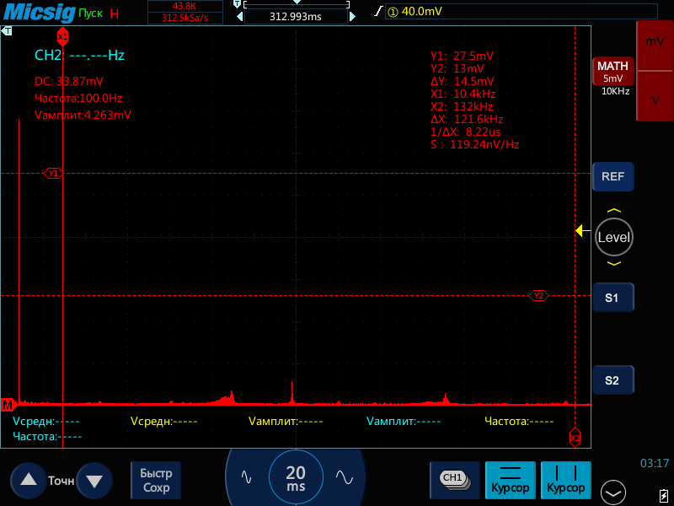

Рисунок – Шумовая обстановка линии электропередачи до включения PLC-модема

На рисунке 21 показан спектр сигнала после включения PLC-модема   
и начала передачи данных по сети электропитания.

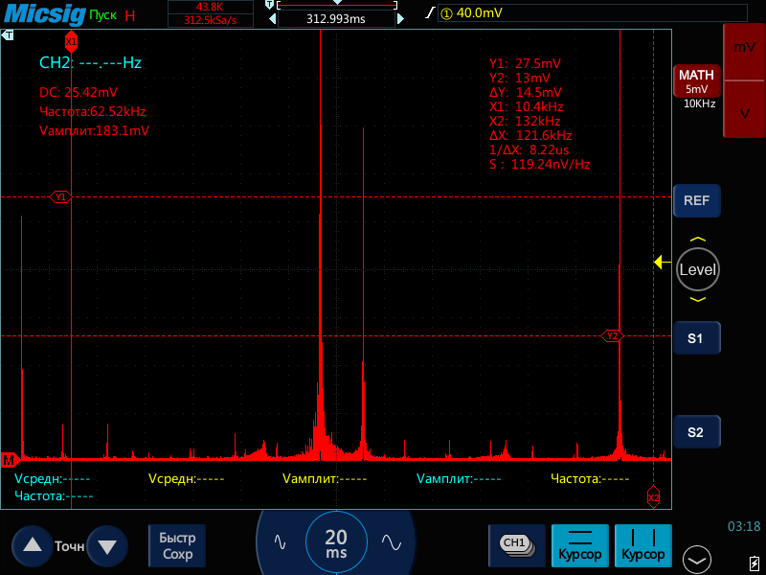

Рисунок – Спектр полученного сигнала в линии электропередачи

Измеренная частота основной спектральной компоненты равна 62,5 кГц. Кроме основной частотной составляющей, в спектре отчётливо наблюдаются дополнительные пики меньшей амплитуды, расположенные симметрично относительно основной частоты, а также расширение спектра в обе стороны от центральной частоты.

Схемотехнический анализ передатчика аналога показывает,   
что выходной каскад построен по принципу инверторного усилителя   
с трансформаторной нагрузкой, имеющей общую точку. Первичная обмотка трансформатора разделена на две симметричные полуобмотки, каждая   
из которых коммутируется отдельным транзистором. В процессе работы транзисторы попеременно возбуждают левое и правое плечо обмотки, формируя переменное напряжение на выходе.

Подобная схема является одним из простейших вариантов инверторного выходного каскада, однако она обладает рядом недостатков. В частности,   
в процессе коммутации плеч обмотки возникают резкие фронты тока   
и напряжения, а также дополнительные переходные процессы, связанные   
с внутренними генерациями и переключениями в микросхеме. Эти процессы приводят к значительному расширению спектра выходного сигнала   
и формированию выраженных внеполосных излучений, что и подтверждается экспериментальными измерениями спектра сигнала аналога.

Таким образом, экспериментально зафиксированные широкополосные спектральные составляющие аналога являются следствием не только используемой FSK-модуляции, но и принципа построения выходного каскада, ориентированного на коммутационный режим работы, а не на линейное усиление сигнала.

Проведённый эксперимент наглядно продемонстрировал ограничения PLC-модема на основе микросхемы КР1446ХК1 с точки зрения спектральной эффективности, что послужило основанием для дальнейшего перехода   
к разработке передающей части с улучшенными спектральными характеристиками.

## 3.3 Формирование требований к передающей части системы и обоснование структурных решений

При проектировании передающей части помехоустойчивой   
PLC-системы основное внимание уделялось вопросам формирования спектральных характеристик сигнала, минимизации внеполосных излучений и обеспечению электромагнитной совместимости с другими устройствами, работающими в той же сети электропитания.

В качестве концептуальной основы проектируемого передатчика была использована архитектура, предложенная в патенте [9] (МАИ, 2024), посвящённом частотно-импульсному модему для передачи данных по сетям электропитания, где основой для помехозащищенной организации связи выступает метод двухтональной частотной модуляции (DTMF).   
DTMF-посылки формируются непосредственно микроконтроллером и после фильтра нижних частот попадают в смеситель, на второй вход которого поступает сигнал частотой 60 кГц. Сигнал с выхода смесителя поступает на усилитель мощности и далее на блок фильтрации и гальванической развязки, после чего излучается в сеть электропитания.

Однако в работе [11] коллективом авторов было проведено обширное исследование, показавшее, что применённое в [10] решение не является удачным, так как демодулятор MT8870 крайне чувствителен к нелинейным искажениям сигнала в тракте передачи, а тракт передачи в виде сети электропитания является в общем случае нелинейной средой,   
что экспериментально подтвердилось в [11]. Дополнительно исходя из пункта 1.3, было предложено решение не передавать DTMF-посылки в чистом виде,   
а использовать промежуточную 3FSK модуляцию с той целью, чтобы в один момент времени в канале присутствовала только одна частота и, тем самым, нелинейные эффекты канала не влияли напрямую на демодуляцию.

Также в проектируемой системе, в отличие от исследуемого в пункте 3.2 аналога, принят принцип формирования сигнала, ориентированный   
на линейную обработку и усиление, а не на коммутационный режим работы выходного каскада. В соответствии с этим в проектируемом передатчике применяется линейный усилитель класса A, обеспечивающий непрерывный режим работы и отсутствие коммутационных выбросов. Использование такого усилителя позволяет существенно снизить уровень высших гармоник   
и побочных спектральных составляющих, формируя узкополосный сигнал   
с контролируемыми спектральными характеристиками. Данное решение является принципиальным отличием от аналога и направлено на достижение ключевой цели дипломного проекта – минимизацию внеполосных излучений при передаче данных по сети электропитания.

Дополнительным важным требованием, сформированным на основе анализа патента [9] и экспериментальных исследований аналога, является исключение влияния передатчика на линию электропитания в моменты отсутствия передачи данных. В патенте для этой цели используется управляемая коммутация каналов приёма и передачи с помощью реле, обеспечивающая полудуплексный режим работы устройства и разрыв связи   
с сетью в паузах между сеансами передачи

В проектируемой системе данное решение развито и конкретизировано: релейная коммутация используется не только для переключения режимов приёма и передачи, но и для физического отключения питания выходного усилительного каскада и первичной обмотки согласующего трансформатора от сети электропитания. Необходимость этого требования обусловлена тем, что выходной тракт PLC-передатчика представляет собой последовательный резонансный контур, образованный ёмкостями согласующего устройства   
и индуктивностью первичной обмотки трансформатора. Нахождение такого контура в постоянном подключении к сети на резонансной частоте может приводить к ухудшению условий приёма для других PLC-устройств, работающих в той же линии.

Таким образом, на основе анализа патента [9] и экспериментального исследования аналога была сформирована конечная структурная схема   
PLC-передатчика, представленная на рисунке 22.

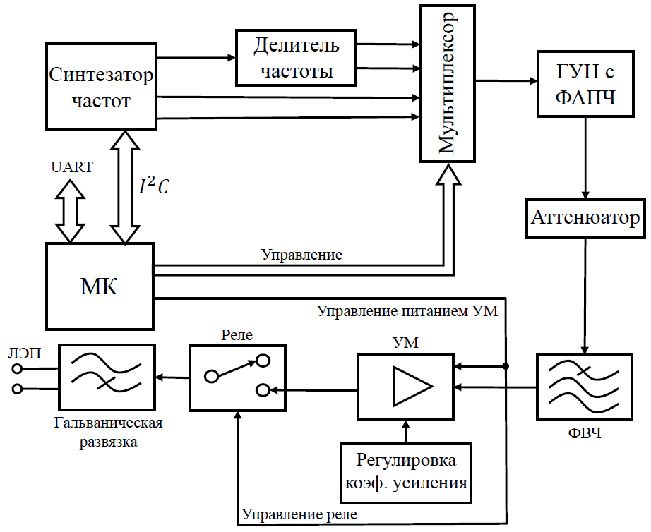

Рисунок – Структурная схема разрабатываемого устройства

Функционирование передающей части системы начинается   
с микроконтроллера, который выполняет функции центрального управляющего устройства. Микроконтроллер формирует управляющие сигналы и осуществляет конфигурацию режимов работы передатчика. Взаимодействие микроконтроллера с блоком синтезатора частот осуществляется по интерфейсу I²C, посредством которого производится инициализация и запуск сетки рабочих частот.

Формирование опорных частот для модуляции осуществляется в блоке синтезатора частот. Для верхней рабочей частоты используется делитель частоты, обеспечивающий формирование квадратурных сигналов (cos и sin), необходимых для корректной работы схемы формирования частоты. Средняя и нижняя рабочие частоты подаются на вход мультиплексора без дополнительной обработки.

Мультиплексор выполняет функцию выбора одной из рабочих частот   
в соответствии с режимом модуляции (3FSK). Управление мультиплексором осуществляется микроконтроллером, что обеспечивает оперативное переключение между частотными состояниями в процессе передачи данных.

Выбранный частотный сигнал поступает на вход генератора, управляемого напряжением (ГУН) с фазовой автоподстройкой частоты (ФАПЧ). Данный блок обеспечивает формирование сигнала с непрерывной фазой, что позволяет исключить фазовые разрывы при переключении частот   
и существенно снизить уровень переходных процессов и внеполосных излучений, о чём и говорилось в требованиях к структурной схеме.

Далее сигнал поступает на аттенюатор, реализованный в виде подстроечного резистора. Аттенюатор предназначен для регулировки уровня сигнала и предотвращения перегрузки последующих каскадов. После аттенюатора установлен фильтр верхних частот, выполненный на основе   
RC-цепи, который подавляет низкочастотные составляющие и обеспечивает ограничение спектра сигнала в заданном рабочем диапазоне.

Усиление сигнала осуществляется в блоке усилителя мощности (УМ), реализованного по линейной схеме. Коэффициент усиления УМ регулируется подстроечным резистором, что позволяет адаптировать уровень выходного сигнала к условиям линии электропитания. Включение и отключение усилителя мощности также осуществляется микроконтроллером, что обеспечивает управляемый режим работы передающего тракта.

На выходе усилителя мощности установлен релейный коммутатор, который подключает выходные цепи передатчика к линии электропитания. Управление реле осуществляется тем же управляющим сигналом микроконтроллера, что и управление питанием усилителя мощности. При включении реле сигнал передатчика через блок гальванической развязки подаётся в сеть электропитания, обеспечивая электрическую безопасность   
и защиту низковольтной части устройства.

Дополнительно в структуре передатчика предусмотрено подключение микроконтроллера к персональному компьютеру по интерфейсу UART,   
что обеспечивает возможность настройки, мониторинга и отладки параметров работы системы в процессе экспериментальных исследований.

Конечная структурная схема является логическим развитием концепции, предложенной в патенте [9], и одновременно устраняет выявленные в ходе экспериментального анализа недостатки аналога, что делает её обоснованной основой для дальнейшей схемотехнической и конструкторской разработки передающей части PLC-системы.

# 4 Математическое моделирование работы передающей части системы с получением оценки спектральных характеристик выходного сигнала

Для подтверждения выбранных структурных решений и получения предварительной оценки спектральных характеристик выходного сигнала передатчика выполнено математическое моделирование в среде MATLAB.   
Полный текст программы приведён в приложении А. Основной задачей моделирования являлось получение наглядного представления о временной форме сигнала и распределении его энергии в частотной области при заданных параметрах модуляции.

В рамках моделирования воспроизводится упрощённая модель передающей части системы, включающая следующие этапы:

* формирование цифровой информационной последовательности;
* преобразование цифровой информации в частотные состояния модуляции;
* формирование выходного 3FSK-сигнала во временной области;
* вычисление амплитудного спектра выходного сигнала методом быстрого преобразования Фурье.

На первом этапе моделирования формируется модулирующий сигнал, который используется в качестве тестовой информационной посылки.   
В качестве такого сигнала выбран DTMF-сигнал, соответствующий символу «6».

Математически модулирующий сигнал формируется как сумма двух синусоид (18).

|  |  |
| --- | --- |
| $$s_{DTMF}\left(t\right)=\sin\left(2πf_{1}t\right)+\sin\left(2πf_{2}t\right),$$ | (18) |

где $f_{1}=770 Гц$ и $f_{2}=1477 Гц$– частоты, соответствующие символу «6» в DTMF-таблице (таблица 2).

Полученный сигнал далее нормируется по амплитуде и ограничивается по времени интервалом одного символа $T_{с}=32 мс$. Разница частот 3FSK была принята равной 5 кГц, центральная рабочая частота $f_{0}=60 кГц$.

Результат формирования модулирующего сигнала представлен   
на рисунке 23. По временной диаграмме видно, что сигнал имеет сложную периодическую структуру, обусловленную интерференцией двух гармонических составляющих. Этот сигнал используется в модели как источник информационного воздействия на модулятор.

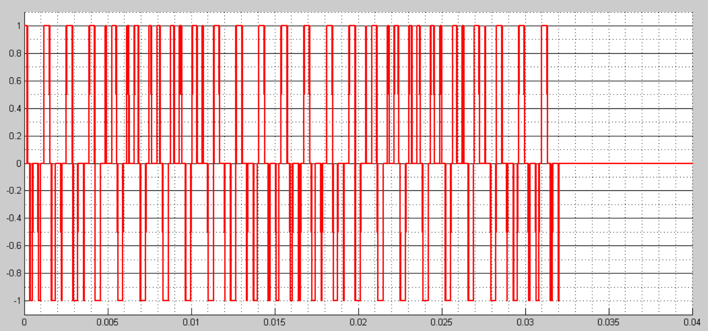

Рисунок – Модулирующий сигнал символа «6»

На следующем этапе в соответствии с данным сигналом (рисунок 23) формируются радиоимпульсы на частотах 3FSK. В состоянии «-1» формируется импульс частотой $f_{0}-∆f$, при значении «0» – частотой $f_{0}$ и при значении «+1» – $f_{0}+∆f$. Таким образом, модулирующий сигнал DTMF используется не напрямую для амплитудной или фазовой модуляции, а как управляющий сигнал выбора частотного состояния. Такой подход позволяет наглядно связать форму модулирующего сигнала с последовательностью переключений частоты в 3FSK-модуляторе.

Программно данный этап реализуется путём формирования трёх временных масок, каждая из которых соответствует одному частотному состоянию. Далее формируются три гармонических сигнала с частотами $f_{0}$, $f_{1}$ ​ и $f_{2}$ ​, после чего они суммируются с учётом соответствующих масок.   
В результате получается временная реализация 3FSK-сигнала.

Для оценки спектральных характеристик сформированного сигнала используется быстрое преобразование Фурье (БПФ). По временной реализации 3FSK-сигнала вычисляется амплитудный спектр, который позволяет определить распределение энергии сигнала в частотной области.

Спектр полученного FSK колебания изображен на рисунке 24. В спектре отчётливо наблюдаются три группы спектральных составляющих, соответствующие трём частотным состояниям 3FSK-модуляции. Максимум спектральной плотности располагается вблизи центральной рабочей частоты порядка 60 кГц, что соответствует параметрам, заданным в модели.

Ширина основной полосы спектра составляет порядка 15 кГц, что определяется величиной частотной девиации и длительностью символа. Наличие боковых спектральных составляющих объясняется конечной длительностью символа и резкими переходами между частотными состояниями, что является характерным для частотной манипуляции без обеспечения непрерывной фазы.

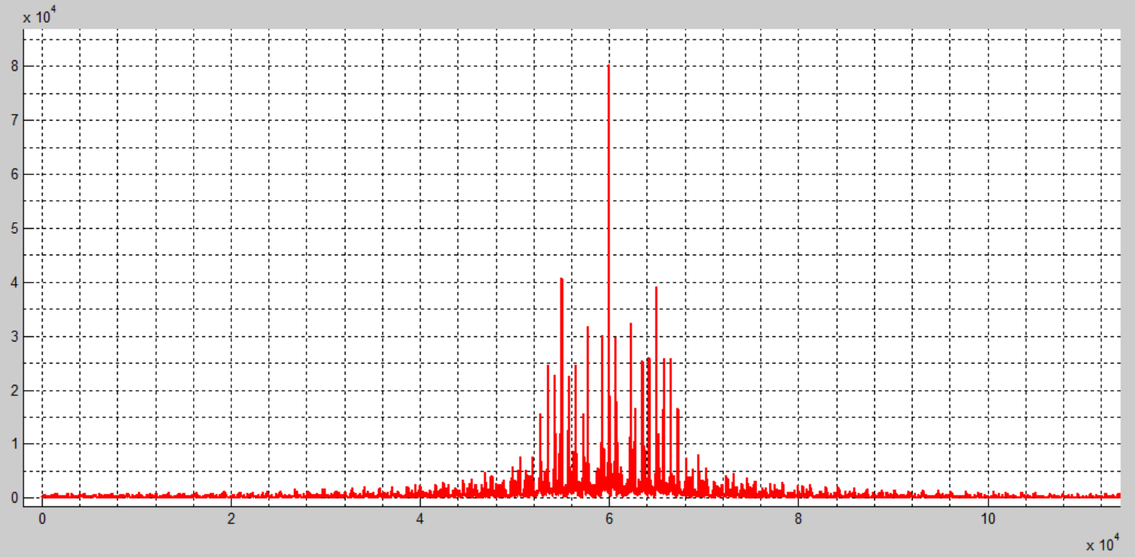

Рисунок – Спектр FSK-посылки на выходе модулятора

По полученным результатам математического моделирования можно сделать вывод: основным источником спектрального расширения является   
не сама частотная манипуляция, а характер переходов между частотными состояниями. Это подтверждает целесообразность применения   
в проектируемой системе генератора, управляемого напряжением, с фазовой автоподстройкой частоты, обеспечивающего формирование сигнала   
с непрерывной фазой.

Результаты моделирования количественно подтверждают необходимость принятых структурных решений передающей части системы   
и служат обоснованием перехода от классической FSK-модуляции   
к реализации CPFSK/3FSK с улучшенными спектральными характеристиками.

# 5 Технологическая часть. Разработка конструкции и технологии сборки функциональной ячейки PLC приёмника

## 5.1 Анализ электрической принципиальной схемы изделия

При анализе электрической принципиальной (Э3) схемы необходимо определить конструктивно значимые особенности, которые могут повлиять на выбор материалов, компоновку, разводку печатной платы и систему охлаждения.

### 5.1.1 Принцип работы PLC-передатчика

Схема, представленная в приложении Б, представляет собой передающий тракт PLC-модема и обеспечивает формирование и передачу модулированного сигнала в силовую сеть. Разъём X2 обеспечивает обмен управляющей информацией с микроконтроллером. Сигналы, передающиеся через выходы SDA и SCL – это сигналы управления для микросхемы SI5351, которая используется в качестве генератора. Она формирует три опорные частоты, используемые для реализации FSK-модуляции – f0, f0 + Δf и f0 - Δf. Включение SI5351 соответствует типовой конфигурации, при которой   
к выводам XA и XB подключён кварцевый резонатор на 25 МГц, задающий точность и стабильность опорной частоты.

Резисторы R1 и R2 обеспечивают корректное подключение микросхемы к питающему напряжению 5 В, поступающему через разъём X2. Питание микросхемы стабилизируется до уровня 3,3 В при помощи линейного стабилизатора AMS1117-3.3, что соответствует требованиям SI5351   
к напряжению питания.

Сформированные генератором частотные сигналы подаются на мультиплексор 74HC151, выполняющий функцию формирования огибающей и выбора требуемой частоты. На входы мультиплексора поступают: верхняя частота (CLK2) – на вход I3; средняя частота (CLK1) – на входы I1 и I2; нижняя частота (CLK0) – на вход I0. Микроконтроллер формирует разрешающий сигнал на вход E мультиплексора, который определяет, какая из трёх опорных частот будет присутствовать на выходе Y, обеспечивая тем самым переключение частот в соответствии с выбранной модуляцией.

Комбинация элементов R4, L1, C2 реализует полосовой фильтр, который рассчитан на полосу частот, которую занимает поступающий сигнал, и именно он блокирует внеполосные излучения.

Далее сигнал поступает на не инвертирующий вход усилителя LM1875, туда же подключена средняя точка делителя напряжения, собранного из R6, R7, R8 и C6, что позволяет организовать искусственную «землю», относительно которой получаются два напряжения ±12 В. По линии питания +24 В также присутствуют два конденсатора C7 и C9, которые являются фильтром питания.

Цепь обратной связи усилителя реализована элементами R3, R5, C5. Усиленный сигнал через разделительный конденсатор C3 и трансформатор T1 подаётся в силовую сеть через разъём X1, обеспечивая передачу модулированного сигнала потребителям.

### 5.1.2 Анализ схемы Э3

Использование разделительного трансформатора Т1 между сетевой цепью и основной цепочкой передающего тракта снижает электрическую опасность от участка подключения к сети 220 В 50 Гц, тем не менее наличие опасного для жизни напряжения требует использования усиленной изоляции и увеличенных расстояний между токоведущими дорожками. Также, усилитель LM1875 (D6) выделяет тепло, эквивалентное 25 Вт, из-за чего необходимо предусмотреть пассивную систему охлаждения в виде радиатора. Конструкция печатной платы должна быть разработана с учётом удобства монтажа, теплорассеяния и помехоустойчивости.

## 5.2 Разработка конструкции PLC-передатчика

### 5.2.1 Анализ элементной базы изделия

Элементная база будущего изделия подбирается на основе элементов и их номиналов, которые представлены в перечне элементов устройства (приложение В). Необходимые параметры элементов для дальнейших расчётов отображены в сводной таблице 6, данные для которой были получены из источника [14].

Таблица – Общие параметры элементов схемы

|  |  |  |  |  |  |  |  |  |
| --- | --- | --- | --- | --- | --- | --- | --- | --- |
| Позиционное обозначение | Наименование | Кол-во | Масса 1-го эл., г | Общая масса, г | Установоч-ная площадь 1-го эл., ${мм}^{2}$ | Общая площадь, ${мм}^{2}$ | Кол-во выво-дов | Рабочая темпера-тура, $℃$ |
| Диоды | | | | | | | | |
| VD1 | BAR43FILM  (SOT-23-3) | 1 | 0,05 | 0,05 | 8,36 | 8,36 | 3 | от -65  до +150 |
| VD2, VD3, VD4, VD5 | BAT60AE6327HTSA1  (SOD-323) | 4 | 0,05 | 0,2 | 3,125 | 12,5 | 8 | от -55  до +150 |
| VD6 | GNL-0805EC (0805) | 1 | 0,1 | 0,1 | 2,5 | 2,5 | 2 | от -40 до +80 |
| Конденсаторы | | | | | | | | |
| C1, C3, C4, C6, C8, C11 | GRM21BR61E226ME44L (0805, X5R, 22 мкФ, ±20 %, 25 В) | 6 | 0,05 | 0,3 | 2,5 | 15 | 12 | от -55 до +85 |
| C2 | К73-17 (ТНТ, 0,68мкФ, 400В, 5%) | 1 | 8 | 8 | 264 | 264 | 2 | от -60  до +125 |
| C5 | CC0805JRNPO0BN151 (0805, NP0, 150 пФ, ±5 %,  100 В) | 1 | 0,031 | 0,031 | 2,5 | 2,5 | 2 | от -55 до +125 |
| C7, C12, C17 | CC0805KKX5R8BB105 (0805, X5R,  1 мкФ, ±10 %,  25 В) | 3 | 0,034 | 0,102 | 2,5 | 7,5 | 6 | от -55  до +85 |
| C9, C10 | JRB1E471M03500800160000B  (К50-35, 470 мкФ, ±20 %, 25 В,  8×16 мм) | 2 | 1,15 | 2,3 | 128 | 256 | 4 | от -40  до +85 |
| C13 | GRM31CR61A107ME05L (1206, X5R, 100 мкФ, ±20 %, 10 В) | 1 | 0,1 | 0,1 | 5,12 | 5,12 | 2 | от -55  до +85 |
| C14, C16 | CC0805JRNPO9BN240 (0805, NP0, 24 пФ, ±5 %, 50 В) | 2 | 0,031 | 0,062 | 2,5 | 5 | 4 | от -55  до +125 |
| C15 | CC0805KRX7R8BB103 (0805, X7R, 0,01 мкФ, ±10 %, 25 В) | 1 | 0,032 | 0,032 | 2,5 | 2,5 | 2 | от -55  до +125 |
| C18 | GRM21BR61A106K (0805, X5R,  10 мкФ, ±10 %,  10 В) | 1 | 0,03 | 0,03 | 2,5 | 2,5 | 2 | от -55  до +85 |
| C19 | GRM21BR71E474K (0805, X7R,  0,47 мкФ, ±10 %, 25 В) | 1 | 0,017 | 0,017 | 2,5 | 2,5 | 2 | от -55  до +125 |
| Микросхемы | | | | | | | | |
| D1 | SI5351A-B-GTR (MSOP-10) | 1 | 0,08 | 0,08 | 14,7 | 14,7 | 10 | от -40  до +85 |
| D2 | SN74LVC1G04DBVR  (SOT-23-5) | 1 | 0,08 | 0,08 | 9,15 | 9,15 | 5 | от -40  до +85 |

Продолжение таблицы 6

|  |  |  |  |  |  |  |  |  |
| --- | --- | --- | --- | --- | --- | --- | --- | --- |
| Позиционное обозначение | Наименование | Кол-во | Масса 1-го эл., г | Общая масса, г | Установоч-ная площадь 1-го эл., ${мм}^{2}$ | Общая площадь, ${мм}^{2}$ | Кол-во выво-дов | Рабочая темпера-тура, $℃$ |
| D3 | MFM-20-24 (открытого типа) | 1 | 28 | 28 | 1166,2 | 1166,2 | 4 | от -35  до +85 |
| D4, D5 | SN74LVC1G80DBVR (SOT23) | 2 | 0,05 | 0,1 | 9,15 | 18,3 | 10 | от -40 до +125 |
| D6 | LM1875T/NOPB (TO-220-5) | 1 | 2,5 | 2,5 | 216,2048 | 216,2048 | 5 | от -65  до +150 |
| D7 | AMS1117-3.3 (SOT- 223) | 1 | 0,39 | 0,39 | 48.91 | 48,91 | 4 | от -40 до +125 |
| D8 | 74HC151D,653  (SO-16) | 1 | 0,3 | 0,3 | 62 | 62 | 16 | от -40  до +125 |
| D9 | K7805-500R3 (SIP3) | 1 | 1,9 | 1,9 | 87,58 | 87,58 | 3 | от -40  до +85 |
| D10 | 74HC4046AD,653  (SOIC-16) | 1 | 0,3 | 0,3 | 62 | 62 | 16 | от -40  до +125 |
| D11 | ATmega32U4-AU  (TQFP-44) | 1 | 1,4 | 1,4 | 150,0625 | 150,0625 | 44 | от -40  до +85 |
| Предохранитель | | | | | | | | |
| FU1 | H520PT, 1А, 250В (ТНТ /  5 x 20 мм) | 1 | 0,5 | 0,5 | 104 | 104 | 2 | от -60 до +85 |
| Реле | | | | | | | | |
| K1 | HJR1-2C-L-24VDC (2 пер.) | 1 | 6 | 6 | 205 | 205 | 8 | от -30  до +85 |
| Транзистор | | | | | | | | |
| KT1 | MMBT2222A (SOT-23-3) | 1 | 0,05 | 0,05 | 7,65 | 7,65 | 3 | от -55  до +150 |
| Катушка индуктивности | | | | | | | | |
| L1 | LQH43MN4R7K (1812, 4,7 мкГн, ±10 %) | 1 | 0,13 | 0,13 | 14,4 | 14,4 | 2 | от -25  до +85 |
| Резисторы | | | | | | | | |
| R1, R2, R3, R18, R21 | RC0805JR-0710KL (0805, 10 кОм, ±5 %, 0,125 Вт) | 5 | 0,03 | 0,15 | 2,5 | 12,5 | 10 | от -55  до +155 |
| R4 | 3362P-1-104LF (СП3-19а,  100 кОм) | 1 | 0,5 | 0,5 | 82,17 | 82,17 | 3 | от -55  до +125 |
| R5 | 3362P-1-102LF (СП3-19а, 1 кОм) | 1 | 0,5 | 0,5 | 82,17 | 82,17 | 3 | от -55  до +125 |
| R6, R7, R8, R9 | RC0805JR-0722KL (0805, 22 кОм,  ±5 %, 0,125 Вт) | 4 | 0,01 | 0,04 | 2,5 | 10 | 8 | от -55  до +155 |
| R10 | RC0805FR-07240RL (0805, 240 Ом, ±1 %, 0,125 Вт) | 1 | 0,01 | 0,01 | 2,5 | 2,5 | 2 | от -55  до +155 |
| R11 | RC0805FR-07100KL (0805, 100 кОм, ±1 %, 0,125 Вт) | 1 | 0,03 | 0,03 | 2,5 | 2,5 | 2 | от -55  до +155 |
| R12, R13 | RC0805FR-071ML (0805, 1 МОм, ±1 %, 0,125 Вт) | 2 | 0,03 | 0,09 | 2,5 | 5 | 4 | от -55  до +155 |

Продолжение таблицы 6

|  |  |  |  |  |  |  |  |  |
| --- | --- | --- | --- | --- | --- | --- | --- | --- |
| Позиционное обозначение | Наименование | Кол-во | Масса 1-го эл., г | Общая масса, г | Установоч-ная площадь 1-го эл., ${мм}^{2}$ | Общая площадь, ${мм}^{2}$ | Кол-во выво-дов | Рабочая темпера-тура, $℃$ |
| R14, R15 | RC0805JR-0722RL (0805, 22 Ом,  ±5 %, 0,125 Вт) | 2 | 0,01 | 0,02 | 2,5 | 5 | 4 | от -55  до +155 |
| R16 | RC0805JR-0733KL (0805, 33 кОм,  ±5 %, 0,125 Вт) | 1 | 0,01 | 0,01 | 2,5 | 2,5 | 2 | от -55  до +155 |
| R17 | RC0805JR-0736KL (0805, 36 кОм, ±5 %, 0,125 Вт) | 1 | 0,027 | 0,027 | 2,5 | 2,5 | 2 | от -55  до +155 |
| R19 | RC0805JR-07560RL (0805, 560 Ом, ±5 %, 0,125 Вт) | 1 | 0,027 | 0,027 | 2,5 | 2,5 | 2 | от -55  до +155 |
| R20 | RC0805JR-07180RL (0805, 180 Ом, ±5 %, 0,125 Вт) | 1 | 0,028 | 0,028 | 2,5 | 2,5 | 2 | от -55  до +155 |
| R22 | RC0805JR-071KL (0805, 1 кОм, ±5 %, 0,125 Вт) | 1 | 0,03 | 0,03 | 2,5 | 2,5 | 2 | от -55  до+155 |
| Дроссель | | | | | | | | |
| T1 | B82790-C113-N201 (2x11мкГн,  0,5A) | 1 | 0,5 | 0,5 | 54 | 54 | 4 | от -40  до +60 |
| Разъёмы | | | | | | | | |
| X1 | WJ126-5.0-02P-14-00A (ТНТ /  шаг 5,0 мм) | 1 | 1.5 | 1,5 | 78 | 78 | 2 | от -40  до +105 |
| X2 | USBB-1J  (DS1099-B) | 1 | 3,39 | 3,39 | 192,64 | 192,64 | 6 | от -40  до +60 |
| X3 | PLS-6  (DS1021 - 1x6) | 1 | 0,3 | 0,3 | 38,1 | 38,1 | 6 | от -40  до +105 |
| Резонаторы | | | | | | | | |
| ZQ1 | 25000 \HC49S3\20\ 50\ 30/-10~60C\\1Г (HC-49S) | 1 | 1 | 1 | 51,15 | 51,15 | 2 | от -40  до +70 |
| ZQ2 | 16000 \HC49S3\20\ 50\ 30/-10~60C\  49S[SDE]\1Г (HC49S[SDE]) | 1 | 1 | 1 | 43,29 | 43,29 | 2 | от -40  до +85 |
| Итого: | | 68 | - | 62,206 | - | 3423,657 | 251 | - |

Исходя из составленной таблицы наименьшая максимальная температурная устойчивость у компонентов оказалась +60℃, а наибольшая минимальная – -25℃, данный диапазон немного шире заданной возможной температуры окружающей среды (+10 - +40) ℃, следовательно, элементная база соответствует требованиям по внешним воздействующим факторам. Количество всех элементов на плате составило 68 единиц, масса 62,206 грамм, а общая площадь – 3423,657 ${мм}^{2}$. Выписанные значения понадобятся в дальнейших расчётах.

### 5.2.2 Разработка конструкции функциональной ячейки изделия

5.2.2.1 Определение конструкции печатной платы

Основные параметры конструкции печатных плат регламентируются стандартом ГОСТ Р 53429-2009 «Платы печатные. Основные параметры конструкции».

Оптимальным решением для ФЯ будет использовать двухстороннюю печатную плату. Это обусловлено в первую очередь предполагаемыми условиями эксплуатации изделия – уменьшение габаритов печатной платы повышает удобство её использования. Исходя из таблицы 6, количество элементов и так небольшое, а расположение их на двух сторонах платы позволит минимизировать размер всего изделия.

Материал предлагается использовать марки FR-4 (англ. Flame Retardant 4) – огнестойкий материал, состоящий из эпоксидной смолы и армированной стеклоткани. Стекловолокно придаёт материалу прочность, а смола – изоляцию и термостойкость. Предельно допустимая рабочая температура такого материала до +135 $℃$, что не противоречит допустимым температурам. Такой материал обеспечит достаточную диэлектрическую прочность, которая позволит реализовать сетевую цепь 220 В, к тому же альтернативные материалы (полиимид, тефлон) применяются в изделиях с более высокими требованиями к конструкции и не требуются для структуры ФЯ, рассматриваемой в рамках данного дипломного проекта.

Для двухсторонних печатных плат рекомендуется использовать материалы толщиной 0,8; 1,0; 1,5; 2,0 мм. За неимением особых требований, будем использовать наиболее распространённую толщину в 1,5 мм.

5.2.2.2 Расчёт основных параметров печатной платы

Рассчитаем массогабаритные показатели печатного узла, воспользовавшись параметрами элементов в таблице 6. Так как размещение элементов двустороннее, определяется площадь на каждой стороне отдельно. В таком случае площадь элементов на одной стороне $S_{Э1}=2911,067 {мм}^{2}$,   
на второй – $S_{Э2}=512,59 {мм}^{2}$. Тогда общая площадь радиоэлементов, расположенных на печатной плате, оценивается из (19).

|  |  |
| --- | --- |
| $$S_{Э}=\max\left\{S_{Э1};S_{Э2}\right\}=\max\left\{2911,067;512,59\right\}=2911,067 {мм}^{2}$$ | (19) |

Площадь печатной платы оценивается по формуле (20).

|  |  |
| --- | --- |
| $$S_{ПП}=q_{s}S_{Э}=2,5∙2911,067=7277,668 {мм}^{2}$$ | (20) |

где $q_{s}=1,5…2,5$– коэффициент дезинтеграции по площади.

Конечный размер печатной платы определяется с учётом отношения (21).

|  |  |
| --- | --- |
| $$B∙L≥S_{ПП},$$ | (21) |

где $B$ и $L$– линейные размеры платы.

Соотношение сторон $B$/ $L$ рекомендуется от 1/1 до 1/2. Также,   
в соответствии с ГОСТ Р 53429-2009, линейные размеры необходимо выбирать с шагом 5 мм (до 300 мм). В совокупности всех рекомендаций выберем размер печатной платы стандартного размера – 65x135 мм, проверим выполняемость условия (21):

$$65 мм∙135 мм=8775 {мм}^{2}≥7277,668 {мм}^{2}$$

Условие выполнилось, соответственно размеры печатной платы определены верно, а $S_{ПП}=8775 {мм}^{2}$.

Для определения класса точности необходимо оценить минимальную ширину проводника, которая определяется следующими требованиями:

* обеспечением трассировки проводников;
* обеспечением необходимого зазора контактных площадок выводов корпусов элементов.

Требование по обеспечению трассировки проводников выполняется исходя из условия (22).

|  |  |
| --- | --- |
| $$S_{ПП}≥S_{ТР},$$ | (22) |

где $S_{ТР}$– общая площадь, занимаемая печатными проводниками, которая рассчитывается по формуле (23).

|  |  |
| --- | --- |
| $$S_{ТР}=N_{ПП}∙{S^{1}}_{ТР}, \left[{мм}^{2}\right]$$ | (23) |

где $N_{ПП}$– число печатных проводников;

${S^{1}}_{ТР}$– средняя площадь печатной платы, необходимая для разводки одной трассы, ${мм}^{2}$.

Число печатных проводников находится из формулы (24).

|  |  |
| --- | --- |
| $$N_{ПП}=\left(\sum_{i=1}^{M}{N_{выв. i}∙K_{i}}\right)∙k_{и},$$ | (24) |

где $N_{выв. i}$– число выводов i-го электрорадиоэлементов (ЭРЭ),

$K_{i}$– количество i-го ЭРЭ,

$k_{и}=0,5…0,6$– коэффициент использования выводов ЭРЭ для соединений.

Так как в таблице 6 уже рассчитано общее число выводов всех радиоэлементов, число печатных проводников равно:

$$N_{ПП}=251∙0,6=150,6$$

Средняя площадь печатной платы, необходимая для разводки одной трассы определяется в соответствии с формулой (25).

|  |  |
| --- | --- |
| $${S^{1}}_{ТР}=\left(W+b\right)∙l_{ср}, \left[{мм}^{2}\right]$$ | (25) |

где $W$– ширина печатного проводника, мм;

$b$– расстояние между соседними проводниками, мм;

$l_{ср}$– средняя длина печатного проводника, мм.

|  |  |
| --- | --- |
| $$l_{ср}=\frac{B+L}{3}, \left[мм\right]$$ | (26) |

Примем допущение, что $W=b$, тогда при подстановке (26) в (25) получаем формулу (27).

|  |  |
| --- | --- |
| $${S^{1}}_{ТР}=2∙W∙\frac{\left(B+L\right)}{3},\left[{мм}^{2}\right]$$ | (27) |

Дальнейшая подстановка (27) в (23), а затем (23) в (22), приводит   
к выражению (28) для вычисления минимальной ширины печатного проводника в соответствии с первым требованием.

|  |  |
| --- | --- |
| $$W_{min1}≤\frac{3∙S_{ПП}}{2∙N_{ПП}∙\left(B+L\right)}∙β,\left[мм\right]$$ | (28) |

где $β=0,7…0,8$– коэффициент использования площади печатного проводника.

$$W_{min1}≤\frac{3∙8775}{2∙150,6∙\left(65+135\right)}∙0,8=0,35 мм$$

Требование параметров выводов корпусов определяет минимальное расстояние между внешними сторонами контактных площадок соседних выводов поверхностно монтируемых корпусов ИС, СБИС, которое определяется из (29).

|  |  |
| --- | --- |
| $$b_{min1}≤l-D_{ПМ}(D_{МО}),\left[мм\right]$$ | (29) |

где $l$– шаг между соседними контактными площадками (КП), мм;

$D_{ПМ}$– размер КП элементов, монтируемых на поверхность, мм;

$D_{МО}$– размер КП элементов, монтируемых в отверстие, мм.

Исходя из анализа используемых радиоэлементов допустим, что $l=1,15 мм$  
. Размер контактной площадки для элементов, монтируемых на поверхность, в первом приближении будем рассчитывается по формуле (30).

|  |  |
| --- | --- |
| $$D_{ПМ}≈1,3-1,4∙D=1,3-1,4∙0,253≈0,94 мм$$ | (30) |

где $D$– размер вывода элемента, мм.

Наименьший номинальный размер контактной площадки элементов, монтируемых в отверстие, определяется из (31). Некоторые необходимые числовые значения для величин были взяты с учётом ГОСТ Р 53429-2009.

|  |  |
| --- | --- |
| $$D_{МО}=\left(d+∆d_{ВО}\right)+2b+∆t_{ВО}+2∆d_{ТР}+\sqrt{{T_{d}}^{2}+{T_{D}}^{2}+{∆t_{НО}}^{2}},$$ | (31) |

где $d=0,7 мм$– диаметр отверстия;

$∆d_{ВО}=0$– верхнее предельное отклонение диаметра отверстия, мм;

$b=0,05$– гарантийный поясок контактной площадки, мм;

$∆t_{ВО}=0,05 мм$– верхнее предельное отклонение диаметра контактной площадки;

$∆d_{ТР}=0$– значение подтравливания диэлектрика в отверстии для двухсторонних плат;

$T_{d}=0,05 мм$– позиционный допуск расположения отверстия;

$T_{D}=0,1 мм$– позиционный допуск расположения контактной площадки;

$∆t_{НО}=0,05 мм$– нижнее предельное отклонение диаметра контактной площадки.

$$D_{МО}=\left(0,7+0\right)+2∙0,05+0,05+0+\sqrt{{0,05}^{2}+{0,1}^{2}+{0,05}^{2}}=0,97 мм$$

Найденные значения подставляются в (29), тогда:

$$b_{min1}≤l-D_{ПМ}=1,15-0,94=0,21 мм$$

$$b_{min1}≤l-D_{МО}=1,15-0,97=0,18 мм$$

С учётом всех требований конечная минимальная ширина печатного проводника определяется по (32).

|  |  |
| --- | --- |
| $$W_{min}=min\left\{W_{min1}, b_{min1} \right\}=min\left\{0,35;0,18 \right\}=0,18 мм$$ | (32) |

Таким образом, для устройства, проектируемого в рамках данного дипломного проекта, класс точности – четвёртый (из семи возможных), так как наименьшее номинальное значение ширины проводника у этого класса равно $W_{min i}=0,15 мм$. Определим требуемое число сигнальных слоёв из соотношения (33).

|  |  |
| --- | --- |
| $$n_{сс}≥\frac{W_{min i}}{W_{min}}+1=\frac{0,15}{0,18}+1=1,83≈2$$ | (33) |

Общее число слоёв ПП равно:

|  |  |
| --- | --- |
| $$n_{с}=n_{сс}+n_{с з}+n_{с п}=2+0+0=2$$ | (34) |

где $n_{с з}$ и $n_{с п}$– число слоёв заземления и питания соответственно.

### 5.2.3 Компоновка ЭРЭ на печатной плате и способ монтажа в корпус

Корпус проектируется таким образом, чтобы одним винтом соединить все три части устройства – корпус, печатную плату и крышку. Исходя из условий эксплуатации и назначения устройства, корпус допустимо изготовить из ABS пластика, распечатав на 3D принтере. Выбранный материал является не дорогим вариантом, может долго работать при температурах от -40 ℃ до +80 ℃, а также в условиях влажности, сырости.

Для крепления будут использоваться винты М2,5x10. В корпусе и крышке предусматриваются три бобышки, в которых вырезаются отверстия диаметром на 0,1 мм меньше, чем диаметр винта, тогда он сам вырежет себе резьбу и будет держаться. На боковой стороне корпуса необходимо предусмотреть отверстия под вывод проводов от клеммника XT1 и под радиатор, а в верхней части корпуса должен быть вырез под вилку PLS-8 (XT2). Толщину корпуса выбираем 2,5 мм и учитываем толщину экструдера 3D принтера 0,2 мм.

## 5.3 Анализ конструкции PLC-передатчика

### 5.3.1 Выбор системы охлаждения устройства

Согласно техническому заданию, устройство должно нормально функционировать при максимальной температуре окружающей среды $t_{ос}=+40℃$. Как было определено в конце п. 1.2.1, максимальная температура нестойкого элемента конструкции $t_{нэ}=+60℃$. Тогда допустимый перегрев рассчитывается по формуле (35).

|  |  |
| --- | --- |
| $$∆t_{доп}=t_{нэ}-t_{ос}=60℃-40℃=20℃,$$ | (35) |

Необходимый нам коэффициент полезного действия пусть будет $КПД=65\%$  
. Найдём мощность рассеивания устройства, при потребляемой мощности $P_{потр}=5 Вт$ из (36).

|  |  |
| --- | --- |
| $$P_{расс}=P_{потр}∙\left(1-КПД\right)=5∙\left(1-0,65\right)=1,75 Вт,$$ | (36) |

Площадь поверхности блока определяется по (37).

|  |  |
| --- | --- |
| $$S_{поверхн}=2∙\left(L∙W+L∙H+W∙H\right),\left[мм^{2}\right]$$ | (37) |

где $L$– длина поверхности ФЯ, мм;

$W$– ширина поверхности ФЯ, мм;

$H$– высота поверхности ФЯ (ориентировочно, с учётом высоты элементов ~24 мм), мм.

Параметры для расчёта $S_{поверхн}$ выберем с допущениями в 2 мм   
от размера печатной платы, выбранного в п. 1.2.2.2, и самого высокого элемента с одной и второй стороны платы. Тогда:

$$S_{поверхн}=2∙\left(65∙135+65∙24+135∙24\right)=27150 мм^{2}$$

Рассчитаем коэффициент давления окружающей среды в соответствии   
с (38), взяв нормальное и пониженное атмосферное давление при температуре 0 $℃$ на уровне моря.

|  |  |
| --- | --- |
| $$K=\frac{P_{нормальное}}{P_{пониженное}}=\frac{101,325 кПа}{61 кПа}=1,66$$ | (38) |

Тогда удельная тепловая мощность, выделяемая устройством, оценивается по формуле (39).

|  |  |
| --- | --- |
| $$P_{уд тепл}=K∙\frac{P_{расс}}{S_{поверхн}}, \left[\frac{Вт}{м^{2}}\right]$$ | (39) |

$$P_{уд тепл}=1,66∙\frac{1,75 Вт}{27150 мм^{2}}=1,66∙\frac{1,75 Вт}{0,0272 м^{2}}=106,8 \frac{Вт}{м^{2}}$$

По рисунку 26 из методического пособия [12] определяется система охлаждения.

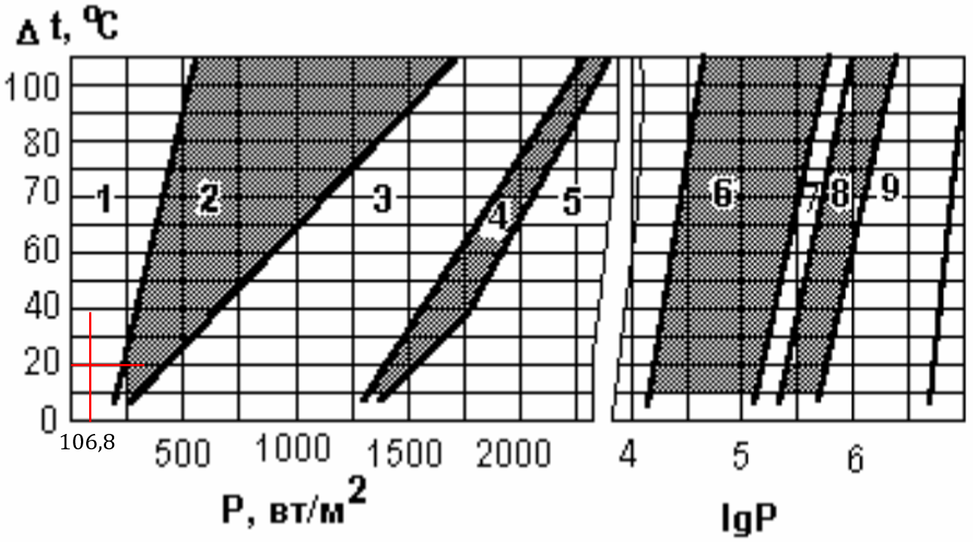

Рисунок – Диаграмма системы охлаждения конструкции

Зоны: 1 – естественное воздушное охлаждение; 2 – естественное и принудительное воздушное охлаждение; 3 – принудительное воздушное охлаждение; 4 – принудительное воздушное и жидкостное охлаждение; 5 – принудительное жидкостное охлаждение; 6 – принудительное жидкостное и естественное испарительное охлаждение; 7 – принудительное жидкостное, принудительное и естественное испарительное охлаждение; 8 – естественное и принудительное испарительное охлаждение; 9 – принудительное испарительное охлаждение.

По рассчитанным значениям допустимого перегрева и удельной тепловой мощности находим их пересечение на диаграмме системы охлаждения конструкции и попадаем в участок 1. Таким образом, конструкция будет иметь естественное воздушное охлаждение, дополнительно охлаждать её не понадобится. Такой вывод вполне обоснован ещё и фактом наличия радиатора, который будет отводить тепло от усилителя LM1875.

### 5.3.2 Расчёт перекрёстных помех электрически коротких линий связи

Конструкция считается помехоустойчивой, если амплитуда перекрёстной помехи не превышает допустимого значения статических помех, что характеризуется соотношением (40).

|  |  |
| --- | --- |
| $$U_{пом}>U_{пом доп},$$ | (40) |

где $U_{пом доп}=\min\left\{U_{пом доп1},U_{пом доп0}\right\}$.

Согласно методическому пособию [1], для используемого в работе типа интегральной схемы – ТТЛ (транзисторно-транзисторная логика) и напряжения питания $P_{потр}=5 Вт$ допустимое значение статистических помех $U_{пом доп}=1 В$.

Оценка помехоустойчивости конструкции сводится к расчёту амплитуды перекрёстной помехи в соответствии с формулой (41).

|  |  |
| --- | --- |
| $$U_{пом}=\frac{∆U∙C_{ВЗ}∙R_{ВЫХ}}{τ_{ф мин}}+\frac{∆l∙M}{τ_{ф мин}}, \left[В\right]$$ | (41) |

где $∆U=4,4 В$– максимальное значение напряжения переключения на выходе интегральной схемы (ИС),

$C_{ВЗ}$– взаимная емкость двух соседних линий связи (ЛС),

$R_{ВЫХ}$– выходное сопротивление интегральной схемы

$∆l$– разница токов ИС в состояниях лог. 0 и лог. 1,

$M$– взаимоиндукция двух соседних ЛС,

$τ_{ф мин}=11,2 мс$– минимальная длительность переключения ИС, обычно не более 35% длительности импульса, в нашем случае длительность импульса 32 мс.

По очереди рассчитывается каждая из перечисленных величин.

|  |  |
| --- | --- |
| $$C_{ВЗ}=C_{ВЗ0}∙\overline{l_{вз}},\left[пФ\right]$$ | (42) |

где $C_{ВЗ0}≈95 \frac{пФ}{м}$– погонное значение взаимной емкости,

$\overline{l_{вз}}$– средняя длина взаимного участка соседних ЛС, рассчитывается по (43).

|  |  |
| --- | --- |
| $$\overline{l_{вз}}=\frac{L+B}{3}=\frac{65+135}{3}≈66,6 мм=0,0667 м$$ | (43) |

|  |  |
| --- | --- |
|  | (44) |

где $C_{Н}=11 пФ$– ёмкость нагрузки ИС.

|  |  |
| --- | --- |
| $$∆l =\frac{∆U∙C_{Н}}{τ_{ф мин}}=\frac{5∙11∙{10}^{-12}}{11,2∙{10}^{-3}}=4,91∙{10}^{-9} м,$$ | (45) |
| $$M =M_{0}∙\overline{l_{вз}}=0,53∙0,0667=0,035 мкГн,$$ | (46) |

где $M_{0}≈0,53 \frac{мкГн}{м}$– погонное значение взаимоиндукции.

Затем рассчитываем искомую величину из (41).

$$U_{пом}=\frac{5∙6,34∙{10}^{-12}∙462,8∙{10}^{6}}{11,2∙{10}^{-3}}+\frac{4,91∙{10}^{-9}∙0,035∙{10}^{-6}}{11,2∙{10}^{-3}}=1,3 В$$

Проверка выполнения условия помехоустойчивости (40):

$$1,3 В>1 В$$

Таким образом, при выбранной конструкции печатной платы, выполненной в виде двухсторонней платы на основании из стеклотекстолита FR-4 толщиной 1,5 мм с габаритными размерами 90×56 мм, а также при принятой трассировке сигнальных цепей, обеспечивающей рациональное взаимное расположение проводников и соблюдение нормативных расстояний между ними, функциональная ячейка по уровню перекрёстных помех может быть отнесена к помехоустойчивым и полностью удовлетворяет предъявляемым требованиям.

## 5.4 Оценка технологичности конструкции

Считается, что РЭС технологично, если при производстве и эксплуатации (ремонте) его потребительские качества обеспечиваются при рациональном расходовании привлекаемых ресурсов.

### 5.4.1 Расчет конструкторских показателей технологичности

Данный расчёт производится по результатам синтеза схемного решения РЭС и выполнения сборочного чертежа конструкции. Для начала находится коэффициент повторяемости компонентов и микросборок (МСБ) по формуле (47).

|  |  |
| --- | --- |
| $$K_{пов мс}=1-\frac{n_{тр}}{N},$$ | (47) |

где $n_{тр}$– число типоразмеров компонентов, интегральных микросхем (ИМС) и МСБ,

$N$– общее количество дискретных компонентов, ИМС и МСБ.

$$K_{пов мс}=1-\frac{25}{68}=0,63$$

Коэффициент повторяемости материалов оценивается из (48).

|  |  |
| --- | --- |
| $$K_{пов м}=\frac{n_{м}}{n_{дет}},$$ | (48) |

где $n_{м}$– количество марок материалов, применяемых для изготовления составных частей (деталей) конструкции,

$n_{дет}$– количество нестандартных (оригинальных) деталей, изготовленных из этих материалов.

В рамках данного проекта используется две марки материалов: стеклотекстолит и ABS пластик, а также три оригинальные детали: печатная плата, корпус и крышка блока, тогда:

$$K_{пов м}=\frac{2}{3}=0,7$$

Коэффициент стандартизации конструкции рассчитывается по (49).

|  |  |
| --- | --- |
| $$K_{с}=1-\frac{n_{ор к}+n_{дет}}{N+n_{дет}},$$ | (49) |

где $n_{ор к}$– количество нестандартных электрорадиокомпонентов, включая МСБ.

$$K_{с}=1-\frac{0+3}{68+3}=0,958$$

И последний необходимый коэффициент – коэффициент использования площади коммутационной платы (50).

|  |  |
| --- | --- |
| $$K_{ис п}=\frac{S_{зан}}{S_{п}},$$ | (50) |

где $S_{зан}$– суммарная площадь платы, занятая печатным монтажом, а также навесными компонентами, размещенными на свободных от печатного или пленочного монтажа участках платы,

$S_{п}$– площадь коммутационной платы (печатной, платы МСБ).

$$K_{ис п}=\frac{7277,668 }{8775}=0,829$$

### 5.4.2 Комплексная оценка технологичности

Произведём оценку частных показателей технологичности в баллах в соответствии с (51).

|  |  |
| --- | --- |
| $$Б_{i}=-\frac{K_{н i}-K_{pi}}{∆K_{i}},$$ | (51) |

где $K_{н i}$– нормативный уровень показателя, действующий на данный момент в отрасли,

$K_{pi}$– расчетное значение частных показателей технологичности,

$∆K_{i}$– эквивалент «одного балла», отражающий значимость данного показателя технологичности.

Расчётное значение и значение эквивалента «одного балла» определяются по таблице из методического пособия [13], а $K_{pi}$ были рассчитаны в подразделе 5.4.1. Составим таблицу 7, в которой запишем данные по результатам расчётам формулы (51).

Таблица – Расчёт оценки частных показателей технологичности

|  |  |  |  |  |
| --- | --- | --- | --- | --- |
| Частные показатели технологичности | Нормативное значение, $K_{н i}$ | Эквивалент одного балла, $∆K_{i}$ | Расчётный показатель, $K_{pi}$ | Расчётный показатель в баллах, $Б_{i}$ |
| Конструкторские показатели | | | | |
| Коэффициент повторяемости компонентов и МСБ, $K_{пов мс}$ | 0,95 | 0,2 | 0,63 | -1,6 |
| Коэффициент повторяемости  материалов, $K_{пов м}$ | 0,7 | 0,175 | 0,7 | 0 |
| Коэффициент стандартизации, $K_{с}$ | 0,85 | 0,2125 | 0,958 | 0,51 |
| Коэффициент использования площади коммутационных плат, $K_{ис п}$ | 0,6 | 0,1 | 0,829 | 2,29 |

## 5.5 Разработка технологической схемы сборки

Разработанная технологическая схема сборки была составлена для полного выявления состава сборочных элементов изделия и определения обоснованной последовательности выполнения всех сборочных и взаимосвязанных операций (приложение Е). Она также позволяет отразить характер выполняемых соединений и обеспечить их соответствие требованиям конструкции.

При формировании последовательности сборки конкретной конструкции электронного средства необходимо учитывать, что даже при наличии очевидной базовой детали возможны несколько вариантов выполнения сборочных переходов. Поэтому разработка технологической схемы осуществлялась на основе следующих методических положений.

Во-первых, для большинства традиционных операций сборочно-монтажного процесса существуют карты типовых технологических процессов. Это касается входного контроля компонентов, их подготовки к монтажу, установки элементов на печатные платы, выполнения операций пайки, а также применения различных клеев. Во-вторых, типовые технологические процессы охватывают также сборку стандартных конструктивных элементов функциональных узлов, что позволяет опираться на проверенные решения при организации работ.

Общая логика сборки изделия формировалась таким образом, чтобы её структура отражала конструктивные особенности устройства, а также соответствовала основному принципу: выполнение каждой операции не должно осложнять выполнение последующих переходов и не должно ухудшать качество уже выполненных работ.

В разработанной технологической схеме каждый элемент изделия представлен графически в виде прямоугольника, условно разделённого на три части. В левой части указывается его порядковый номер по спецификации и сборочному чертежу, в средней – наименование, а в правой – количество элементов данного типа. Такое представление обеспечивает наглядность структуры изделия и удобство анализа последовательности сборочно-монтажных операций.

# 6 Разработка экспериментального стенда передающей части PLC-системы с целью оценки спектральных характеристик выходного сигнала

Экспериментальный стенд был разработан с целью проверки работоспособности передающей части PLC-системы, реализованной   
в соответствии с конечной структурной схемой, а также для получения экспериментальной оценки спектральных характеристик формируемого сигнала при передаче в реальную сеть электропитания 220 В. Основной задачей эксперимента являлось исследование влияния параметров узлов передающего тракта на форму и ширину спектра выходного сигнала.

Особое внимание уделялось элементам, непосредственно определяющим спектральные характеристики: аттенюатору, усилителю мощности, фильтру высоких частот, а также способу формирования частотных переходов при реализации модуляции 3FSK. В рамках эксперимента оценивалось влияние как аппаратных регулировок, так   
и принципа формирования сигнала (с разрывом и с непрерывной фазой).

Эксперимент проводился по следующей последовательности:

1. стенд подключался к сети электропитания через гальваническую развязку;
2. до включения режима передачи выполнялась регистрация спектральной обстановки линии электропитания (фон сети) с целью оценки уровня собственных шумов, а также выявления возможных паразитных узкополосных помех в рабочем диапазоне частот;
3. далее микроконтроллер переводил устройство в режим передачи: включалось питание УМ, замыкалось реле подключения выхода, запускалась передача 3FSK;
4. путём изменения положения подстроечных элементов (аттенюатора, регулировки усиления УМ), а также программной перестройки рабочих частот генератора, последовательно формировались различные состояния передающего узла, приводящие к изменению спектральной полосы сигнала   
   (к сужению или расширению спектра);
5. для каждого состояния фиксировался спектр выходного сигнала   
   с использованием спектрального анализа осциллографа, регистрировались значения частот основных и побочных составляющих, а также относительные уровни спектральных компонент.

По результатам эксперимента были зарегистрированы несколько характерных состояний передающего тракта, отражающих влияние параметров формирования сигнала на спектральные характеристики. Во всех случаях анализировались положение основной спектральной составляющей, наличие боковых компонент, гармоник и общий характер распределения энергии по частоте.

Состояние 1 – «широкий» спектр с выраженными боковыми составляющими:

На первом полученном спектре (рисунок 27) наблюдается группа выраженных спектральных линий в рабочей области частот. Основная спектральная составляющая расположена вблизи частоты порядка 63 кГц, однако вокруг неё присутствует значительное количество боковых компонент, что приводит к заметному расширению спектра.

Такой вид спектра характерен для режима, при котором переключение между частотными состояниями модуляции осуществляется с разрывом фазы. В данном случае формирование 3FSK-сигнала реализуется путём коммутации частот с помощью мультиплексора, не обеспечивающего фазовую непрерывность. Скачкообразное изменение фазы во временной области эквивалентно появлению высокочастотных составляющих, что приводит   
к росту уровня внеполосных излучений и расширению спектра сигнала.

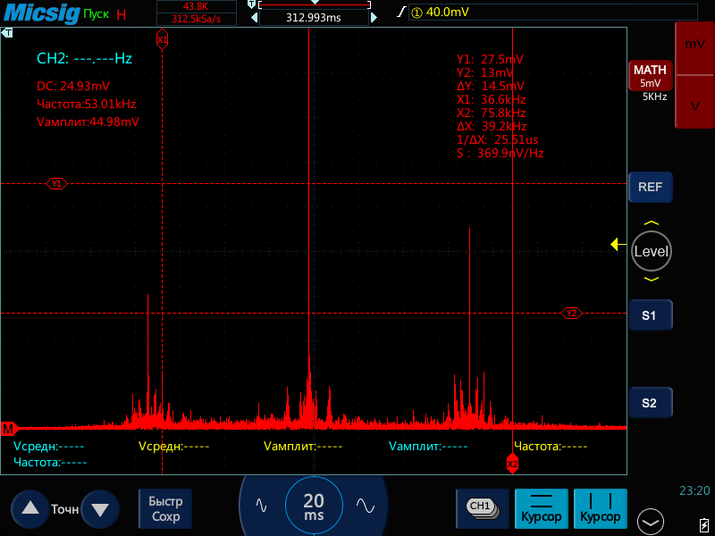

Рисунок – Спектр сигнала в состоянии 1

Состояние 2 – появление выраженных гармоник:

На втором спектре (рисунок 28), помимо основной спектральной области, отчётливо наблюдается дополнительный выраженный пик в области более высоких частот (порядка 150 кГц). Появление данной компоненты свидетельствует о наличии гармонических составляющих относительно основной рабочей частоты.

Возникновение таких спектральных линий указывает на рост нелинейности тракта передачи, что наиболее вероятно связано с перегрузкой усилителя мощности либо с влиянием резонансных свойств согласующего и развязывающего устройства. При увеличении уровня сигнала выходной каскад может переходить в режим ограничения, что приводит к искажению формы сигнала и, как следствие, к генерации высших гармоник.

Наличие заметной компоненты в области около 150 кГц является нежелательным, поскольку свидетельствует о формировании внеполосных излучений и нарушении требований по электромагнитной совместимости. Данный режим подтверждает необходимость применения дополнительных мер фильтрации, в частности режекторных или полосовых фильтров.

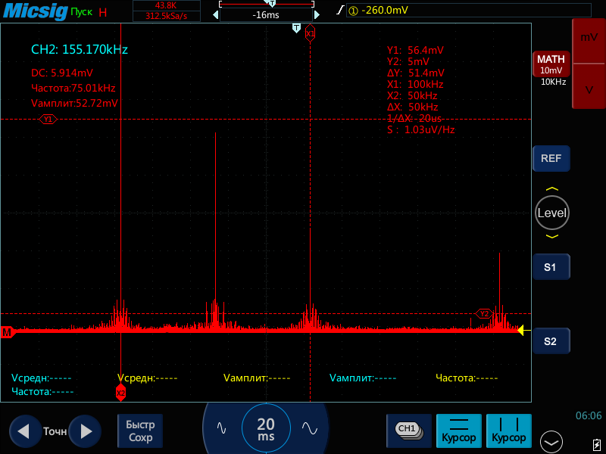

Рисунок – Спектр сигнала в состоянии 2

Состояние 3 – широкополосный фон и набор побочных линий:

На третьем спектре (рисунок 29) наблюдается относительно равномерный спектральный фон с множеством мелких пиков и тремя более выраженными компонентами в рабочей области. Такой характер спектра указывает на совместное влияние нескольких факторов: параметров формирования 3FSK-сигнала, настроек усиления, а также частотно-селективных и резонансных свойств реальной линии электропитания   
и согласующей части передатчика.

Данное состояние демонстрирует, что спектральные характеристики PLC-сигнала определяются не только видом модуляции, но   
и взаимодействием передающего тракта с реальным каналом передачи. Паразитные резонансы элементов гальванической развязки и линии приводят к перераспределению энергии сигнала по спектру и появлению дополнительных боковых компонент.

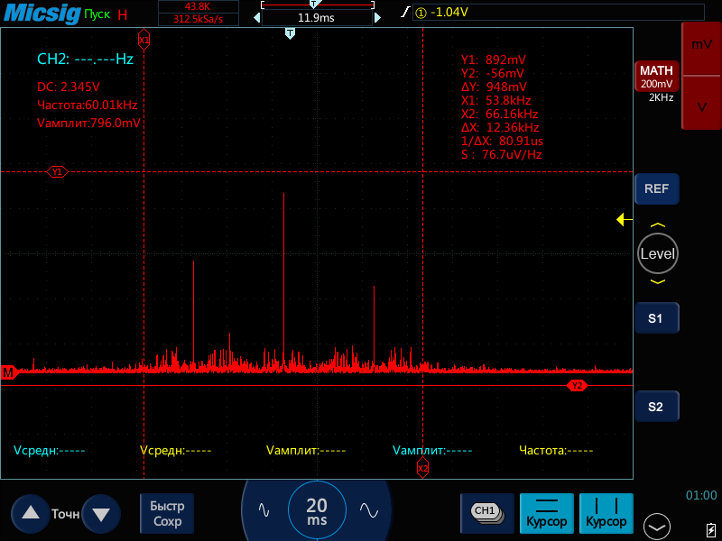

Рисунок – Спектр сигнала в состоянии 3

Ключевым результатом эксперимента является подтверждение решающей роли непрерывности фазы при формировании частотно-манипулированного сигнала. Основной причиной расширения спектра   
и появления внеполосных излучений в начальных режимах работы являлись фазовые разрывы, возникающие при коммутационном переключении частот   
с использованием мультиплексора.

После внедрения узла формирования сигнала на основе фазовой автоподстройки частоты (ФАПЧ), обеспечивающего непрерывное изменение фазы при переходе между частотными состояниями, было зафиксировано существенное улучшение спектральных характеристик. Экспериментально установлено, что использование ФАПЧ приводит к снижению уровня как внутриполосных, так и внеполосных побочных составляющих, уменьшению ширины спектра и более концентрированному распределению энергии   
в рабочем диапазоне.

Таким образом, экспериментально подтверждено, что применение модуляции с непрерывной фазой является эффективным способом повышения спектральной эффективности PLC-передатчика и снижения уровня помех, что полностью соответствует целям и задачам данного дипломного проекта.

# 7 Экономическая часть. Экономическое обоснование проектирования системы

Экономическая часть дипломного проекта является обязательным элементом обоснования целесообразности разработки новой техники и оценки эффективности её последующего применения. Основная цель экономического раздела заключается в том, чтобы определить рациональность затрат   
на проектирование, исследование и внедрение создаваемого технического решения, а также оценить его преимущества по сравнению с существующими аналогами.

Выполняемый дипломный проект посвящён разработке передающей части узкополосной PLC-системы, предназначенной для передачи цифровых сигналов по бытовой сети 220 В. Данная область электроники активно развивается и требует создания технологичных и доступных по стоимости устройств, обеспечивающих связь на различные расстояния без прокладки дополнительных линий связи, поэтому экономическое обоснование проекта является необходимым для подтверждения его эффективности в сравнении   
с существующими решениями и для оценки затрат на выполнение опытно-конструкторских работ (ОКР).

К числу задач, решаемых в данном разделе, относятся:

* оценка целесообразности разработки на основе сравнения разрабатываемого устройства с существующим аналогом;
* планирование процесса выполнения разработки;
* расчёт затрат на выполнение ОКР;
* расчёт производственной себестоимости создаваемого устройства   
  в условиях мелкосерийного выпуска;
* определение свободной отпускной цены изделия и возможной прибыли предприятия;
* оценка экономической эффективности разработки и определение срока её окупаемости.

Реализация перечисленных задач позволяет комплексно оценить как технологическую прогрессивность предлагаемого решения, так   
и экономическую обоснованность его создания и применения. Итоговые расчёты демонстрируют, насколько выгодно внедрение разработанного   
PLC-передатчика по отношению к аналогичным существующим устройствам, а также позволяют определить эффективность вложений в проект.

## 7.1 Оценка целесообразности выполнения разработки

### 7.1.1 Определение прогрессивности ОКР

Экономическое обоснование опытно-конструкторской разработки начинается с определения её технической целесообразности. Согласно методическому пособию [15], оценка прогрессивности проектируемого радиоэлектронного средства должна выполняться на основе сравнения его функционально-технических характеристик с характеристиками базового аналога, путём расчёта индекса технического уровня по формуле (52).

|  |  |
| --- | --- |
| $${J'}_{ТУ}=\sum_{i=1}^{n}{\frac{X_{Н i}}{X_{Б i}}μ_{i}},$$ | (52) |

где $n$– количество рассматриваемых функционально-технических характеристик;

$X_{Н i}$ и $X_{Б i}$– значение i-й функционально-технической характеристики соответственно проектируемого и базового изделий;

$μ_{i}$– значимость i-й функционально-технической характеристики качества изделия.

Коэффициенты значимости присваиваются на основе экспертной оценки так, чтобы выполнялось условие (53).

|  |  |
| --- | --- |
| $$\sum_{i=1}^{n}{μ_{i}}=1,0$$ | (53) |

В качестве аналога выбирается специализированная отечественная микросхема КР1446ХК1, применяемая в приёмопередающих устройствах   
для передачи цифровых сигналов по сетям электропитания 110–380 В. Аналог обеспечивает:

* частотную манипуляцию FSK-2;
* скорость передачи до 992 бит/с;
* ограниченную перестройку частоты;
* низкую выходную мощность, требующую внешних усилителей мощности;
* работу в диапазоне частот порядка 60 - 140 кГц.

Аналог показывает существующий уровень распространённых   
PLC-решений, однако имеет ряд ограничений, связанных с малой гибкостью настройки и ограниченной мощностью передающей части.

Был определён набор функционально-технических характеристик, которые наиболее полно отражают качество и эффективность работы устройства. Показатели этих характеристик сведены в таблицу 8.

Таблица – Функционально-технические характеристики аналога и проектируемого PLC-передатчика

|  |  |  |  |  |
| --- | --- | --- | --- | --- |
| Функционально-техническая  характеристика | Единица измерения | Уровень функционально-технических характеристик | | Значимость характеристики качества изделия |
| Аналог | Проектируемая техника |
| Скорость передачи данных | бит/с | 992 | 124 | 0,40 |
| Мощность передатчика | Вт | 1,2 | 6 | 0,25 |
| Ширина занимаемой полосы | кГц | 9 | 15 | 0,25 |
| Гибкость настройки частоты | - | ограниченная «нет» | программируемая «да» | 0,10 |

При подстановке значений указанных показателей в формулу (52) был рассчитан индекс технического уровня:

$${J'}_{ТУ}=\frac{124}{992}∙0,40+\frac{6}{1,2}∙0,25+\frac{15}{9}∙0,25+10∙0,10=2,72$$

Поскольку проектируемое устройство относится к категории связной аппаратуры, используется коэффициент влияния $K_{в}=0,15$. Тогда скорректированный индекс технического уровня проектируемого прибора рассчитывается по формуле (54).

|  |  |
| --- | --- |
|  | () |

Полученное значение $J_{ТУ}=3,128>1$, соответственно, проектируемый PLC-передатчик превосходит аналог по суммарному техническому уровню, а значит, даже при меньшей скорости передачи, разработка является технически прогрессивной, обоснованной и целесообразной.

## 7.2 Планирование разработки

### 7.2.1 Определение трудоёмкости разработки ОКР

Планирование опытно-конструкторской разработки выполняется для того, чтобы определить трудоёмкость, последовательность и календарные сроки выполнения всех этапов проектирования PLC-передатчика   
и его экспериментального стенда.

В задании на дипломный проект приведена структура и трудоёмкость тематических разделов работы. Эти данные напрямую используются   
для заполнения таблицы 9.

Таблица – Состав работ и структура трудовых затрат по этапам ОКР

|  |  |  |
| --- | --- | --- |
| Наименование  этапа работ | Выполняемые работы | Удельный вес трудоемкости этапа ОКР в общем объеме работ, % |
| Разработка технического задания | Анализ задания на дипломное проектирование, определение требований к PLC-передатчику | 6 |
| Разработка технического предложения | Обоснование структуры PLC-системы, оценка методов модуляции, технико-экономическое обоснование целесообразности ОКР | 10 |
| Разработка эскизного проекта | Формирование функциональной схемы, предварительный выбор элементной базы | 15 |
| Разработка технического проекта | Разработка принципиальной схемы передатчика, расчёты параметров элементов схемы. Оформление конструкторской и технологической документации | 32 |

Продолжение таблицы 9

|  |  |  |
| --- | --- | --- |
| Наименование  этапа работ | Выполняемые работы | Удельный вес трудоемкости этапа ОКР в общем объеме работ, % |
| Разработка рабочей документации | Разработка эскизов печатных плат, оформление схем, сбор спецификаций, документации | 12 |
| Изготовление и испытание опытного образца | Сборка PLC-передатчика, настройка, испытания на стенде | 20 |
| Заключительная стадия | Обработка результатов, подготовка отчётов | 5 |
| Итого: | | 100 |

### 7.2.2 Календарное планирование работ

Календарное планирование проектно-конструкторских работ   
по разработке PLC-передатчика основано на ранее определённой структуре трудовых затратпо стадиям ОКР (таблица 9) и на общей трудоёмкости дипломного проектирования. Общая трудоёмкость принимается равной   
600 человеко-часов, что соответствует нормативным значениям по времязатратам для дипломного проектирования.

Трудоёмкость по стадиям ОКР распределена в таблице 9, соответствующая трудоёмкость по стадиям в человеко-часах:

* техническое задание – 36 чел.-час,
* техническое предложение – 60 чел.-час,
* эскизный проект – 90 чел.-час,
* технический проект – 192 чел.-час,
* рабочая документация – 72 чел.-час,
* изготовление и испытание опытного образца – 120 чел.-час,
* заключительная стадия – 30 чел.-час.

Согласно методическим указаниям, производственный цикл каждого $j$  
-го этапа в рабочих днях определяется по формуле (55).

|  |  |
| --- | --- |
|  | () |

где – трудоёмкость $j$-го этапа, чел.-час;

$t_{рд}=8 ч$– продолжительность рабочего дня;

$q_{j}$– число исполнителей на j-ом этапе, чел.

Затем длительность производственного цикла в календарных днях определяется с учётом коэффициента перевода рабочих дней в календарные по формуле (56).

|  |  |
| --- | --- |
|  | () |

Пример расчёта для первой стадии «разработка ТЗ»:

$$Т_{1}=36 чел.-час.; q_{j}=1; Т_{ц.1}=\frac{36}{8⋅1}=4,5 чел.-дн.$$

$$Т_{ц.к.1}=4,5⋅1,4=6,3 календ. дни$$

Аналогично рассчитываются остальные стадии, результаты сведены   
в таблицу 10.

Таблица – Расчёт календарного плана работ

|  |  |  |  |  |  |
| --- | --- | --- | --- | --- | --- |
| Наименование этапа работ | Удельный вес, % | Трудоемкость этапа,  чел.-час. | Число  исполнителей, чел. | Трудоемкость этапа,  чел.-дн. | Длительность этапа,  календ. дни  (календарные даты) |
| Разработка технического задания | 6 | 36 | 1 | 4,5 | 6,3 ≈ 6  (29.09.2025 – 04.10.2025) |
| Разработка технического предложения | 10 | 60 | 1 | 7,5 | 10,5 ≈ 11  (05.10.2025 – 15.10.2025) |
| Разработка эскизного проекта | 15 | 90 | 2 | 5,63 | 7,88 ≈ 8  (16.10.2025 – 23.10.2025) |
| Разработка технического проекта | 32 | 192 | 1 | 24,0 | 33,6 ≈ 34  (24.10.2025 – 26.11.2025) |
| Разработка рабочей документации | 12 | 72 | 1 | 9,0 | 12,6 ≈ 13  (27.11.2025 – 09.12.2025) |
| Изготовление и испытание опытного образца | 20 | 120 | 2 | 7,5 | 10,5 ≈ 11  (10.12.2025 –20.12.2025) |
| Заключительная стадия | 5 | 30 | 1 | 3,75 | 5,25 ≈ 5  (21.12.2025 – 26.12.2025) |
| Итого: | 100 | 600 | - | - | ≈ 88 |

В соответствии с условиями проектирования, большинство работ выполняются студентом-дипломником. Наиболее длительной стадией является разработка технического проекта, поскольку она обладает максимальной трудоёмкостью и выполняется одним исполнителем,   
что увеличивает итоговую длительность этапа.

По итогам расчётов суммарная календарная длительность выполнения дипломного проектирования составляет 88 календарных дней (примерно   
4 месяца). Полученная длительность соответствует нормативным срокам выполнения дипломного проекта и обеспечивает достаточно времени для выполнения всех проектных задач. Графическое построение календарного плана работ представлено на рисунке 30.

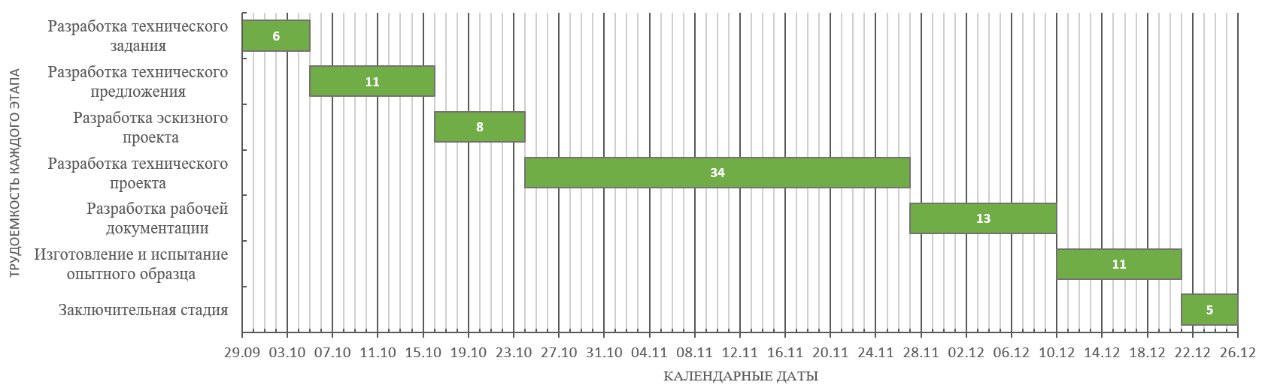

Рисунок – Графическое представление календарного плана   
(диаграмма Ганта)

## 7.3 Определение затрат, себестоимости и цены ОКР

### 7.3.1 Расчёт заработной платы исполнителей

Заработная плата исполнителей является одной из ключевых статей затрат на выполнение ОКР. Согласно методическому пособию [15], расчёт оплаты труда должен учитывать: трудоёмкость по стадиям разработки, дневные тарифные ставки исполнителей и участие нескольких исполнителей в конкретных стадиях.

Основная роль студента-дипломника, выполняющего функции инженера-разработчика – это выполнение проектных расчётов, моделирование, разработка электрических схем, компоновка печатных плат   
и изготовление макета. Уровень дневной ставки – 3040 руб./день.

Научный руководитель выступает в роли ведущего инженера. Его функции – консультации, контроль решений, проверка документации, а также участие в сложных инженерных расчётах. Уровень дневной ставки –   
7200 руб./день.

Зарплата исполнителей по этапам работ рассчитывается по формуле (57) и вносится в таблицу 11.

|  |  |
| --- | --- |
|  | () |

где – средняя дневная тарифная ставка оплаты работ j-го этапа работы, руб./день.

Таблица – Расчет заработной платы персонала при оценке затрат на ОКР

|  |  |  |  |  |  |  |
| --- | --- | --- | --- | --- | --- | --- |
| № этапа | Трудоёмкость этапа, чел.-дн | Исполнители | | Дневная ставка, руб. | Средняя дневная ставка, руб. | Заработная плата, руб. |
| Должность | Численность, чел |
| 1 | 4,5 | Инженер | 1 | 3 040 | 3 040 | 13 680,00 |
| 2 | 7,5 | Инженер | 1 | 3 040 | 3 040 | 22 800,00 |
| 3 | 5,63 | Инженер | 1 | 3 040 | 5 120 | 28 825,60 |
|  |  | Ведущий инженер | 1 | 7 200 |
| 4 | 24,0 | Инженер | 1 | 3 040 | 3 040 | 72 960,00 |
| 5 | 9,0 | Инженер | 1 | 3 040 | 3 040 | 27 360,00 |
| 6 | 7,5 | Инженер | 1 | 3 040 | 5 120 | 38 400,00 |
|  |  | Ведущий инженер | 1 | 7 200 |
| 7 | 3,75 | Инженер | 1 | 3 040 | 3 040 | 11 400,00 |
| Итого: | | | | | | 215 425,60 |

К основной заработной плате дополнительно начисляется премия   
в размере 25 %. Такой уровень стимулирующих выплат является стандартом при выполнении опытно-конструкторских работ и учитывается в составе фонда оплаты труда.

$$З_{ПР}=215 425,60⋅0,25=53 856,40 руб.$$

Тогда итоговый фонд оплаты труда:

$$З_{ЗП}=215 425,60+53 856,40=269 282,00 руб.$$

Социальные отчисления входят в состав прямых затрат и учитывают обязательные выплаты на страхование труда. Норматив отчислений   
на социальные нужды составляет 26,2 % от заработной платы основных исполнителей, тогда:

$$З_{соц}=З_{ЗП}∙0,262=269 282∙0,262=70 551,88 руб.$$

### 7.3.2 Стоимость покупных материалов и комплектующих изделий

Покупные материалы включают в себя монтажные и расходные элементы, необходимые для изготовления макетной платы и сборки опытного образца. Их перечень определён расходными элементами, характерными   
для макетного производства.

Покупные комплектующие – это элементы электрической схемы устройства, входящие в состав изделия: микросхемы, резисторы, конденсаторы, трансформатор, разъёмы и другие компоненты, указанные   
в перечне элементов.

На основе анализа цен поставщиков радиоэлектронной продукции, стоимость материалов и комплектующих изделий определяется в таблицах 12   
и 13 соответственно.

Таблица – Стоимость покупных материалов

|  |  |  |  |  |
| --- | --- | --- | --- | --- |
| № п/п | Наименование  материалов | Количество, шт | Цена за единицу,  руб. | Общая  стоимость $С_{М}$ , руб. |
| 1 | Текстолит FR4-1, 1,5мм, 200х200 | 1 | 493,00 | 493,00 |
| 2 | Хлорное железо 6-ти водное (100 г) | 1 | 240,00 | 240,00 |
| 3 | Толуол (0,5 л) | 1 | 131,00 | 131,00 |
| 4 | Припой для пайки ПОС-61 в катушке  с канифолью 1мм, 5000 мм, 50 г | 1 | 592,00 | 592,00 |
| 5 | Флюс для пайки ЛТИ-120 | 1 | 218,00 | 218,00 |
| 6 | Монтажный провод (набор) | 1 | 594,00 | 594,00 |
| 7 | Спирт изопропиловый 0,5 л | 1 | 168,00 | 168,00 |
| Итого: | | | | 2 436,00 |

Таблица – Стоимость покупных комплектующих изделий

|  |  |  |  |  |
| --- | --- | --- | --- | --- |
| № п/п | Наименование  покупных комплектующих изделий | Количество, шт | Цена за единицу,  руб. | Общая  стоимость, руб. |
| 1 | Конденсатор CC0805KKX7R9BB684 0,68 мкФ, X7R, 50В, 10%, 0805 | 1 | 6,00 | 6,00 |
| 2 | Конденсатор GRM21BR72E103K  0,01 мкФ, 250В, X7R, 10%, 0805 | 1 | 6,00 | 6,00 |
| 3 | Конденсатор GRM21BR60J107ME15L  100мкФ, 6,3В, X5R, +20%, 0805 | 3 | 34,00 | 102,00 |
| 4 | Конденсатор GRM21BR60J226M  22мкФ, X5R, 6,3В, 20%, 0805 | 1 | 5,00 | 5,00 |
| 5 | Конденсатор GRM21BR61E106KA73L  10мкФ, X5R, 25В, 10%, 0805 | 1 | 6,00 | 6,00 |
| 6 | Конденсатор GRM21BR71H104KA01L  0,1 мкФ, X7R, 50В, 10%, 0805 | 2 | 3,00 | 6,00 |
| 7 | CJMCU-5351 Si5351A  Генератор сигналов разветвителя часов  8 кГц-160 МГц | 1 | 184,00 | 184,00 |
| 8 | Микросхема LM1875T | 1 | 155,00 | 155,00 |
| 9 | Стабилизатор напряжения AMS1117-3.3, 3,3 В, 800 мА | 1 | 32,80 | 32,80 |
| 10 | 74HC151D,653, мультиплексор 8 в 1  КМОП кристалл, 16SOIC | 1 | 25,80 | 25,80 |
| 11 | 522.1100, 1 А, 250 В, 5х20,  Предохранитель стеклянный медленного срабатывания (вставка плавкая) | 1 | 15,00 | 15,00 |
| 12 | Катушка индуктивности CDSPRH127-681M, 680 мкГн, 1,25 А, 12,3х12,3х8 мм | 1 | 55,00 | 55,00 |
| 13 | Чип резистор RC0805JR-0710KL  10 кОм, 0,125 Вт, 5%, 0805 | 3 | 2,00 | 6,00 |
| 14 | Резистор переменный СП3-500еМ  100/100 кОм, сдвоенный, 20%, 0,125 Вт линейная A, вал 6/15 мм | 1 | 198,00 | 198,00 |
| 15 | Чип резистор  5.1 кОм, 0,125 Вт, 5%, 0805 | 1 | 2,00 | 2,00 |
| 16 | Чип резистор  22 кОм, 0,125 Вт, 5%, 0805 | 3 | 2,00 | 6,00 |
| 17 | Дроссель B82790-C113-N201,  2x11 мкГн, 0,5 A | 1 | 130,00 | 130,00 |
| 18 | PLS-2 (DS1021-1x2), Вилка штыревая 2,54 мм, 1x2 pin, прямая, тип1 | 1 | 7,00 | 7,00 |
| 19 | PLS-8 (DS1021-1x8), Вилка штыревая 2,54 мм, 1x8pin, прямая, тип1 | 1 | 7,00 | 7,00 |
| 20 | SMD-резонатор, 25MHz  SJK-6C-25.000-16- 50-30-F-C-50-HJ | 1 | 8,00 | 8,00 |
| Итого: | | 27 | - | 962,60 |

Так как в процессе ОКР требуется изготовить несколько экземпляров устройства (основной макет, резервная плата, тестируемые варианты схемы), расчёт выполняется для трёх комплектов комплектующих изделий. Тогда общая стоимость для трёх комплектов:

$$С_{ПКИ}=962,60∙3=2 887,80 руб.$$

### 7.3.3 Определение полной себестоимости разработки

Полная себестоимость опытно-конструкторской разработки включает сумму всех прямых и косвенных затрат, необходимых для выполнения проектных, конструкторских, технологических и экспериментальных работ.   
В соответствии с методическими указаниями [15], затраты группируются   
по основным статьям: материалы, покупные комплектующие изделия, заработная плата основных исполнителей, отчисления на социальные нужды, а также контрагентские расходы, затраты на спецоборудование, накладные   
и прочие расходы.

К прямым затратам относятся стоимость покупных материалов   
и комплектующих изделий, а также заработная плата исполнителей   
с начисленными на неё социальными отчислениями. На основании расчётов, приведённых ранее, рассчитываются суммарные прямые затраты   
на выполнение ОКР:

$$З_{прям.}=З_{ЗП}+З_{соц}+С_{М}+С_{ПКИ}$$

$$З_{прям.}=269 282,00+70 551,88+2 436,00+2 887,80=345 157,68 руб.$$

Косвенные затраты: поскольку проект носит макетный характер   
и не требует приобретения дорогостоящего уникального оборудования, принимаются следующие нормативные доли от суммы прямых затрат​:

* расходы на спецоборудование – 5 %;
* контрагентские расходы (работы сторонних организаций, печать плат, отдельные испытания и т.п.) – 6 %;
* накладные расходы (общехозяйственные расходы, эксплуатация офисной и лабораторной инфраструктуры) – 30 %;
* прочие расходы – 9 %.

Тогда расчёты косвенных затрат следующие:

$$З_{спец.}=0,05∙З_{прям.}=0,05∙345 157,68=17 257,88 руб.$$

$$З_{спец.}=0,06∙З_{прям.}=0,06∙345 157,68=20 709,46 руб.$$

$$З_{спец.}=0,30∙З_{прям.}=0,30∙345 157,68=103 547,30 руб.$$

$$З_{спец.}=0,08∙З_{прям.}=0,08∙345 157,68=27 612,61 руб.$$

Итоговые значения сведены в таблицу 14.

Таблица – Затраты на проектирование PLC-передатчика (ОКР)

|  |  |  |  |
| --- | --- | --- | --- |
| №  п/п | Наименование статей затрат | Затраты, руб. | Удельный вес, % |
| 1 | Материалы | 2 436,00 | 0,50 |
| 2 | Покупные комплектующие изделия | 2 887,80 | 0,60 |
| 3 | Спецоборудование | 17 257,88 | 3,40 |
| 4 | Заработная плата основных исполнителей | 269 282,00 | 52,40 |
| 5 | Расходы на социальные нужды | 70 551,88 | 13,70 |
| 6 | Контрагентские расходы | 20 709,46 | 4,00 |
| 7 | Накладные расходы | 103 547,30 | 20,10 |
| 8 | Прочие расходы | 27 612,61 | 5,40 |
| Итого: | | $$З_{р}=514 284,93$$ | 100% |

Из структуры затрат видно, что наибольший удельный вес (около 52 %) занимает заработная плата исполнителей. Это соответствует характеру опытно-конструкторских работ, для которых основным ресурсом является высококвалифицированный труд инженеров-разработчиков.

Для последующей оценки экономической эффективности   
и сопоставления вариантов новой техники используются удельные затраты   
на разработку – стоимость ОКР, приходящаяся на единицу выпускае мой продукции. Удельные затраты на разработку определяются по формуле (58).

|  |  |
| --- | --- |
|  | () |

где – полная себестоимость разработки, руб.;

$N_{Г}$ ​ – годовой объём производства проектируемого изделия, шт.

Для рассматриваемого PLC-передатчика в рамках дипломного проекта предполагается мелкосерийное производство, ориентированное на выпуск порядка $N_{Г}=200$ устройств в год. Тогда:

$$У_{З.р}=\frac{514 284,93}{200}=2 571,42 руб.$$

Полученное значение показывает, что при годовом выпуске   
200 устройств затраты на их разработку увеличивают себестоимость одного   
PLC-передатчика на 2 571,42руб. Этот показатель далее используется   
при расчёте свободной отпускной цены и при оценке уровня экономической эффективности разработки.

### 7.3.4 Расчёт цены научно-технической продукции, полученной в результате ОКР

Результатом ОКР является научно-техническая продукция (НТПр) – комплект конструкторской и технологической документации, макетный образец PLC-передатчика и результаты его экспериментальных испытаний. Цена ОКР определяется исходя из принципа безубыточности и необходимого уровня рентабельности по отношению к оплате труда персонала. Первоначальная цена продажи (цена предложения) НТПр рассчитывается   
по формуле (59).

|  |  |
| --- | --- |
|  | () |

где – уровень рентабельности по отношению к оплате труда, обеспечивающий безубыточность деятельности, %.

Для среднерентабельного производства типичный норматив уровня рентабельности по отношению к оплате труда персонала принимается   
в диапазоне от 5 % до 20%. Для данного проекта выбран уровень $ρ_{ЗП}=20\%$. В этом случае первоначальная цена продажи комплекта документации и макетного образца ОКР составит:

$$Ц_{НТПр.п}=514 284,93+\frac{269 282,00⋅20}{100}=568 141,33 руб.$$

## 7.4 Определение себестоимости и цены проектируемого изделия в серийном производстве

Расчёт себестоимости серийного производства изделия будет проводиться с помощью укрупнённого метода по удельному весу стоимости покупных комплектующих изделий в себестоимости нового изделия $d_{ПКИ}$.

Проектируемый PLC-передатчик целесообразно отнести к виду продукции «радиоэлектронная аппаратура», для которой, согласно нормативам, удельный вес ПКИ находится в диапазоне от 65% до 70%.   
В расчётах принимаем среднее значение $d_{ПКИ}=68\%$.

Тогда себестоимость производства определяется по формуле (60).

|  |  |
| --- | --- |
|  | () |

Полученное значение $С_{НТ}$ ​ представляет собой укрупнённую производственную себестоимость одного экземпляра PLC-передатчика   
и включает в обобщённом виде затраты на материалы, ПКИ, заработную плату производственных рабочих, отчисления на социальные нужды, цеховые   
и общезаводские расходы и прочие элементы затрат, характерные   
для серийного производства.

С учётом того, что в разделе 7.3.3 были рассчитаны удельные затраты   
на выполнение ОКР, приходящиеся на один экземпляр изделия, полная себестоимость одного изделия с учётом отнесённой на выпуск продукции определяется по формуле (61).

|  |  |
| --- | --- |
|  | () |

Значение $С_{ЕД}$ показывает, во сколько в среднем обходится предприятию один экземпляр PLC-передатчика с учётом как производственных затрат,   
так и распределённых затрат на ОКР при предполагаемом годовом объёме выпуска 200 изделий.

Цента новой техники (цена-нетто без учёта НДС) рассчитывается   
по формуле (62).

|  |  |
| --- | --- |
|  | () |

где – норматив рентабельности по отношению к производственной себестоимости, %.

Принимаем норматив рентабельности равным 20%, тогда:

$$Ц_{НТ}=6 818,18∙\left(1+\frac{20}{100}\right)≈8 181,82 руб.$$

Внутрипроизводственная цена с учётом налога на добавленную стоимость по ставке 20 % составляет:

$$Ц_{НТ с НДС}=Ц_{НТ}∙1,20=8 181,82∙1,20≈9 818,18 руб.$$

Таким образом, при принятом нормативе рентабельности 20 % ориентировочная внутрипроизводственная цена одного PLC-передатчика   
в серийном производстве составляет порядка 8,2 тыс. руб. (без НДС) или около 9,8 тыс. руб. с учётом НДС. Полученный уровень цены соответствует диапазону цен на специализированную радиоэлектронную аппаратуру аналогичного класса, при этом в её структуру уже включены затраты   
на выполнение ОКР.

## 7.5 Определение и оценка показателей экономической эффективности ОКР

Оценка экономической эффективности проектируемого изделия является заключительным этапом экономической части дипломного проекта и служит для определения того, насколько оправданы капитальные и трудовые вложения в разработку PLC-передатчика. Согласно методическим рекомендациям [15], для ОКР при наличии аналога используются три ключевых показателя:

* годовой экономический эффект $Э_{П}$ ​;
* уровень экономической эффективности $Е_{З_{ППР}}$;
* срок окупаемости $Т_{ОК}$ ​.

Данные показатели позволяют количественно оценить выгоду   
от внедрения нового изделия (новой техники), а также подтвердить прогрессивность и необходимость её разработки.

### 7.5.1 Определение полезного экономического эффекта нового изделия

Поскольку проектируемый PLC-передатчик представляет собой новое радиотехническое изделие, предназначенное для самостоятельного промышленного производства, экономический эффект формируется именно на стадии его изготовления и рассчитывается по формуле (63).

|  |  |
| --- | --- |
|  | () |

где – полная себестоимость базового изделия, руб.;

$С_{Н}$– полная себестоимость нового изделия, руб.;

$J_{ТУ}$– коэффициент технико-экономической прогрессивности;

$N_{Г}$– годовой объем производства нового изделия, шт.

Полная себестоимость одного нового изделия была рассчитана в п. 7.4, тогда:

$$С_{Н}=С_{ЕД}=6 818,18 руб$$

Полную себестоимость базового изделия можно определить через приведение оптовой цены аналога к производственному уровню по формуле (64).

|  |  |
| --- | --- |
|  | () |

где – цена базового изделия;

$К_{у}=0,9$– коэффициент удешевления;

$$С_{Б}=\frac{11 517 ∙0,9}{1+\frac{20}{100}}=8 637,75 руб.$$

Подставив известные величины в формулу (63), была определена величина годового экономического эффекта:

$$Э_{Г.пр}=\left(8 637,75∙3,128-6 818,18\right)∙200=4 040 140,40 руб.$$

### 7.5.2 Оценка уровня экономической эффективности

При определении уровня экономической эффективности нового изделия, разрабатываемого в рамках ОКР (формула (65)), учитываются предпроизводственные затраты, отражающие ресурсную ёмкость этапов разработки.

|  |  |
| --- | --- |
|  | () |

где – свободная отпускная цена, рассчитываемая по формуле (66), руб.

|  |  |
| --- | --- |
|  | () |

где – доля полезного эффекта, учитываемая в цене.

Тогда:

$$Ц_{отп.св}=11 517,00 ∙0,9+4 040 140,40∙0,7=2 838 463,58 руб.$$

$$Е_{З_{ППР}}=\frac{4 040 140,40}{2 838 463,58+2 571,42}≈1,4$$

### 7.5.3 Расчёт срока окупаемости нового изделия

Срок окупаемости представляет собой календарный период,   
по истечении которого суммарный полезный экономический эффект   
от внедрения новой техники становится равным или превышает затраты на её создание.

Срок окупаемости вложений в разработку определяется как величина, обратная уровню экономической эффективности (формула (67).

|  |  |
| --- | --- |
|  | () |

Полученный результат расчёта указывает на то, что все затраты   
на выполнение ОКР компенсируются менее чем за один календарный год. Такой срок окупаемости соответствует требованиям эффективности, предъявляемым к опытно-конструкторским работам в области радиоэлектронной аппаратуры, и подтверждает экономическую целесообразность создания изделия.

## 7.6 Выводы по разделу 7

Проведённый экономический анализ показал, что разработка узкополосного PLC-передатчика является экономически эффективной, технически обоснованной и обладает потенциалом внедрения в серийное производство, а полученные технико-экономические показатели подтверждают рациональность выполненной ОКР.

Техническая целесообразность ОКР была подтверждена расчётом индекса технического уровня. Новый PLC-передатчик демонстрирует превосходство над аналогом по совокупности функционально-технических характеристик, что отражено в значении скорректированного индекса $J_{ТУ}=3,128>1$.

Полная себестоимость ОКР, $З_{р}=514 284,93 руб.$, включает прямые   
и косвенные расходы, структура которых соответствует характеру макетной разработки радиоэлектронной аппаратуры. Основную долю занимают затраты на труд исполнителей (около 52%), что типично для инженерных проектов высокой трудоёмкости. Итоговая стоимость ОКР – $Ц_{НТПр.п}=568 141,33 руб.$

Себестоимость серийного производства изделия, рассчитанная укрупнённым нормативным методом, составила $С_{НТ}=4 246,76 руб.$,   
а внутрипроизводственная цена одного PLC-передатчика в серийном производстве $Ц_{НТ}=8 181,82 руб.$ (без НДС).

Срок окупаемости оказался менее одного года, что является высокопоказательным результатом для разработок в области радиоэлектронных систем. Это подтверждает, что внедрение нового   
PLC-передатчика не только соответствует техническим требованиям,   
но и обеспечивает выгодные экономические показатели для предприятия-разработчика или производителя.

# 8 Раздел охраны труда и окружающей среды. Определение класса условий труда специалиста. Проведение расчёта мероприятия по оздоровлению воздушной среды помещения

В ходе выполнения дипломного проекта проводится проектирование системы помехоустойчивой связи с оценкой спектральных характеристик модулируемого сигнала. Работа выполняется инженером-разработчиком, чья профессиональная деятельность связана с проектированием, моделированием и экспериментальной отработкой радиоэлектронных устройств.

Проект направлен на моделирование и создание экспериментального стенда передающей части линии связи PLC (Power Line Communication), обеспечивающей надёжный обмен данными по силовой сети. Технологическая часть проекта посвящена разработке конструкции   
и технологии сборки функциональной ячейки PLC передатчика.

Выполнение работ происходит в лабораторном помещении, представляющем собой проектно-исследовательскую лабораторию площадью около 24,75 м² – габариты 5,5 × 4,5 м, высота потолка 3,6 м, рассчитанную   
на четыре рабочих места.

Одновременно в лаборатории могут работать до трёх человек. Основное рабочее место инженера оборудовано персональным компьютером. Все работы по сборке и пайке опытного образца, проведению экспериментов проводятся за отдельным рабочим столом, оборудованном паяльной станцией, местной вытяжной вентиляцией, цифровым осциллографом, генератором сигналов, лабораторным источником питания и измерительным мультиметром. Лабораторное оборудование хранится на стеллаже возле рабочего места и достаётся при необходимости. Производственный процесс разработки стенда включает этапы проектирования, моделирования, сборки, наладки и испытаний (рис. 31).

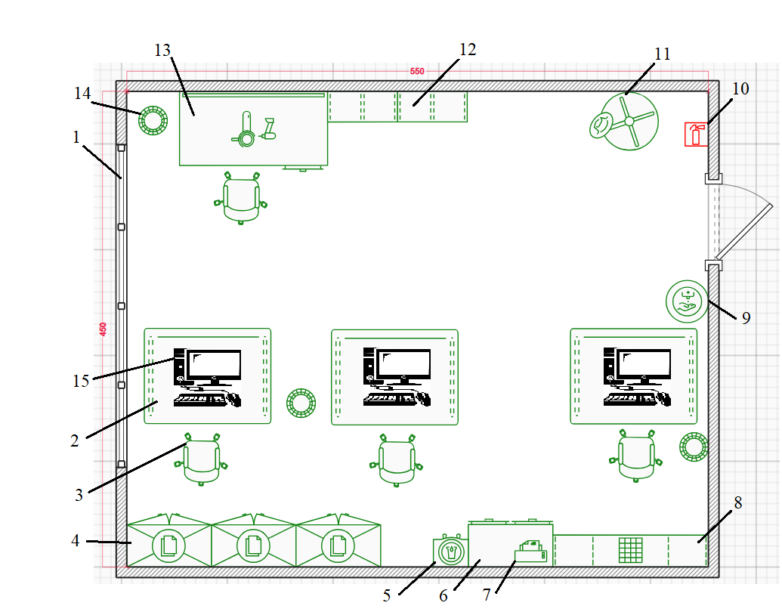

Рисунок – Схема лабораторного помещения:

1 – окно, 2 – рабочий стол, 3 – офисный стул, 4 – шкаф для документов, 5 – кулер для воды, 6 – тумба, 7 – принтер, 8 – стеллаж для чертежей   
и рабочих документов, 9 – напольный санитайзер, 10 – огнетушитель,   
11 – вешалка для верхней одежды, 12 – стеллаж лабораторного оборудования, 13 – стол для сборки и проверки печатных плат,   
14 – мусорная урна, 15 – ПК.

В данном разделе выполняется оценка условий труда   
инженера-разработчика, оценка рабочего места по эргономическим факторам, оценка по пожаро- и электробезопасности и расчет местной вытяжной вентиляции. Обеспечение безопасной работы и рациональной организации труда позволяет исключить воздействие вредных и опасных факторов   
на исполнителя, повысить качество проектных и экспериментальных работ,   
а также снизить риск негативного воздействия на окружающую среду.

## 8.2 Оценка условий труда инженера-разработчика

Оценка условий труда проводится в соответствии с Приказом Министерства труда и социальной защиты Российской Федерации № 817н   
от 21 ноября 2023 г. «Об утверждении Методики проведения специальной оценки условий труда, Классификатора вредных и (или) опасных производственных факторов, формы отчета о проведении специальной оценки условий труда и инструкции по ее заполнению». Дополнительно используется СанПиН 1.2.3685-21 «Гигиенические нормативы и требования к обеспечению безопасности и (или) безвредности для человека факторов среды обитания». Целью оценки является определение класса условий труда по совокупности факторов производственной среды и трудового процесса, а также разработка мероприятий по снижению неблагоприятных воздействий.

Согласно классификатору вредных и (или) опасных факторов   
из приложения N 2 к приказу Минтруда РФ от 21 ноября 2023 г. №817н, деятельность инженера-разработчика связана с воздействием следующих групп факторов рабочей среды:

1. параметры микроклимата,
2. шум,
3. освещенность рабочей поверхности,
4. химические факторы,
5. тяжесть трудового процесса,
6. напряженность трудового процесса.

Далее выполнен детальный анализ каждого параметра.

### 8.2.1 Параметры микроклимата

Для деятельности инженера-разработчика, относящейся к категории работ Iа (очень лёгкий труд), микроклимат имеет непосредственное влияние на состояние организма и работоспособность, особенно при длительной умственной и зрительной нагрузке. Параметры микроклимата включают   
в себя температуру воздуха, относительную влажность и скорость движения воздушного потока в рабочей зоне.

В лабораторном помещении поддерживаются следующие условия:

* температура воздуха – 22,6 - 23,3 °C;
* относительная влажность – 45 - 40 %;
* скорость движения воздуха – около 0,09 м/с.

Согласно приложению N 5 Приказа Минтруда РФ от 21.11.2023 № 817н для категории работ Iа нормативные значения параметров микроклимата   
для 1-го класса условий труда следующие:

* температура воздуха – 22 - 24 °C;
* относительная влажность – 60 - 40 %;
* скорость движения воздуха – ≤ 0,1 м/с.

Таким образом, фактические значения параметров микроклимата   
в помещении соответствуют нормативным, а значит относятся к 1-му (оптимальному) классу условий труда.

### 8.2.2 Шум

Шум представляет собой совокупность звуков различной частоты   
и интенсивности, создаваемых как оборудованием внутри помещения, так   
и источниками вне его.

Уровень шума определяется на основании принципа энергетического суммирования излучений отдельных источников по формуле (68).

|  |  |
| --- | --- |
|  | () |

где – уровень звукового давления i-го источника шума;

n – количество источников шума.

Шумы, которые действуют в течение рабочего времени на инженера, следующие:

* ПК и периферия – 35 дБА;
* местная вентиляция – 45 дБА;
* общая вентиляция – 40 дБА;
* шум с улицы – 40 дБА;
* лабораторное оборудование – 35 дБА.

Фактический уровень шумов равен:

$$L_{\sum{ }}=10\lg\left({10}^{3,5}+{10}^{4,5}+{10}^{4}∙2+{10}^{3,5}\right)≈ 48 дБА$$

Согласно таблице 1 из приложения N 4 Приказа Минтруда РФ   
от 21.11.2023 № 817н, нормативный показатель шума (эквивалентного уровня звука) для 2-го (допустимого) класса равен 80 дБА, что превышает фактическое значение. Соответственно, условия труда инженера относятся   
ко 2-ому классу.

### 8.2.3 Освещенность рабочей поверхности

Рабочее место инженера имеет смешанный тип освещения – естественное освещение реализуется в виде одного оконного проёма площадью 5,55 м2 (высота 1,82 м, ширина 3,05 м), для обеспечения искусственного освещения используется настольная лампа и три потолочных светильника – «ЛПО 01», с двумя люминесцентными лампами в каждом. Люминесцентные лампы от производителя Osram BASIC T8, длинной 1,2 м и мощностью 36 Вт каждая. Замеренная освещённость на рабочей поверхности – 498 лк.

С учётом перечня выполняемых инженером работ в рамках данного дипломного проекта, минимальным объектом различения является пиксель   
на экране видеомонитора, имеющий характерный размер около 0,27 мм. Поскольку контраст объекта относительно фона может варьироваться,   
для расчётов принимается наиболее неблагоприятный случай – низкоконтрастный объект на тёмном фоне. Согласно таблице 5.25   
из СанПиН 1.2.3685-21, нормативные параметры в соответствии   
с приведёнными выше условиями отражены в таблице 15.

Таблица – Нормирование освещения рабочих мест по СанПиН 1.2.3685-21

|  |  |
| --- | --- |
| Параметр | Величина параметра |
| Характеристика зрительной работы | Очень высокой точности |
| Наименьший или эквивалентный размер объекта различения, мм | от 0,15 до 0,30 |
| Разряд зрительной работы | II |
| Подразряд зрительной работы | а |
| Контраст объекта различения с фоном | Малый |
| Характеристика фона | Темный |
| Искусственное общее освещение, освещенность, лк | 400 |

Фактическое значение освещённости с запасом превосходит нормативное значение ($498 лк>400 лк$), что говорит о том, что существующее освещение в помещении обеспечивает уровень необходимых условий освещенности, качество световой среды высокое (класс 2).

Химические факторы

Химические факторы на рабочем месте инженера-разработчика проявляются при выполнении операций ручной пайки и очистки печатных плат. Инженер-разработчик использует флюс ЛТИ-120, припой марки   
ПОС-61 и изопропиловый спирт. В процессе выделяются следующие вредные химические вещества (предельно допустимая концентрация в воздухе согласно таблице 1.1 из СанПиН 1.2.3685-21):

1. флюс канифольный активированный – класс опасности 4 (малоопасные), предельно допустимая концентрация в воздухе канифолиПДК = 0,3 мг/м³;
2. этиловый спирт;

Так как флюс ЛТИ-120 – это паяльный спирто-канифольный активированный флюс, этилового спирта в нём содержится 66–73%, поэтому это вещество дополнительно анализируется. Класс опасности 4, ПДК = 5 мг/м³.

1. альдегиды (главным образом формальдегиды);

Образуются при разложении смол (канифоль в составе ЛТИ-120,   
20–25%) при температурах >250˚C. Класс опасности 2 (высокоопасные),   
ПДК = 0,5 мг/м³.

1. свинец – класс опасности 1 (чрезвычайно опасные), ПДК = 0,05 мг/м³;
2. изопропиловый спирт – класс опасности 3 (умеренно опасные),   
   ПДК = 50/10 мг/м³.

На рабочем месте в зоне дыхания инженера фактические концентрации перечисленных химических веществ следующие:

1. флюс канифольный активированный – 0,75 мг/м³, соотношение   
   к ПДК – превышение в 2,5 раз;
2. этиловый спирт – 0,53 мг/м³, соотношение к ПДК – не превышает;
3. альдегиды – 0,4 мг/м³, соотношение к ПДК – не превышает;
4. свинец – 0,11 мг/м³, соотношение к ПДК – превышение в 2,2 раза;
5. изопропиловый спирт – 43 мг/м³, соотношение к ПДК – не превышает;

В данном случае в воздухе присутствуют вещества, обладающие суммацией действия – это альдегиды (формальдегиды) и этиловый спирт, сумма отношений измеренных концентраций химических веществ к их ПДК не превышает единицы, что полностью удовлетворяет требованиям из СанПиН 1.2.3685-21.

Таким образом, согласно приложению N 1 к приказу Минтруда РФ   
от 21 ноября 2023 г. №817н, химический фактор соответствует классу 3.1 (вредных) условий труда, так как нормированное значение соотношения концентрации вредных химических веществ к их ПДК для этого класса –   
> 1,0 - 3,0 раз. Для обеспечения требуемого уровня защиты от химических факторов в подразделе 1.6 представлен расчёт местной вытяжной вентиляции.

### 8.2.5 Тяжесть трудового процесса

Отнесение условий труда к классу (подклассу) условий труда по тяжести трудового процесса осуществляется по следующим показателям: физическая динамическая нагрузка; масса поднимаемого и перемещаемого груза вручную; стереотипные рабочие движения; статическая нагрузка; рабочая поза; наклоны корпуса; перемещение в пространстве.

В ходе работы инженер-разработчик не поднимает тяжёлые предметы и не перемещает оборудование массой более нескольких килограммов. Как правило, перемещаемые предметы ограничиваются инструментами и малогабаритными макетными платами весом около 0,2 - 1,5 кг. Это значительно меньше установленных норм для 1 класса условий труда – до 5 кг для мужчин и до 3 кг для женщин при регулярном подъёме предметов несколько раз в час.

Локальная физическая нагрузка проявляется при работе с клавиатурой   
и мышкой ПЭВМ и при пайке мелких электронных компонентов.   
Эти операции связаны с большим количеством стереотипных, но точных движений кистей и пальцев, которые выполняются в высоком темпе. Однако интенсивность этих движений у инженера существенно ниже предельных норм, установленных в таблице 3 «Стереотипные рабочие движения, количество за рабочий день (смену), единиц», приказу Минтруда РФ   
от 21 ноября 2023 г. №817н, – для движения мелких мышечных групп критической считается интенсивность более 20 000 операций за рабочий день (смену). Фактически инженер выполняет примерно 1500 движений   
за час (25 движений в минуту), значит за 8 часов рабочего времени – 12000 единиц, что значит условия труда относятся к 1 классу.

Основной особенностью деятельности инженера-разработчика является длительное пребывание в статичной позе сидя. Это положение, несмотря   
на внешнюю лёгкость, создаёт устойчивую нагрузку на мышечный корсет спины, особенно на области поясничного и грудного отделов позвоночника. Однако такая поза не относится к вынужденным, так как эргономичное рабочее место (регулируемое кресло, правильный угол наклона экрана, корректная высота стола) позволяет инженеру поддерживать физиологически правильное положение корпуса, к тому же существует возможность смены рабочего положения тела (сидя, стоя). Поэтому данный фактор относится   
к оптимальному классу условий труда.

Таким образом, анализ всех факторов тяжести трудового процесса позволяет сделать вывод, что тяжесть трудового процесса относится к классу 1 – оптимальные условия труда**.**

### 8.2.6 Напряженность трудового процесса

Напряжённость трудового процесса отражает психофизиологическую сторону работы и описывает влияние трудовой деятельности на нервную систему работника, его умственную активность, эмоциональное состояние, внимание и память. Для инженера-разработчика данный показатель имеет первостепенное значение, так как именно интеллектуальная составляющая,   
а не физическая, является доминирующей в структуре трудового процесса.

В соответствии с приложением N 14 к Методике проведения специальной оценки условий труда, утвержденной приказом Минтруда РФ   
от 21 ноября 2023 г. №817н, оценка напряжённости труда включает анализ сенсорных нагрузок и монотонных. В профессиональной деятельности инженера-разработчика присутствуют все элементы этих нагрузок,   
но выраженность каждого различна (таблица 16).

Таблица – Сравнение фактических и нормативных значений показателей напряжённости трудового процесса

|  |  |  |  |
| --- | --- | --- | --- |
| Показатели напряженности трудового процесса | Фактическое значение | Нормативное значение | Класс условий труда |
| 1. Сенсорные нагрузки | | | |
| Плотность сигналов и сообщений в среднем за 1 час работы, ед. | 80 - 100 | 76 - 175 | 2 |
| Число производственных объектов одновременного наблюдения, ед. | 3 | до 5 | 1 |
| Работа с оптическими приборами,  % времени рабочего дня | 15 | до 25 | 1 |
| Нагрузка на голосовой аппарат (суммарное количество часов, наговариваемое в неделю), час. | 15 | до 16 | 1 |
| 2. Монотонность нагрузок | | | |
| Число элементов (приемов), необходимых для реализации простого задания или многократно повторяющихся операций, ед. | 8 | 6 - 9 | 2 |
| Монотонность производственной обстановки, час. | 50% | менее 75 | 1 |

Обобщая перечисленные показатели и их значения, можно сделать вывод, что, несмотря на наличие малого количества многократно повторяющихся операций и высокой плотности сигналов, общий уровень показателей остаётся в пределах профессионально приемлемых значений, следовательно, напряжённость трудового процесса инженера-разработчика соответствует классу 2 (допустимые условия труда).

### 8.2.7 Итоговый класс условий труда

На основании комплексной оценки всех факторов рабочей среды, выполненной в соответствии с приказом Минтруда РФ от 21 ноября 2023 г.   
№ 817н, установлено, что условия труда инженера-разработчика в рамках работы над данным дипломным проектом относятся к 3.1 (вредному) классу, так как присутствует вредное химическое воздействие.

## 8.3 Оценка рабочего места по эргономике

ГОСТ 12.2.032-78 «Система стандартов безопасности труда. Рабочее место при выполнении работ сидя. Общие эргономические требования» устанавливает требования к рабочим местам при выполнении работ сидя, ориентируясь на формирование комфортных условий труда, исключающих вынужденные позы, излишнюю статическую нагрузку и неблагоприятные положения тела.

Основное рабочее место за ПК предназначено для умственной деятельности и относится к категории «легкие работы», согласно   
ГОСТ 12.2.032-78. Стол имеет следующие характеристики – высота 750 мм, глубина 900 мм, ширина 1200 мм. Для инженера ростом 170 см высота стола обеспечивает естественное положение плеч, глубина стола позволяет расположить монитор на оптимальном расстоянии, а ширина обеспечивает достаточную площадь для расположения периферии ПК, документации   
и вспомогательной канцелярии.

Высота пространства для ног под столом основного рабочего места составляет 680 мм, от сиденья до нижнего края рабочей поверхности 250 мм, ширина 1060 мм.

Рабочее место для пайки отличается по функционалу от места за ПК. Оно предназначено для выполнения тонких зрительных операций: пайки   
SMD-компонентов, осмотра печатных плат и проведения мелких механических работ (категория «тонкие работы»). Фактические характеристики стола – высота 800 мм, глубина 730 мм, ширина 1000 мм.

Высота пространства для ног под столом рабочего места для пайки составляет 700 мм, от сиденья до нижнего края рабочей поверхности 270 мм, ширина 800 мм.

Для сидения за столом используется компьютерное кресло   
с подголовником, параметры которого:

* регулировка высоты сиденья: 430 - 530 мм;
* регулируемая спинка с наклоном 90 - 106°;
* поясничная поддержка;
* регулируемые по высоте подлокотники,
* вращение на 360°.

Согласно ГОСТ 12.2.032-78, рабочее место должно быть спроектировано так, чтобы работник мог выполнять трудовые операции   
в границах своего моторного поля, без необходимости избыточных наклонов или вытягивания рук (рис. 32), пространство для ног должно соответствовать рисунку 33, а регулируемые параметры регламентируются номограммой, приведённой на рисунке 34. Таким образом, фактическое рабочее место (основное и для пайки) полностью соответствует ГОСТ 12.2.032-78.

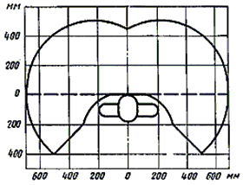

Рисунок – Зона досягаемости моторного поля работника в горизонтальной плоскости [18]

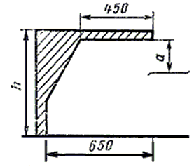

Рисунок – Пространство для ног (ширина не менее 500 мм) [18]:

а - расстояние от сиденья до нижнего края рабочей поверхности не менее   
150 мм;

h - высота пространства для ног не менее 600 мм

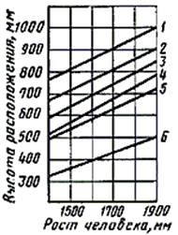

Рисунок – Номограмма зависимости высоты рабочей поверхности для разных видов работ (1 - 4), пространства для ног (5) и высоты рабочего сиденья (6) от роста человека [18]

## 8.4 Оценка видеотерминала и условий работы с ПК

Для работы за основным компьютерным столом используется монитор Acer, диагональю 32 дюйма, относящийся к категории современных широкоформатных дисплеев повышенной диагонали. Большой размер экрана обеспечивает возможность одновременного просмотра нескольких окон программы проектирования, что снижает частоту переключения внимания   
и уменьшает когнитивную нагрузку.

ГОСТ Р 52324-2005 «Эргономические требования к работе с визуальными дисплеями, основанными на плоских панелях. Часть 2. Эргономические требования к дисплеям с плоскими панелями» предъявляет требование   
к минимальному угловому размеру отображаемых символов: расстояние между элементами (точками, пикселями) и высота символов должны обеспечивать их различимость без повышенной аккомодации и переутомления зрительного аппарата.

При диагонали 32″ и расстоянии до экрана 750 мм, минимальный размер отображаемых элементов (пикселей) на мониторе Acer составляет   
0,27 - 0,28 мм при FullHD (1920×1080). Верхняя часть экрана находится   
на уровне глаз инженера, наклон экрана 10–15° предотвращает появление отражений, а также глубина стола 900 мм предотвращает чрезмерное приближение к экрану. Все перечисленные параметры соответствуют нормативу ГОСТ Р 52324-2005, устанавливающему расстояние 500 - 700 мм до монитора, минимальный угловой размер символа не менее 20 - 22 угловых минут (порядка 4 - 5 мм) для комфортного восприятия текста, отсутствие бликов и угол наклона от 0 до 40°.

ГОСТ Р 52324-2005 требует, чтобы яркость символов на экране была   
не менее 35 кд/м², контрастность не ниже 3:1, а частоту обновления не менее 60 Гц. Фактически используемый монитор обеспечивает:

* яркость 300 кд/м²;
* статическую контрастность 1000:1;
* монитор оснащён IPS матрицей;
* частоту обновления 75 Гц;
* широкие углы обзора;
* отсутствие мерцания (технологии Flicker-Free).

Эти параметры значительно превосходят минимальные требования стандарта. Следовательно, комплексный анализ характеристик видеотерминала Acer 32″ и условий его использования показывает, что фактическое рабочее место инженера полностью соответствует требованиям ГОСТ Р 52324-2005.

## Классификация помещения по электро- и пожароопасности

### 8.5.1 Классификация помещения по электроопасности

Согласно ПУЭ (7-е издание), помещения классифицируются   
по признакам опасности поражения электрическим током. Анализ проводится   
по следующим критериям: наличие повышенной влажности, токопроводящей пыли, токопроводящих полов, высокой температуры, возможности одновременного касания токопроводящих частей и заземлённых элементов. Фактические параметры лабораторного помещения, схема которого отображена на рисунке 31, следующие:

* пол покрыт линолеумом, являющимся диэлектрическим материалом, ток не проводит;
* влажность поддерживается 40 - 45 %, конденсат отсутствует;
* напряжение оборудования – до 220 В;
* паяльное оборудование имеет локальные нагретые поверхности   
  с температурой 200 - 230 °C;
* корпуса оборудования заземлены.

В рассматриваемом помещении отсутствует токопроводящая или металлическая пыль. Выполняемые технологические операции не включают шлифование, резку металлов или иные процессы, способствующие образованию токопроводящей пыли.

Открытые заземлённые металлические конструкции в зоне досягаемости работника отсутствуют, а оборудование имеет либо изоляцию, либо надёжное защитное заземление, что минимизирует вероятность одновременного прикосновения к токоведущим и заземлённым элементам.

С учётом отсутствия повышенной влажности, токопроводящей пыли, токопроводящих полов, а также условий, при которых возможно одновременное прикосновение к токоведущим и заземлённым частям оборудования, и принимая во внимание, что высокая температура паяльного оборудования носит локальный характер и не приводит к повышению температуры воздуха в помещении, рассматриваемое лабораторное помещение в целом соответствует требованиям, предъявляемым   
к помещениям «без повышенной опасности» согласно ПУЭ-7.

### 8.5.2 Классификация помещения по пожароопасности

Пожароопасность помещения определяется наличием горючих   
и легковоспламеняющихся жидкостей, горючих газов, материалов, выделяющих горючие пыли, а также технологическими процессами, способными вызвать воспламенение. Основные факторы риска включают возможный перегрев паяльной станции, короткое замыкание в электрических цепях, неправильную эксплуатацию лабораторного источника питания или соприкосновение нагретых поверхностей с горючими материалами. Чтобы снизить эти риски, в помещении предусмотрено наличие местной вытяжной вентиляции, обеспечивающей удаление паров флюсов и предотвращающее их накопление в воздухе.

Для определения категории помещения рассчитывается удельная пожарная нагрузка в соответствии с приложением Б СП 12.13130.2009.

|  |  |
| --- | --- |
|  | () |

где – площадь пола,

$Q$– суммарная пожарная нагрузка, $\frac{МДж}{кг}$.

Анализ характеристик оборудования и материалов рабочего помещения показал, что помещение относится к помещениям с низкой пожарной нагрузкой В4 по СП 12.13130.2009, поскольку в нём используются небольшие количества горючих жидкостей (флюсы, изопропиловый спирт), присутствуют элементы оборудования с локальными источниками нагрева и электроустановки малой мощности.

В качестве первичных средств пожаротушения согласно ГОСТ 12.4.009-83 используются порошковые огнетушители ОП-2. Огнетушители размещены вблизи входной двери и зоны пайки, что обеспечивает удобный доступ при возникновении чрезвычайной ситуации.

Пожарная профилактика в помещении включает регулярный контроль состояния электропроводки, целостности кабелей, исправности розеток   
и удлинителей. Работники обязаны отключать оборудование от сети   
по окончании работы, что соответствует требованиям по предотвращению термических перегрузок электроприборов. Также ежегодно проводится инструктаж по пожарной безопасности.

## 8.6 Расчёт мероприятия по оздоровлению воздушной среды в зоне пайки

Целью расчёта является определение параметров вентиляционной системы, способной обеспечить поддержание концентраций вредных веществ ниже нормативных значений класса условий труда 3.1, а также создание устойчивого воздушного потока в зоне пайки для своевременного удаления вредных химических веществ. Основными элементами такой системы являются местный отсос, воздуховодная сеть, фильтрующий блок и вентиляционное оборудование, обеспечивающее требуемый расход воздуха (рис. 35).

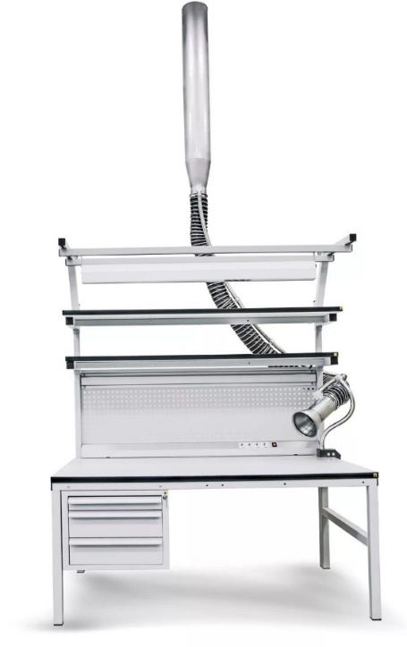

Рисунок – Пример рабочего места с системой местной вытяжной вентиляции

### 8.6.1 Расход воздуха вытяжного зонта

Поскольку нагретые вредные выделения образуют устойчивый конвективный поток, расчёт производительности вытяжного зонта выполняется с учётом как собственно объёма загрязнённого воздуха,   
так и дополнительного воздуха, поступающего в область зонта вследствие теплового подъёма. Объём воздуха, отсасываемый вытяжным зонтом рассчитан по формуле (70).

|  |  |
| --- | --- |
| $$L_{з}=\frac{L_{к}∙F_{з}}{F_{и}}, \left[\frac{м^{3}}{ч}\right]$$ | (70) |

где $L_{к}$– объем воздуха, подтекающего к зонту вследствие движения конвективной струи, ${м^{3}}/ч$;

$F_{з}=0,0625 м^{2}$– площадь поверхности зонта;

$F_{и}=0,01 м^{2}$– площадь источника загрязнений.

Для оценки величины количества воздуха, которое будет устремляться к зонту вследствие конвективного подъёма, используется формула (71).

|  |  |
| --- | --- |
| $$L_{к}=64\sqrt[3]{Q_{п}∙l∙{F_{и}}^{3}}, \left[\frac{м^{3}}{ч}\right]$$ | (71) |

где $Q_{п}$– количество конвективной теплоты, выделяющейся с поверхности источника тепла до зонта, Дж;

$l=0,3 м$– расстояние от источника загрязнений до зонта.

Разница температур определяет интенсивность теплопередачи   
и скорость формирования восходящего потока. Высокая температура паяльного оборудования создаёт значительный тепловой подъём, который необходимо учитывать, чтобы вытяжной зонт обеспечивал устойчивое перехватывание аэрозолей. Для вычисления количества конвективной теплоты, выделяющейся с поверхности источника тепла до зонта, применяется формула (72).

|  |  |
| --- | --- |
| $$Q_{п}=1,5\sqrt[3]{t_{и}-t_{в}}, \left[Дж\right]$$ | (72) |

где $t_{и}=230 °С$– температура поверхности источника тепла;

$t_{в}=23 °С$– температура окружающего воздуха.

На основании формулы (72) вычисляется величина $Q_{п}$, после чего она используется в формуле (71) для определения $L_{к}$.

$$Q_{п}=1,5∙\sqrt[3]{230-23}=8,873 Дж$$

$$L_{к}=64∙\sqrt[3]{8,873∙0,3∙{0,01}^{3}}=0,887 \frac{м^{3}}{ч}$$

Используя полученные значения, подставляем их в формулу (70)   
и определяем общий объём воздуха, который должен быть удалён зонтом.

$$L_{з}=\frac{0,887∙0,0625}{0,01}=5,544 \frac{м^{3}}{ч}$$

Этот показатель является необходимым параметром для дальнейшего проектирования местной вытяжной системы, включая расчёт воздуховодов   
и выбор вентилятора.

### 8.6.2 Аэродинамический расчёт воздуховодов

Для удаления загрязнённого воздуха применяется круглый воздуховод из листовой стали толщиной 1 мм. Выбор круглого сечения обеспечивает наилучшие аэродинамические характеристики, низкий уровень сопротивления и упрощает монтаж.

Первым этапом расчёта является определение гидравлического диаметра воздуховода по формуле (73).

|  |  |
| --- | --- |
| $$d=\sqrt{\frac{4∙Q_{в}}{π∙V}}, \left[м\right]$$ | (73) |

где $V=0,65м/с$–скорость движения воздуха;

$Q_{в}$– расход воздуха, $м/с$.

Расходом воздуха является величина, ранее рассчитанная для вытяжного зонта по формуле (70).

$$Q_{в}=L_{з}=5,544 \frac{м^{3}}{ч}=0,0015\frac{м^{3}}{с}$$

Тогда гидравлический диаметр:

$$d=\sqrt{\frac{4∙0,0015}{3,141∙0,65}}=0,054 м$$

Для оценки работоспособности вентиляционной системы необходимо вычислить суммарные потери давления в воздуховоде согласно формуле (74).   
Это значение определяет, сможет ли выбранный вентилятор обеспечить требуемый расход воздуха.

|  |  |
| --- | --- |
| $$P=\sum_{i=1}^{n}{P_{трi}}+\sum_{j=1}^{m}{P_{мi}}, \left[Па\right]$$ | (74) |

где $\sum_{i=1}^{n}{P_{трi}}$– сумма потерь давления на трение на прямых участках, Па;

$\sum_{j=1}^{m}{P_{мi}}$  – сумма потерь давления на местных сопротивлениях, Па.

Потеря давления на трение на прямых участках рассчитывается   
по формуле (75).

|  |  |
| --- | --- |
| $$P_{трi}=λ∙\frac{l_{i}}{d_{ri}}∙\frac{ρ∙V_{i}^{2}}{2}, \left[Па\right]$$ | (75) |

где $λ$– коэффициент сопротивления трению;

$l_{i}$– длина i-го участка воздуховода, м;

$d_{ri}$– гидравлический диаметр воздуховода, м;

Vi – скорость воздуха, $м/с$;

$ρ=1,2 {кг}/{м^{3}}$– плотность воздуха в нормальных условиях.

Коэффициент сопротивления трению для гидравлически гладких труб определяется по формуле (76).

|  |  |
| --- | --- |
| $$λ=\frac{1,01}{({lgRe)}^{2,5}},$$ | (76) |

где $Re$– число Рейнольдса, которое находится по формуле (77).

|  |  |
| --- | --- |
| $$Re=\frac{V∙d}{ϑ},$$ | (77) |

где $ϑ=15,6∙{10}^{-6} {м^{2}}/с$*–* коэффициент кинематической вязкости воздуха в нормальных условиях $.$

$$Re=\frac{0,65∙0,054}{15,6∙{10}^{-6}}=2250$$

Тогда коэффициент сопротивления трению:

$$λ=\frac{1,01}{{(lg 2250)}^{2,5}}=0,049$$

Схема местной системы вентиляции представлена на рисунке 36. Такая конфигурация системы обусловлена удобством её применения относительно используемого помещения (рис. 31).

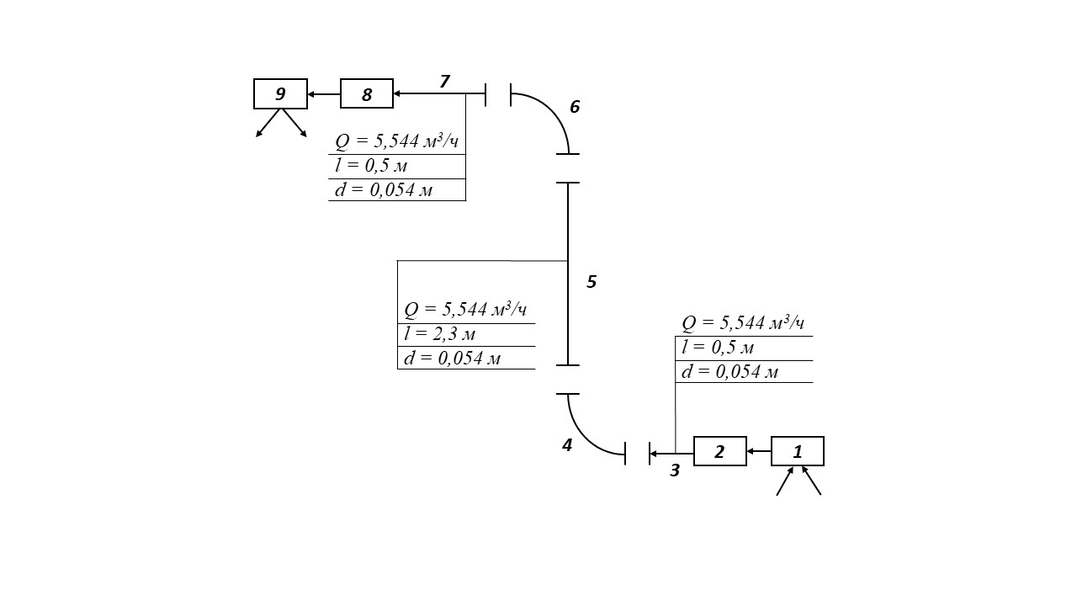

Рисунок – Схема местной системы вентиляции:  
1 – вытяжной зонт; 2 – вентилятор; 3, 5, 7 – прямые участки воздуховода;   
4, 6 – поворотные участки; 8 – фильтр; 9 - дефлектор

Длина участка № 3 составляет 0,5 м, № 5 – 2,3 м, участка № 7 – 0,5 м. Гидравлический диаметр и скорость воздуха у трёх воздуховодов одинаковые. Скорость воздуха составляет 1,5 $м/с$.

Таким образом, рассчитанные потери давления на трение на участках   
№ 3, 5 и 7 по формуле 6 следующие:

$$P_{тр3}=0,049∙\frac{0,5}{0,054}∙\frac{1,2∙{0,65}^{2}}{2}=0,115 Па$$

$$P_{тр5}=0,049∙\frac{2,3}{0,054}∙\frac{1,2∙{0,65}^{2}}{2}=0,529 Па$$

$$P_{тр7}=0,049∙\frac{0,5}{0,054}∙\frac{1,2∙{0,65}^{2}}{2}=0,115 Па$$

Потери давления на местные сопротивления рассчитываются   
по формуле (78).

|  |  |
| --- | --- |
| $$P_{мj}=ξ_{j}∙\frac{ρ∙V^{2}}{2}, \left[Па\right]$$ | (78) |

где $ξ_{j}$– коэффициент местного сопротивления j-го элемента.

Для отвода воздуховода круглого сечения с углом изгиба 90°   
и отношением радиуса изгиба к гидравлическому диаметру $R/d=2$  
значение коэффициента местного сопротивления определяется по таблице 18 методического пособия [9]. Так как поворотные участки № 4 и № 6 одинаковые, то коэффициент местного сопротивления для обоих – $ξ=0,15$.

Тогда потери давления на местные сопротивления:

$$P_{м4}=P_{м6}=0,15∙\frac{1,2∙{0,65}^{2}}{2}=0,038 Па$$

Согласно формуле (74), итоговый расчёт суммарных потерь давления   
в воздуховоде приведён в формуле (79).

|  |  |
| --- | --- |
| $$P=\left(P_{тр3}+P_{тр5}+P_{тр7}\right)+\left(P_{м4}+P_{м6}\right), \left[Па\right]$$ | (79) |

$$P=\left(0,115+0,529+0,115\right)+0,038∙2=0,835 Па$$

### 8.6.3 Выбор вентиляторов

Используя полученные значения расхода воздуха и полного сопротивления, производится подбор вентилятора по графикам аэродинамических характеристик. Значения вентилятора были выбраны следующие: производительность $Q=3250 {м^{3}}/ч$, полное давление $P_{υ}=450 Па$  
. На основе сводных графиков аэродинамических характеристик, взятых из методического пособия [9], определены точки рабочих характеристик вентиляторов А4.110-2 и В4.095-1 (рис. 37).

а)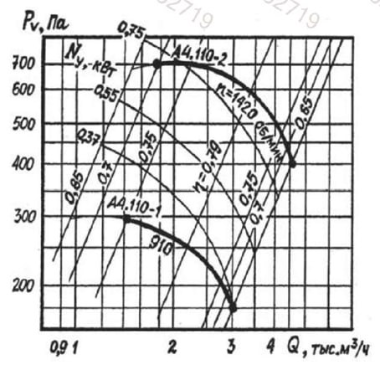б)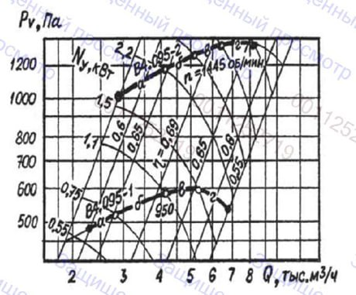

Рисунок – Сводный график индивидуальных аэродинамических характеристик вентилятора: а) В-Ц4-70N4; б) В-Ц14-46N4.

Для выбора лучшего варианта вентилятора воспользуемся соотношением $δ$, которое рассчитывается по формуле (80).

|  |  |
| --- | --- |
| $$δ=\frac{η}{η_{max}},$$ | (80) |

где $η$– КПД при приведённых значениях производительности и полного давление;

$η_{max}$– максимальное КПД работы вентилятора.

Для рабочей характеристики А4.110-2 по графику определены: установочная мощность двигателя вентилятора $N_{y}=0,75 кВт$, значения КПД соответственно $η=0,77$ и $η_{max}=0,79$*.* Тогда соотношение для характеристики А4.110-2:

$$δ_{А4.110-2}=\frac{0,77}{0,79}=0,975$$

Для рабочей характеристики В4.095-1: $N_{y}=0,75 кВт$, $η=0,68$, $η_{max}=0,69$*.* Тогда:

$$δ_{В4.095-1}=\frac{0,68}{0,69}=0,986$$

По итогам сравнения выбран вентилятор В4.095-1, как более эффективный в расчётной рабочей зоне. Этот вентилятор приводится   
в действие электродвигателем АИР71В4 с соответствующей установочной мощностью $N_{y}=0,75 кВт$.

### 8.6.4 Проектирование системы очистки воздуха

Эффективность местной вентиляционной системы на рабочем месте,   
где проводятся операции пайки, во многом определяется качеством очистки удаляемого воздуха. Для начала необходимо установить массу вредных веществ, поступающих в воздух рабочей зоны. Это позволяет определить требуемую эффективность системы фильтрации и рассчитать параметры фильтрующих элементов.

В воздух главным образом попадают компоненты припоя и флюса,   
а также незначительные следы продуктов окисления. Для расчёта массы загрязняющих веществ необходимо определить, сколько соединений выполняет инженер в течение часа. Время одной пайки принимается равным $t_{п}=3,6 с$. На основании этого вычисляется количество соединений, выполняемых за час, по формуле (81).

|  |  |
| --- | --- |
| $$n=\frac{3600}{t_{п}}$$ | (81) |

$$n=\frac{3600}{3,6}=1000$$

Суммарная масса припоя марки ПОС-61, расходуемого в течение одного часа, определяется формулой (82).

|  |  |
| --- | --- |
| $$M_{пр}=n∙M_{1соед},\left[г\right]$$ | (82) |

где $M_{1соед}$– масса припоя на одно соединение, г.

Средняя масса припоя, используемого для одного паяного узла, составляет 0,013 г. Подставляя это значение, получаем расход припоя в час, который далее служит основой для расчёта выделений металлов.

$$M_{пр}=1000∙0,013=13 г$$

Согласно методичке [1], ПОС-61 состоит из олова, сурьмы, меди, висмута, следовых примесей мышьяка и свинца. С учётом массовых долей $ω$ составных частей припоя выполняется вычисление массы каждого элемента, исходя из общего значения массы припоя за час по формуле (83).

|  |  |
| --- | --- |
| $$M_{ком}=\frac{M_{1соед}∙ω}{100\%}, \left[\frac{г}{ч}\right]$$ | (83) |

$$M_{Sn}=\frac{13∙60}{100}=7,8 \frac{г}{ч}$$

$$M_{Sb}=\frac{13∙0,05}{100}=0,0065 \frac{г}{ч}$$

$$M_{Cu}=\frac{13∙0,05}{100}=0,0065 \frac{г}{ч}$$

$$M_{Bi}=\frac{13∙0,1}{100}=0,013 \frac{г}{ч}$$

$$M_{As}=\frac{13∙0,03}{100}=0,0039 \frac{г}{ч}$$

$$M_{Pb}=\frac{13∙39,77}{100}=5,17 \frac{г}{ч}$$

Для оценки поступления вредных веществ в воздух используется допущение, что в ходе пайки около 0,035% массы каждого компонента может попадать в воздушную среду. На основании этого рассчитывается масса частиц, выделяющихся в помещение по формуле (84).

|  |  |
| --- | --- |
| $$m_{Sn}=\frac{M_{ком}∙0,035}{100\%}, \left[\frac{г}{ч}\right]$$ | (84) |

$$m_{Sn}=\frac{7,8∙0,035}{100}=2,73∙{10}^{-3} \frac{г}{ч}$$

$$m_{Sb}=\frac{0,0065∙0,035}{100}=2,275∙{10}^{-6} \frac{г}{ч}$$

$$m_{Cu}=\frac{0,0065∙0,035}{100}=2,275∙{10}^{-6} \frac{г}{ч}$$

$$m_{Bi}=\frac{0,013∙0,035}{100}=4,55∙{10}^{-6} \frac{г}{ч}$$

$$m_{As}=\frac{0,0039∙0,035}{100}=1,365∙{10}^{-6} \frac{г}{ч}$$

$$m_{Pb}=\frac{5,17∙0,035}{100}=1,81∙{10}^{-3} \frac{г}{ч}$$

Далее рассчитывается суммарная масса частиц припоя, переносящихся в воздушную среду. Она определяется формулой (85).

|  |  |
| --- | --- |
| $$m_{пр}=m_{Sn}+m_{Sb}+m_{Cu}+m_{Bi}+m_{As}+m_{Pb}, \left[\frac{г}{ч}\right]$$ | (85) |

$$m_{пр}=2,73∙{10}^{-3}+2,275∙{10}^{-6}∙2+4,55∙{10}^{-6}+1,365∙{10}^{-6}+1,81∙{10}^{-3}$$

$$m_{пр}=4,55∙{10}^{-3} \frac{г}{ч}=4,55 \frac{мг}{ч}$$

Пары флюса являются одним из основных источников загрязнения воздушной среды. Их масса за час определяется по формуле (86).

|  |  |
| --- | --- |
| $$m_{ф}=0,0004∙\left(n_{1}+n_{2}\right)∙\left(M_{ф1}+M_{ф2}\right), \left[\frac{мг}{ч}\right]$$ | (86) |

где $n_{1}$ и $n_{2}$– число лужений и паек за 1 час работы соответственно;

$M_{ф1}$– расход флюса на лужение, мг;

$M_{ф1}$– расход флюса на пайку, мг.

Поскольку одно соединение включает и лужение, и пайку, принимается, что их количество за час одинаково. Средний расход флюса на одно соединение – 17,5 мг. Подставив значения в формулу (86), получаем массу флюса, поступающую в воздух за час работы.

$$m_{ф}=0,0004∙\left(1000+1000\right)∙\left(17,5+17,5\right)=28 \frac{мг}{ч}$$

Общая масса всех вредных компонентов – припоя, продуктов его разложения и флюса – рассчитывается по формуле (87). Эта величина служит основой для расчёта концентрации загрязнений на входе фильтров.

|  |  |
| --- | --- |
| $$m=m_{пр}+m_{ф}, \left[\frac{мг}{ч}\right]$$ | (87) |

$$m=4,55+28=32,55 \frac{мг}{ч}$$

### 8.6.5 Проектирование системы фильтрации

Для достижения нормативного качества воздуха необходимо предусмотреть многоступенчатую систему очистки. Она состоит из:

* пылеосадочной камеры (фильтр G1);
* карманного фильтра тонкой очистки F7;
* адсорбционного угольного фильтра.

Каждый этап выполняет свою функцию: от удаления крупных частиц – до абсорбции газообразных соединений.

На первом этапе воздух проходит через пылеосадочную камеру. Принцип её работы основан на осаждении частиц под действием силы тяжести. Поскольку основная масса канифоли имеет размер порядка 7 мкм, такая камера обеспечивает начальную очистку воздуха. Минимальный размер улавливаемых частиц составляет $d_{ч min}=7 мкм$. По номограмме   
из методического пособия [9] (рис. 38) определена скорость витания частиц $v_{ч}=0,7 м/с$.

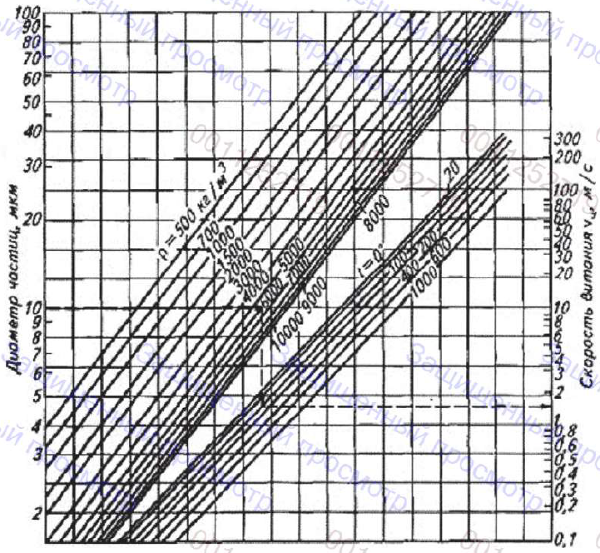

Рисунок – Номограмма для определения скорости витания частиц пыли

Для расчёта необходима величина объёма воздуха $Q$, проходящего через камеру. Он равен объёму, отсасываемому зонтом:

$$Q=L_{з}=5,544 \frac{м^{3}}{ч}=0,00154 \frac{м^{3}}{с}$$

Площадь поперечного сечения пылеосадочной камеры рассчитывается по формуле (88).

|  |  |
| --- | --- |
| $$S=b∙h=\frac{Q}{v}, \left[м^{2}\right]$$ | (88) |

где $b$– ширина камеры, м;

$h$– высота камеры, м;

$v=0,3 м/с$– скорость движения воздуха по длине камеры.

Подставляя значения $Q$ и $v$, получаем площадь и вычисляем ширину камеры по формуле (89) при условии, что её высота $h=7 см$.

$$S=\frac{0,00154 \frac{м^{3}}{с}}{0,3 \frac{м}{с}}=0,0051 м^{2}=51,3 см^{2}$$

|  |  |
| --- | --- |
| $$b=\frac{S}{h}=\frac{51,3}{7}=7,33 см$$ | (89) |

Длина камеры определяется по соотношению (90).

|  |  |
| --- | --- |
| $$l≥\frac{hv}{v_{ч}},$$ | (90) |

$$\frac{hv}{v_{ч}}=\frac{0,07∙0,3}{0,7}=0,03 м=3 см$$

Подбираем значение $l=4 см$, удовлетворяющее условию (90).

Скорость воздуха внутри камеры в горизонтальном направлении $v$ должна быть достаточно низкой, чтобы обеспечить ламинарный характер движения. Это условие проверяется по формуле (91).

|  |  |
| --- | --- |
| $$v=\frac{l}{h}∙v_{ч}, \left[\frac{м}{с}\right]$$ | (91) |

$$v=\frac{0,04}{0,07}∙0,7=0,4 \frac{м}{с}$$

Общий коэффициент очистки пылеосадочной камеры вычисляется   
по формуле (92).

|  |  |
| --- | --- |
| $$η=\frac{100∙G_{уд}}{G_{вх}}=\frac{100∙G_{уд}}{G_{уд}+G_{ун}}=\frac{100∙\left(G_{вх}-G_{ун}\right)}{G_{вх}},\left[\%\right]$$ | (92) |

где $G_{уд}$– масса пыли, уловленной в пылеуловителе;

$G_{вх}$– масса пыли, поступившей в пылеуловитель с загрязнённым воздухом, ${мг}/ч$;

$G_{ун}$– масса пыли, унесённой с уходящим воздухом, ${мг}/ч$.

Масса пыли, поступившей в пылеуловитель с загрязнённым воздухом, рассчитывается по формуле (93).

|  |  |
| --- | --- |
| $$G_{вх}=c_{вх}∙Q, \left[\frac{мг}{ч}\right]$$ | (93) |

где $c_{вх}$– концентрация пыли в воздухе на входе в аппарат, ${мг}/{м^{3}}$;

В состав флюса ЛТИ-120 входит 73% этилового спирта и 25% канифоли, остальные компоненты пренебрежимо малы. Тогда рассчитывается масса пыли отдельных компонентов флюса на входе пылеуловителя:

$$G_{вх.кан}=\frac{28∙25}{100}=7 \frac{мг}{ч}$$

$$G_{вх.этан}=\frac{28∙73}{100}=20,44 \frac{мг}{ч}$$

Для припоя ПОС-61 учитывается только свинец – остальные элементы   
в воздух не переходят в таких концентрациях, чтобы превысить ПДК.

$$G_{вх.Pb}=m_{Pb}=1,81 \frac{мг}{ч}$$

Концентрации загрязнений на входе первого фильтра определяются   
по формуле (94).

|  |  |
| --- | --- |
| $$c_{вх}=\frac{G_{вх}}{Q},\left[\frac{мг}{м^{3}}\right]$$ | (94) |

$$c_{вх.кан.1}=\frac{7}{5,544}=1,26 \frac{мг}{м^{3}}$$

$$c_{вх.этан.1}=\frac{20,44}{5,544}=3,68 \frac{мг}{м^{3}}$$

$$c_{вх.Pb.1}=\frac{1,81}{5,544}=0,326 \frac{мг}{м^{3}}$$

Для первого фильтра грубой очистки коэффициент эффективности пылеулавливания в среднем составляет $η_{ср}=65\%$. Тогда концентрация пыли в воздухе на выходе рассчитывается по формуле (95).

|  |  |
| --- | --- |
| $$c_{вых}=c_{вх}-\frac{c_{вх}∙η_{ср}}{100}, \left[\frac{мг}{м^{3}}\right]$$ | (95) |

$$c_{вых.кан.1}=1,26-\frac{1,26∙65}{100}=0,441 \frac{мг}{м^{3}}$$

$$c_{вых.этан.1}=3,68 -\frac{3,68 ∙65}{100}=1,288 \frac{мг}{м^{3}}$$

$$c_{вых.Pb.1}=0,326 -\frac{0,326 ∙65}{100}=0,114 \frac{мг}{м^{3}}$$

Масса пыли, унесённая воздухом, определяется по формуле (96).

|  |  |
| --- | --- |
| $$G_{ун}=c_{вых}∙Q, \left[\frac{мг}{ч}\right]$$ | (96) |

$$G_{ун.кан}=0,441 ∙5,544=2,445 \frac{мг}{ч}$$

$$G_{ун.этан}=1,288∙5,544=7,141 \frac{мг}{ч}$$

$$G_{ун.Pb}=0,114 ∙5,544=0,632 \frac{мг}{ч}$$

Масса пыли, удержанная фильтром (97) определяется из   
формулы (92).

|  |  |
| --- | --- |
| $$G_{уд}=G_{вх}-G_{ун}, \left[\frac{мг}{ч}\right]$$ | (97) |

$$G_{уд.кан}=7 -2,445 =4,555 \frac{мг}{ч}$$

$$G_{уд.этан}=20,44 -7,141=13,299 \frac{мг}{ч}$$

$$G_{уд Pb}=1,81-0,632=1,178 \frac{мг}{ч}$$

Тогда общий коэффициент очистки воздуха:

$$η_{кан.1}=\frac{100∙4,555}{7}=65,07\%$$

$$η_{этан.1}=\frac{100∙13,299 }{20,44}=65,06\%$$

$$η_{Pb.1}=\frac{100∙1,178}{1,81}=65,08\%$$

Расчёты показывают, что эффективность очистки воздуха первой камеры для канифоли, этанола и свинца составляет приблизительно 65%.

Затем полученные на выходе концентрации химических веществ сравниваются с ПДК:

$$c_{вых.кан.1}=0,441 \frac{мг}{м^{3}}>ПДК=0,3 \frac{мг}{м^{3}}$$

$$c_{вых.этан.1}=1,288 \frac{мг}{м^{3}}<ПДК=5 \frac{мг}{м^{3}}$$

$$c_{вых.Pb.1}=0,114 \frac{мг}{м^{3}}>ПДК=0,05 \frac{мг}{м^{3}}$$

Поскольку после первой стадии концентрация канифоли и свинца всё ещё превышает норматив, используется вторая ступень – фильтр F7.   
Он задерживает до 80% частиц размером около 0,5 мкм. Так как концентрация этанола не превышает ПДК, в расчётах следующего этапа фильтрации они   
не учитываются, предполагая, что пылеосадочной камеры достаточно для фильтрации этого вещества.

По формуле (98) рассчитаны концентрации канифоли и свинца   
на выходе второго фильтра, исходя из его эффективности.

|  |  |
| --- | --- |
| $$c_{вых.2}=c_{вых.1}-\frac{c_{вых.1}∙80}{100}, \left[\frac{мг}{м^{3}}\right]$$ | (98) |

$$c_{вых.кан.2}=c_{вых.кан.1}-\frac{c_{вых.кан.1}∙80}{100}=0,441-\frac{0,441∙80}{100}=0,0882 \frac{мг}{м^{3}}$$

$$c_{вых.Pb.2}=c_{вых.Pb.1}-\frac{c_{вых.Pb.1}∙80}{100}=0,114-\frac{0,114∙80}{100}=0,0228 \frac{мг}{м^{3}}$$

Для определения необходимости дальнейшей фильтрации, полученные значения концентрации снова сравниваются с ПДК:

$$c_{вых.кан.1}=0,0882 \frac{мг}{м^{3}}>ПДК=0,3 \frac{мг}{м^{3}}$$

$$c_{вых.Pb.1}=0,0228 \frac{мг}{м^{3}}>ПДК=0,05 \frac{мг}{м^{3}}$$

Полученное значение сопоставляется с нормативами.

Третья ступень предназначена для удаления газообразных продуктов разложения флюса, следов летучих органических соединений и запахов. Угольный фильтр завершает процесс очистки, делая воздух безопасным   
для выброса через дефлектор.

### 8.6.6 Система выброса воздуха

Очищенный воздух удаляется наружу через дефлектор.   
Он обеспечивает стабильный выброс, препятствуют попаданию осадков, посторонних предметов и исключают образование обратной тяги. Скорость выброса составляет 10 м/с, что подходит для устойчивой работы вытяжной системы.

## 8.7 Выводы по разделу 8

В рамках раздела охраны труда и окружающей среды была выполнена комплексная оценка условий труда инженера-разработчика, осуществляющего проектирование, сборку и экспериментальную настройку функционального узла передающей части узкополосной PLC-системы. Анализ проводился по ключевым группам производственных факторов, включая микроклимат, освещённость, уровень шума, химические вещества, а также показатели тяжести и напряжённости трудового процесса.

Оценка микроклиматических параметров, световой среды и шумовой обстановки показала, что фактические значения находятся в пределах оптимальных или допустимых нормативов, что обеспечивает комфортную   
и безопасную работу инженера. Тяжесть и напряжённость трудового процесса также не выходят за рамки показателей, относящихся к оптимальному классу условий труда.

Особое внимание было уделено анализу химических факторов, возникающих при выполнении ручной пайки печатных плат. Полученные значения концентраций флюса канифольного активированного и свинца показали, что при отсутствии целенаправленного удаления загрязнений   
их уровень способен превышать установленную СанПиН 1.2.3685-21 предельную ПДК. На основании расчётов фактор химического воздействия был отнесён к классу 3.1 (вредный), что требует принятия инженерных мер   
по снижению рисков.

В связи с этим была разработана и обоснована система местной вытяжной вентиляции, включающая расчёт вытяжного зонта, аэродинамическую оценку воздуховодов, выбор вентилятора В4.095-1   
с электродвигателем АИР71В4 и проектирование трёхступенчатой схемы фильтрации воздуха. Проведённые расчёты подтвердили, что предложенная система обеспечивает снижение концентраций вредных веществ до уровней, значительно ниже ПДК, что делает её эффективным средством защиты.

Исследование эргономики рабочих мест – как компьютерного, так   
и участка пайки – подтвердило соответствие их организации требованиям ГОСТ 12.2.032-78: рабочая поза специалиста стабильна и физиологически обоснована, а компоновка оборудования позволяет минимизировать статические нагрузки и зрительное напряжение.

Проведённая классификация лабораторного помещения по признакам электроопасности и пожароопасности показала, что оно соответствует категории без повышенной опасности и с низкой пожарной нагрузкой. Использование оборудования с защитным заземлением, применение устройств защитного отключения, правильная организация эвакуационных путей, а также оснащение помещения порошковым огнетушителем обеспечивают выполнение требований актуальных нормативных документов в области безопасности.

В совокупности реализованный комплекс мероприятий обеспечивает достижение безопасных условий труда инженера-разработчика, минимизацию профессиональных рисков и возможность выполнения работ по исследованию  
и созданию PLC-системы в соответствии с современными требованиями промышленной и экологической безопасности.

# 9 Основные результаты и выводы, полученные в ходе выполнения дипломного проектирования

В ходе выполнения дипломного проекта была решена задача проектирования системы помехоустойчивой узкополосной связи по линиям электропитания с оценкой спектральных характеристик модулируемого сигнала. Работа была направлена на анализ и обоснование структурных решений PLC-системы, обеспечивающих устойчивую передачу данных   
в условиях реального канала электросети 220 В.

В результате проведённого обзора существующих узкополосных   
PLC-систем выполнен анализ применяемых структурных схем и методов модуляции. Показано, что силовая сеть электропитания является неблагоприятной средой передачи данных, характеризующейся выраженной частотной селективностью, наличием импульсных и узкополосных помех,   
а также нелинейными искажениям. Установлено, что для задач телеметрии   
и управления наибольший практический интерес представляют   
NB-PLC-системы, работающие в диапазоне десятков килогерц   
и обеспечивающие высокую надёжность передачи при сравнительно низких скоростях.

На основе анализа спектральных характеристик различных видов модуляции обоснован выбор частотной манипуляции как наиболее устойчивого метода передачи данных в условиях PLC-канала. Экспериментально и аналитически показано, что применение 3FSK обеспечивает более высокую устойчивость к узкополосным помехам   
по сравнению с двухчастотными схемами, а также демонстрирует стабильные значения коэффициента корреляции между переданным и принятым сигналами в рамках проведённого эксперимента.

Сформированы требования к функциональной схеме проектируемой PLC-системы, включая ограничения по полосе частот, минимальной скорости передачи данных, требованиям по электромагнитной совместимости   
и помехоустойчивости. Установлено, что ключевым узлом системы, определяющим спектральные характеристики выходного сигнала, является передающая часть, а именно узел формирования модулированного сигнала.

В ходе инженерного расчёта выполнен системный структурно-функциональный анализ PLC-системы, позволивший обосновать выбор узла формирования сигнала с непрерывной фазой в качестве объекта углублённого исследования. Показано, что традиционные схемы частотной манипуляции   
с резким переключением частот приводят к появлению широкополосных спектральных выбросов и ухудшению электромагнитной совместимости системы.

Для устранения указанных недостатков предложено использовать формирование сигнала с непрерывной фазой на основе фазовой автоподстройки частоты. Выполнен инженерный расчёт ФАПЧ с генератором, управляемым напряжением, на базе типовой микросхемы, в результате которого определены параметры фильтра петли и элементов генератора, обеспечивающие устойчивую работу и снижение уровня внеполосных излучений.

Проведён анализ современной элементной базы узкополосных   
PLC-систем. В качестве функционального аналога выбрана микросхема КР1446ХК1, обеспечивающая передачу данных с использованием   
FSK-модуляции в заданном диапазоне частот. На основе данной микросхемы собран и исследован экспериментальный PLC-модем. Экспериментальные измерения спектра сигнала в реальной сети электропитания показали наличие значительных внеполосных составляющих, обусловленных как особенностями модуляции, так и коммутационным режимом работы выходного каскада аналога.

На основании экспериментальных исследований аналога и анализа патентных источников сформированы требования к передающей части проектируемой системы. В работе обоснован переход от коммутационного выходного каскада к линейному усилителю, а также применение модуляции   
с непрерывной фазой, что позволяет существенно улучшить спектральные характеристики сигнала и снизить влияние передатчика на линию электропитания.

Разработана структурная схема передающей части PLC-системы, включающая синтезатор частот, мультиплексор рабочих частот, ФАПЧ с ГУН, линейный усилитель мощности, фильтрацию, гальваническую развязку   
и управляемую коммутацию подключения к сети. Предложенные структурные решения направлены на минимизацию внеполосных излучений.

В технологической части выполнена разработка конструкции функциональной ячейки PLC-передатчика, проведён анализ технологичности и рассчитаны основные показатели, подтверждающие возможность изготовления устройства в условиях мелкосерийного производства. Разработан экспериментальный стенд, позволяющий проводить измерение спектральных характеристик выходного сигнала в условиях реальной электросети.

В экономической части проекта обоснована целесообразность разработки, рассчитаны затраты, себестоимость и экономическая эффективность проектируемого изделия. Показано, что разработка является экономически оправданной при использовании в системах телеметрии   
и автоматизации. В разделе охраны труда и окружающей среды выполнена оценка условий труда инженера-разработчика и разработаны мероприятия   
по оздоровлению воздушной среды, обеспечивающие безопасные условия выполнения работ.

Следовательно, в ходе выполнения дипломного проектирования достигнута поставленная цель – разработана и обоснована структура помехоустойчивой узкополосной PLC-системы с улучшенными спектральными характеристиками модулируемого сигнала. Полученные результаты могут быть использованы при разработке систем сбора данных, интеллектуальных счётчиков и устройств промышленной автоматизации,   
а также служат основой для дальнейших исследований в области передачи данных по сетям электропитания

# ЛИТЕРАТУРА

1. Верхулевский К. Передача информации по сетям электропитания   
   с помощью ИС компании Semtech. – Компоненты и технологии №11’2015. URL: <https://www.icquest.ru/upload/4b99221ffe9c677f20c9351e6d319712.pdf> / (дата обращения: 02.10.2025)
2. 74HC4046A; 74HCT4046A. Phase-locked loop with VCO. NXP Semiconductors. 2016. URL: <https://www.farnell.com/datasheets/2115734.pdf> / (дата обращения: 12.10.2025)
3. Охрименко В. Узкополосная PLC-технология. Часть 1 - Электронные компоненты. 2012. URL: <https://russianelectronics.ru/uzkopolosnaya-plc-tehnologiya-chast-1> / (дата обращения: 15.10.2025);
4. Охрименко В. PLC-технологии. Часть 2 - Электронные компоненты. 2011. URL: <https://russianelectronics.ru/plc-tehnologii-chast-2> / (дата обращения: 20.11.2025)
5. Умурзаков, А. А., Кукарцев В. В. Концепция развития PLC технологии как средства автоматизации процессов в энергетике и других отраслях // Информационные технологии и математическое моделирование в экономике, технике, экологии, образовании, педагогике и торговле. – 2013. – № 6. – 146-154 с.
6. Охрименко В. FSK-модемы для PLC-связи: стандарты, производители, компоненты – Электронные компоненты. 2012. URL: <https://russianelectronics.ru/fsk-modemy-dlya-plc-svyazi-standarty-proizvoditeli-komponenty> / (дата обращения: 12.11.2025)
7. Маляров А., Нестеров А., Троицкий Ю. PLC-приёмопередатчик на базе микросхемы К1446ХК1. М.: Издательство "СТА-Пресс", 2008. - 36-39 с.
8. К1446ХК1 Приемопередатчик по сети переменного тока 110÷380 V. 2001. URL: [https://www.qrz.ru/reference/micro/datasheet/  
   kr1446xk1.pdf?ysclid=mj7f062ze0826656490](https://www.qrz.ru/reference/micro/datasheet/kr1446xk1.pdf?ysclid=mj7f062ze0826656490) / (дата обращения: 16.11.2025)
9. Патент РФ № 2815411 C1. Частотно-импульсный модем для передачи данных по сети электропитания / В.В. Егоров. – Опубл. 14.03.2024. – Бюл. № 8.
10. Egorov V. V., Zolotenkova M. K. Prototype of a Pulse-Frequency Modem for Transmitting Information over Power Supply Networks // 2023 IEEE 24th International Conference of Young Professionals in Electron Devices and Materials (EDM), Novosibirsk, Russian Federation. 2023. pp. 530-533.
11. Kosolapova A. O., Zolotenkova M. K., Egorov V. V. Solving the problem of forming a digital communication channel over the power supply network based on pulse-frequency telegraphy // 2023 IEEE XVI International Scientific and Technical Conference Actual Problems of Electronic Instrument Engineering (APEIE), Novosibirsk, Russian Federation. 2023. pp. 690-693.
12. Методические указания по выполнению технологической части ДП / Авт.: М.Н. Ушкар - М.: Изд-во МАИ. - 14 с.
13. Основы конструирования и технологии РЭС: Учебное пособие для курсового проектирования / Авт.: В.Ф. Борисов, А.А. Мухин, В.В. Чермошенский и др. – М.: Изд-во МАИ, 2000. - 128 с.
14. ЧИП и ДИП – интернет-магазин приборов и электронных компонентов / URL: <https://www.chipdip.ru/> (дата обращения: 25.11.2025)
15. ГОСТ Р 53429 -2009 ЕСКД. Платы печатные. Основные параметры конструкции.
16. Панагушин В.П., Ковалева Т.С., Малютина О.А., Михайловская Н.М. Прозорова В.С., Чайка Н.К. «Экономическое обоснование дипломных проектов (работ) по приборо- и радиоприборостроению». Методические указания. Издание шестое, исправленное и дополненное. Под редакцией   
    д. э. н., профессора Панагушина В.П. - М.: Издательство ИВАКО Аналитик, 2024. – 43 с.
17. Министерство труда и социальной защиты Российской Федерации приказ от 21 ноября 2023 г. N 817н «Об утверждении методики проведения специальной оценки условий труда, классификатора вредных и (или) опасных производственных факторов, формы отчёта о проведении специальной оценки условий труда и инструкции по ее заполнению»
18. Постановление Главного государственного санитарного врача РФ от 28.01.2021 N 2 (ред. от 17.03.2025) "Об утверждении санитарных правил и норм СанПиН 1.2.3685-21 "Гигиенические нормативы и требования к обеспечению безопасности и (или) безвредности для человека факторов среды обитания" (вместе с "СанПиН 1.2.3685-21. Санитарные правила и нормы...") (Зарегистрировано в Минюсте России 29.01.2021 N 62296)
19. ГОСТ 12.2.032-78. Межгосударственный стандарт. Система стандартов безопасности труда. Рабочее место при выполнении работ сидя. Общие эргономические требования
20. ГОСТ 12.1.007-76. Межгосударственный стандарт. Система стандартов безопасности труда. Вредные вещества. Классификация и общие требования безопасности
21. ГОСТ 12.1.019-2017. Межгосударственный стандарт. Система стандартов безопасности труда. Электробезопасность. Общие требования и номенклатура видов защиты.
22. ГОСТ 12.1.004-91. Межгосударственный стандарт. Система стандартов безопасности труда. Пожарная безопасность. Общие требования.
23. ГОСТ 12.4.009-83. Государственный стандарт Союза ССР. Система стандартов безопасности труда. Пожарная техника для защиты объектов. Основные виды. Размещение и обслуживание.
24. Министерство Российской Федерации по делам гражданской обороны, чрезвычайным ситуациям и ликвидации последствий стихийных бедствий. Свод правил. СП 12.13.13130.2009. Определение категорий помещений, зданий и наружных установок по взрывопожарной и пожарной опасности.
25. Нормализация воздуха в помещениях предприятий аэрокосмической отрасли: учеб. пособие / Т.В. Голованова [и др.]; МАИ (Нац. исслед. ун-т). – Москва: МАИ, 2019. – 88 с.
26. ГОСТ 5976-2020. Вентиляторы радиальные общего назначения. Общие технические условия.

# ПРИЛОЖЕНИЕ А

clear;

%Проверка суммирования DTMF в FSK на предмет возможности получения OFDM

outsum = 0;

fs = 200000;

delta = 33.333e-3; %Считаем на посылки в 35мс

t = 0:(1/fs):1;

f = 0:(fs/(length(t)-1)):fs;

%Сетка часотот

fniz = [697, 770, 852, 941];

fverh = [1209, 1336, 1477, 1633];

summa = 0;

for fN = (1:4)

for fV = (1:4)

fi1 = 0;

fi2 = 0;

freqdelta = 160;

f0 = 60000-freqdelta;

f1 = 60000;

f2 = 60000+freqdelta;

sig1 = (sign(cos(2*pi*fniz(fN)*t+fi1))+1)/2;

sig2 = (sign(cos(2*pi*fverh(fV)*t+fi2))+1)/2;

koeff = round(fs*delta);

sig3 = zeros(1, length(t));

sig3(1:koeff) = ones(1, koeff);

rez = ((sig1+sig2)-1).*sig3;

fsk0 = zeros(1,length(t));

fsk1 = zeros(1,length(t));

fsk2 = zeros(1,length(t));

for (i = 1:koeff)

if (rez(i)==-1)

fsk0(i) = 1;

end

if (rez(i)==0)

fsk1(i) = 1;

end

if (rez(i)==1)

fsk2(i) = 1;

end

end

fsk0 = fsk0.*cos(2*pi*f0*t);

fsk1 = fsk1.*cos(2*pi*f1*t);

fsk2 = fsk2.*cos(2*pi*f2*t);

Sfsk = abs(fft(fsk0)+fft(fsk1)+fft(fsk2));

%figure;

%hold on;

%plot(f,Sfsk0);

%plot(f,Sfsk1,'r');

%plot(f,Sfsk2,'g');

if (summa==0)

summa = Sfsk;

else

summa = [summa; Sfsk];

end

fN

fV

end

end

arr = mean(summa);

plot(f,arr);

grid on;

grid minor;

# ПРИЛОЖЕНИЕ Б

# ПРИЛОЖЕНИЕ В

# ПРИЛОЖЕНИЕ Г

# ПРИЛОЖЕНИЕ Д

# ПРИЛОЖЕНИЕ Е